Lampiran 1

RENCANA PELAKSANAAN PEMBELAJARAN KELAS EKSPERIMEN
(Pertemuan 1)

Satuan Pendidikan : SDN Lariangbangi III
Mata Pelajaran : IPA
Kelas/ Semester : V/II
Alokasi Waktu : 2 x 35 menit
- Standar Kompetensi
7. Memahami Perubahan yang terjadi di alam dan hubungannya dengan penggunaan sumber daya alam.

- Kompetensi Dasar
7.4.Mendeskripsikan proses daur air dan kegiatan manusia yang dapat mempengaruhinya.

- Indikator
7.4.1.Menjelaskan pentingnya air bagi kehidupan manusia dan makhluk hidup lainnya.
7.4.2.Menggambarkan proses daur air dengan menggunakan diagram atau gambar.

- Tujuan Pembelajaran
- Setelah melakukan diskusi, siswa mampu menyebutkan tentang manfaat air bagi kehidupan manusia dan makhluk lainnya dengan benar.
- Setelah melakukan diskusi, siswa mampu menjelaskan tentang pentingnya air bagi manusia dan makhluk lainnya dengan benar.
- Setelah mendengarkan penjelasan, siswa mampu mendefenisikan daur air.
- Setelah kegiatan mengamati, siswa mampu menggambarkan proses daur air
- Setelah melakukan diskusi, siswa mampu mempresentasikan hasil kerja kelompok dengan percaya diri.
- Materi Pokok
Daur Air
- Metode dan Model Pembelajaran
Pendekatan : Kontekstual
Model : Problem Based Learning
Metode :Ceramah, tanya jawab, penugasan, diskusi, presentasi, problem solving
- Kegiatan Pembelajaran
Kegiatan | Langkah-Langkah Kegiatan | Alokasi Waktu
Awal | - Guru mengondisikan semua siswa agar siap mengikuti pembelajaran kemudian dilanjutkan dengan mengucapkan salam.  - Guru meminta ketua kelas untuk memimpin berdoa sesuai agama dan kepercayaan masing-masing.  - Guru melakukan komunikasi dengan mengabsensi siswa.  - Apersepsi  Tahap 1. Memberikan orientasi tentang masalah kepada siswa  - Siswa diminta untuk menyanyikan lagu “Tik-tik bunyi hujan”.  - Siswa bertanya jawab dengan guru bahwa hujan merupakan salah satu sumber manusia mendapatkan air. Air sangat dibutuhkan oleh manusia. Begitupun tumbuhan dan hewan sangat bergantung pada air yang tersedia di bumi. Guru bertanya, “Bagaimana jika air di bumi ini habis?”  - Memberikan motivasi  Guru memberikan motivasi kepada siswa bahwa materi yang akandipelajari sangat berguna dalam kehidupan sehari-hari khususnyadalam menghadapi permasalahan yang dijumpai siswa yangberkaitan dengan pengaruh air terhadap kelangsungan hidup makhluk hidup dan proses daur air.  - Memberikan informasi tujuan pembelajaran.  Guru menyampaikan tujuan pembelajaran yang harus dicapai oleh siswa. | ± 10 Menit
Inti | - Siswa diberikan artikel mengenai kekeringan yang terjadi di wilayah Indonesia.  - Siswa membaca serta memahami isi artikel yang diberikan oleh guru untuk memperoleh informasi berkaitan dengan kekeringan.  - Siswa serta guru melakukan tanya jawab mengenai pengalaman yang pernah mereka temukan atau alami yang berkaitan dengan masalah yang ada pada artikel  - Guru mengarahkan siswa untuk mengamati media siklus hidrologi dengan disertai penjelasan singkat.  Tahap 2. Mengorganisasikan siswa untuk belajar.  - Siswa menyimak arahan guru terkait tugas yang harus dikerjakan.  - Siswa membagi diri menjadi 5 kelompok, setiap kelompok beranggotakan 5-6 orang siswa.  - Siswa berdiskusi mengerjakan lembar kerja siswa tentang proses daur air dan pentingnya air bagi kelangsungan makhluk hidup.  Tahap 3. Membimbing pengalaman individu/kelompok.  - Kelompok mendiskusikan tugas terkait lembar kerja yang telah diberikan dengan bimbingan guru.  - Siswa mencari informasi dari buku teks, buku lain maupun sumber yang lain berkaitan dengan tugas yang didiskusikan.  Tahap 4. Mengembangkan dan menyajikan hasil karya.  - Siswa menuliskan hasil diskusi pada lembar yang telah disediakan.  - Siswa bekerjasama menyelesaikan tugas proyek yang diberikan.  - Perwakilan kelompok mempresentasikan hasil diskusi kelompok.  - Siswa diberikan penguatan.  Tahap 5. Menganalisis dan mengevaluasi proses pemecahan masalah.  - Siswa lain yang belum maju ke depan kelas memberikan tanggapan kepada kelompok yang sedang berada didepan kelas.  - Kelompok yang berani mempresentasikan hasil karyanya dan menanggapi hasil karya kelompok lain diberi reward.  - Siswa bersama guru mengulas materi yang didiskusikan melalui tanya jawab.  - Siswa diberi kesempatan bertanya jika terdapat hal yang kurang jelas. | ± 55 Menit
Penutup | - Kesimpulan  - Siswa dengan bimbingan guru merangkum materi yang telah dipelajari.  - Guru memberikan kesempatan untuk menanyakan hal-hal yang belum dipahami.  - Melakukan tindak lanjut  - Guru bersama dengan siswa merefleksi jalannya kegiatan pembelajaran yang telah dilakukan.  - Guru memberikan pesan moral terkait materi yang telah dipelajari yaitu pentingnya air bagi kehidupan manusia dan makhluk hidup lainnya.  - Siswa diminta untuk menghemat penggunaan air di rumah ataupun di lingkungan mereka berada.  - Guru menutup pelajaran dengan mengucapkan salam. | ± 5 Menit

- Sumber dan Media Belajar
- Sumber : Buku Ilmu Pengetahuan Alam untuk SD/MI Kelas 5
Buku IPA Salingtemas 5
- Media : Siklus Hidrologi
- Penilaian
- Proses
- Teknik Penilaian : Non tes
- Bentuk Penilaian : Lembar Observasi dan Angket Respon Siswa
- Instrumen : Terlampir
- Hasil Belajar
- Teknik Penilaian : Tes
- Bentuk Penilaian : Pilihan Ganda
- Soal/Instrumen : Terlampir

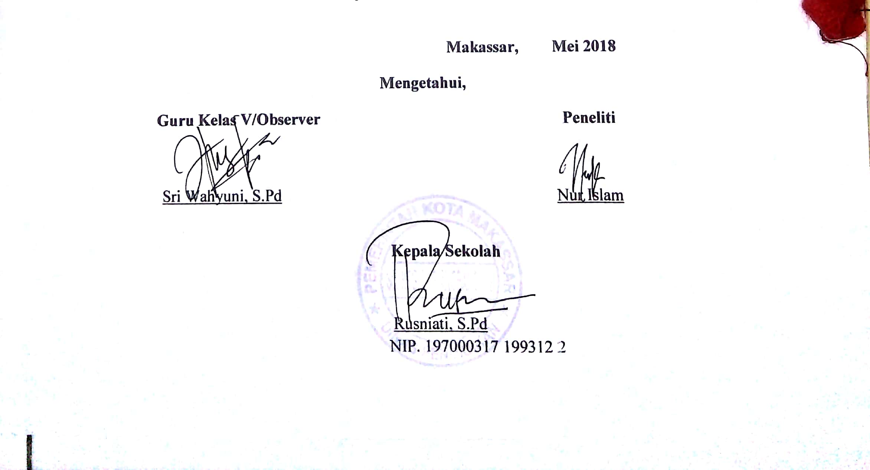

RENCANA PELAKSANAAN PEMBELAJARAN
(Pertemuan 2)

Satuan Pendidikan : SDN Lariangbangi III
Mata Pelajaran : IPA
Kelas/ Semester : V/II
Alokasi Waktu : 2 x 35 menit
- Standar Kompetensi
7. Memahami Perubahan yang terjadi di alam dan hubungannya dengan penggunaan sumber daya alam.
- Kompetensi Dasar
7.4. Mendeskripsikan proses daur air dan kegiatan manusia yang dapat mempengaruhinya.
- Indikator
7.4.3.Mengidentifikasi kegiatan manusia yang dapat mempengaruhi daur air.
7.4.4. Melakukan pembiasaan cara menghemat air
- Tujuan Pembelajaran
- Melalui kegiatan tanya jawab, siswa mampu menyebutkan kegiatan manusia yang dapat mempengaruhi daur air.
- Melalui kegiatan diskusi, siswa mampu mengidentifikasi kegiatan manusia yang dapat mempengaruhi daur air.
- Melalui kegiatan diskusi, siswa mampu memecahkan masalah tentang kegiatan manusia yang mempengaruhi daur air
- Melalui percobaan, siswa mampu melakukan pembiasaan cara menghemat air
- Melalui penugasan kelompok, siswa mampu membuat suatu karya mengenai solusi dalam permasalahan yang berkaitan dengan kegiatan manusia yang dapat mempengaruhi daur air.
- Materi Pokok
Daur air
- Metode dan Model Pembelajaran
Pendekatan : Kontekstual
Model : Problem Based Learning
Metode : Ceramah, tanya jawab, penugasan, diskusi, presentasi, problem solving

- Kegiatan Pembelajaran
Kegiatan | Langkah-Langkah Kegiatan | Alokasi Waktu
Awal | - Guru mengondisikan semua siswa agar siap mengikuti pembelajaran kemudian dilanjutkan dengan mengucapkan salam.  - Guru meminta ketua kelas untuk memimpin berdoa sesuai agama dan kepercayaan masing-masing.  - Guru melakukan komunikasi dengan mempresensi siswa.  - Apersepsi  Tahap 1. Memberikan orientasi tentang masalah kepada siswa  Guru bertanya kepada siswa,”Anak-anak, Berapa kali kalian mandi dalam sehari? Kegiatan apa lagi yang kalian lakukan yang membutuhkan air selain mandi?”  - Memberikan motivasi  Guru memberikan motivasi kepada siswa bahwa materi yang akan dipelajari sangat berguna dalam kehidupan sehari-hari.  - Memberikan informasi tujuan pembelajaran.  Guru menyampaikan tujuan pembelajaran yang harus dicapai oleh siswa yakni siswa mampu mendefenisikan daur air, mampu menggambarkan proses daur air, dan mampu mengidentifikasi kegiatan manusia yang dapat mempengaruhi daur air dan solusi pencegahannya. | ± 10 Menit
Inti | Tahap 2. Mengorganisasi siswa untuk belajar  - Siswa dibagi dalam kelompok-kelompok. Masing-masing kelompok terdiri dari 5-6 orang siswa.  - Setiap kelompok dibagikan LKS untuk didiskusikan.  - Setelah kegiatan diskusi, setiap kelompok dibagikan lembar kegiatan yang akan digunakan dalam percobaan mengetahui tingkat pemborosan air.  - Siswa bersama guru menyiapkan alat dan bahan yang akan digunakan dalam praktik.  Tahap 3. Membimbing pengalaman individu/kelompok.  - Masing-masing kelompok diminta untuk melakukan percobaan mengetahui tingkat pemborosan air  Tahap 4. Mengembangkan dan menyajikan hasil karya.  - Siswa mengamati serta mencatat hasil percobaan sederhana yang telah dilakukan.  - Masing-masing kelompok melakukan diskusi untuk menyimpulkan hasil kegiatan/praktik.  - Setiap kelompok diberikan kesempatan membuat suatu karya sederhana berdasarkan kegiatan atau materi pembelajaran  - Setiap kelompok mempresentasikan hasil kerja di depan kelas.  Tahap 5. Menganalisis dan mengevaluasi proses pemecahan masalah.  - Siswa lain yang belum maju ke depan kelas memberikan tanggapan kepada kelompok yang sedang berada didepan kelas.  - Siswa bersama dengan guru mendiskusikan pembuktian percobaan tingkat pemborosan air dipraktikkan oleh siswa serta cara menghemat air, guru meluruskan pemahaman siswa yang belum tepat. | ± 55 Menit
Penutup | - Siswa dengan bimbingan guru merangkum materi yang telah dipelajari.  - Guru memberikan kesempatan untuk menanyakan hal-hal yang belum dipahami.  - Melakukan tindak lanjut  - Guru bersama dengan siswa merefleksi jalannya kegiatan pembelajaran yang telah dilakukan.  - Guru memberikan pesan moral terkait materi yang telah dipelajari yaitu pentingnya air bagi kehidupan manusia dan makhluk hidup lainnya.  - Siswa diminta untuk menghemat penggunaan air di rumah ataupun di lingkungan mereka berada.  - Guru menutup pelajaran dengan mengucapkan salam. | ± 5 Menit

- Sumber Belajar
- Sumber : Buku Ilmu Pengetahuan Alam untuk SD/MI Kelas 5
Buku IPA Salingtemas 5

- Penilaian
- Proses
- Teknik Penilaian : Non tes
- Bentuk Penilaian : Observasi dan Angket Respon Siswa
- Soal/Instrumen : Terlampir

- Hasil Belajar
- Teknik Penilaian : Tes
- Bentuk Penilaian : Pilihan ganda
- Soal/Instrumen : Terlampir

Lampiran 2

RENCANA PELAKSANAAN PEMBELAJARAN KELAS KONTROL
(Pertemuan 1)

Satuan Pendidikan : SDN Lariangbangi I
Mata Pelajaran : IPA
Kelas/ Semester : V/II
Alokasi Waktu : 2 x 35 Menit
- Standar Kompetensi
7. Memahami Perubahan yang terjadi di alam dan hubungannya dengan penggunaan sumber daya alam.
- Kompetensi Dasar
7.4. Mendeskripsikan proses daur air dan kegiatan manusia yang dapat mempengaruhinya.
- Indikator
7.4.1.Menjelaskan pentingnya air bagi kehidupan manusia dan makhluk hidup lainnya.
7.4.2.Menggambarkan proses daur air dengan menggunakan diagram atau gambar.
- Tujuan Pembelajaran
- Setelah kegiatan diskusi, siswa mampu menjelaskan tentang pentingnya air bagi manusia dan makhluk lainnya dengan benar.
- Setelah kegiatan diskusi, siswa mampu menyebutkan tentang manfaat air bagi kehidupan manusia dan makhluk lainnya dengan benar.
- Setelah kegiatan diskusi, siswa mampu mendefenisikan dengan benar pengertian daur air.
- Setelah kegiatan diskusi, siswa mampu mengetahui proses daur air.

- Materi Pokok
Daur Air
- Pendekatan, Metode dan Model Pembelajaran
- Pendekatan : Kontekstual
- Metode : Ceramah, pengamatan, dan diskusi kelompok
- Model : Kooperatif tipe Jigsaw
- Kegiatan Pembelajaran
Kegiatan | Langkah-Langkah Kegiatan | Alokasi Waktu
Awal | - Siswa dan guru berdoa sesuai dengan agama dan kepercayaan masing-masing untuk mengawali pelajaran.  - Guru mempersiapkan alat-alat pelajaran dan absensi siswa. | ± 5 menit
Inti | - Guru memberikan informasi tentang manfaat air bagi kehidupan dan proses daur air.  - Guru membagi siswa ke dalam kelompok yang terdiri dari 6-7 orang siswa, yang kemudian disebut kelompok awal.  - Masing-masing anggota kelompok menghitung 1 sampai dengan 7 secara berurutan.  - Guru memberi lembar diskusi kepada masing-masing kelompok awal dengan materi yang berbeda.  - Guru menghimbau siswa yang memakai angka 1 berkumpul menjadi satu kelompok, nomor 2 dengan nomor 2, nomor 3 dengan nomor 3, dan nomor 4 dengan nomor 4, dan seterusnya yang kemudian di sebut dengan kelompok ahli.  - Siswa berdiskusi berdasarkan materi yang telah didapatkan di kelompok awal bersama kelompok ahli.  - Semua kelompok memastikan anggota kelompoknya menerima informasi dari masing-masing anggota kelompok awal tadi.  - Setelah itu, siswa kembali ke kelompok awal tadi dan sharing dengan temannya tentang ilmu yang didapat di kelompok ahli.  - Guru memberikan LKS kepada setiap kelompok untuk dikerjakan.  - Setelah selesai guru memanggil secara acak perwakilan kelompok untuk mempresentasikan hasil pekerjaannya di depan kelas dan kelompok lain memberi tanggapan | ± 55 menit
Penutup | - Guru memberikan kuis sebagai evaluasi proses pembelajaran.  - Guru bersama siswa menyimpulkan materi dan kegiatan yang dilakukan hari ini.  - Guru memberi kesempatan kepada siswa untuk bertanya mengenai materi yang belum dipahami.  - Guru menjawab pertanyaan, dan memberikan kesimpulan akhir.  - Guru menginformasikan materi yang akan disampaikan minggu selanjutnya.  - Guru mengajak siswa berdo’a bersama-sama (untuk mengakhiri kegiatan pembelajaran). | ± 5 menit

- Penilaian
- Jenis Tes : Lisan dan tertulis
- Teknik Tes : Tes dan Non Tes
- Bentuk Tes : Pilihan Ganda
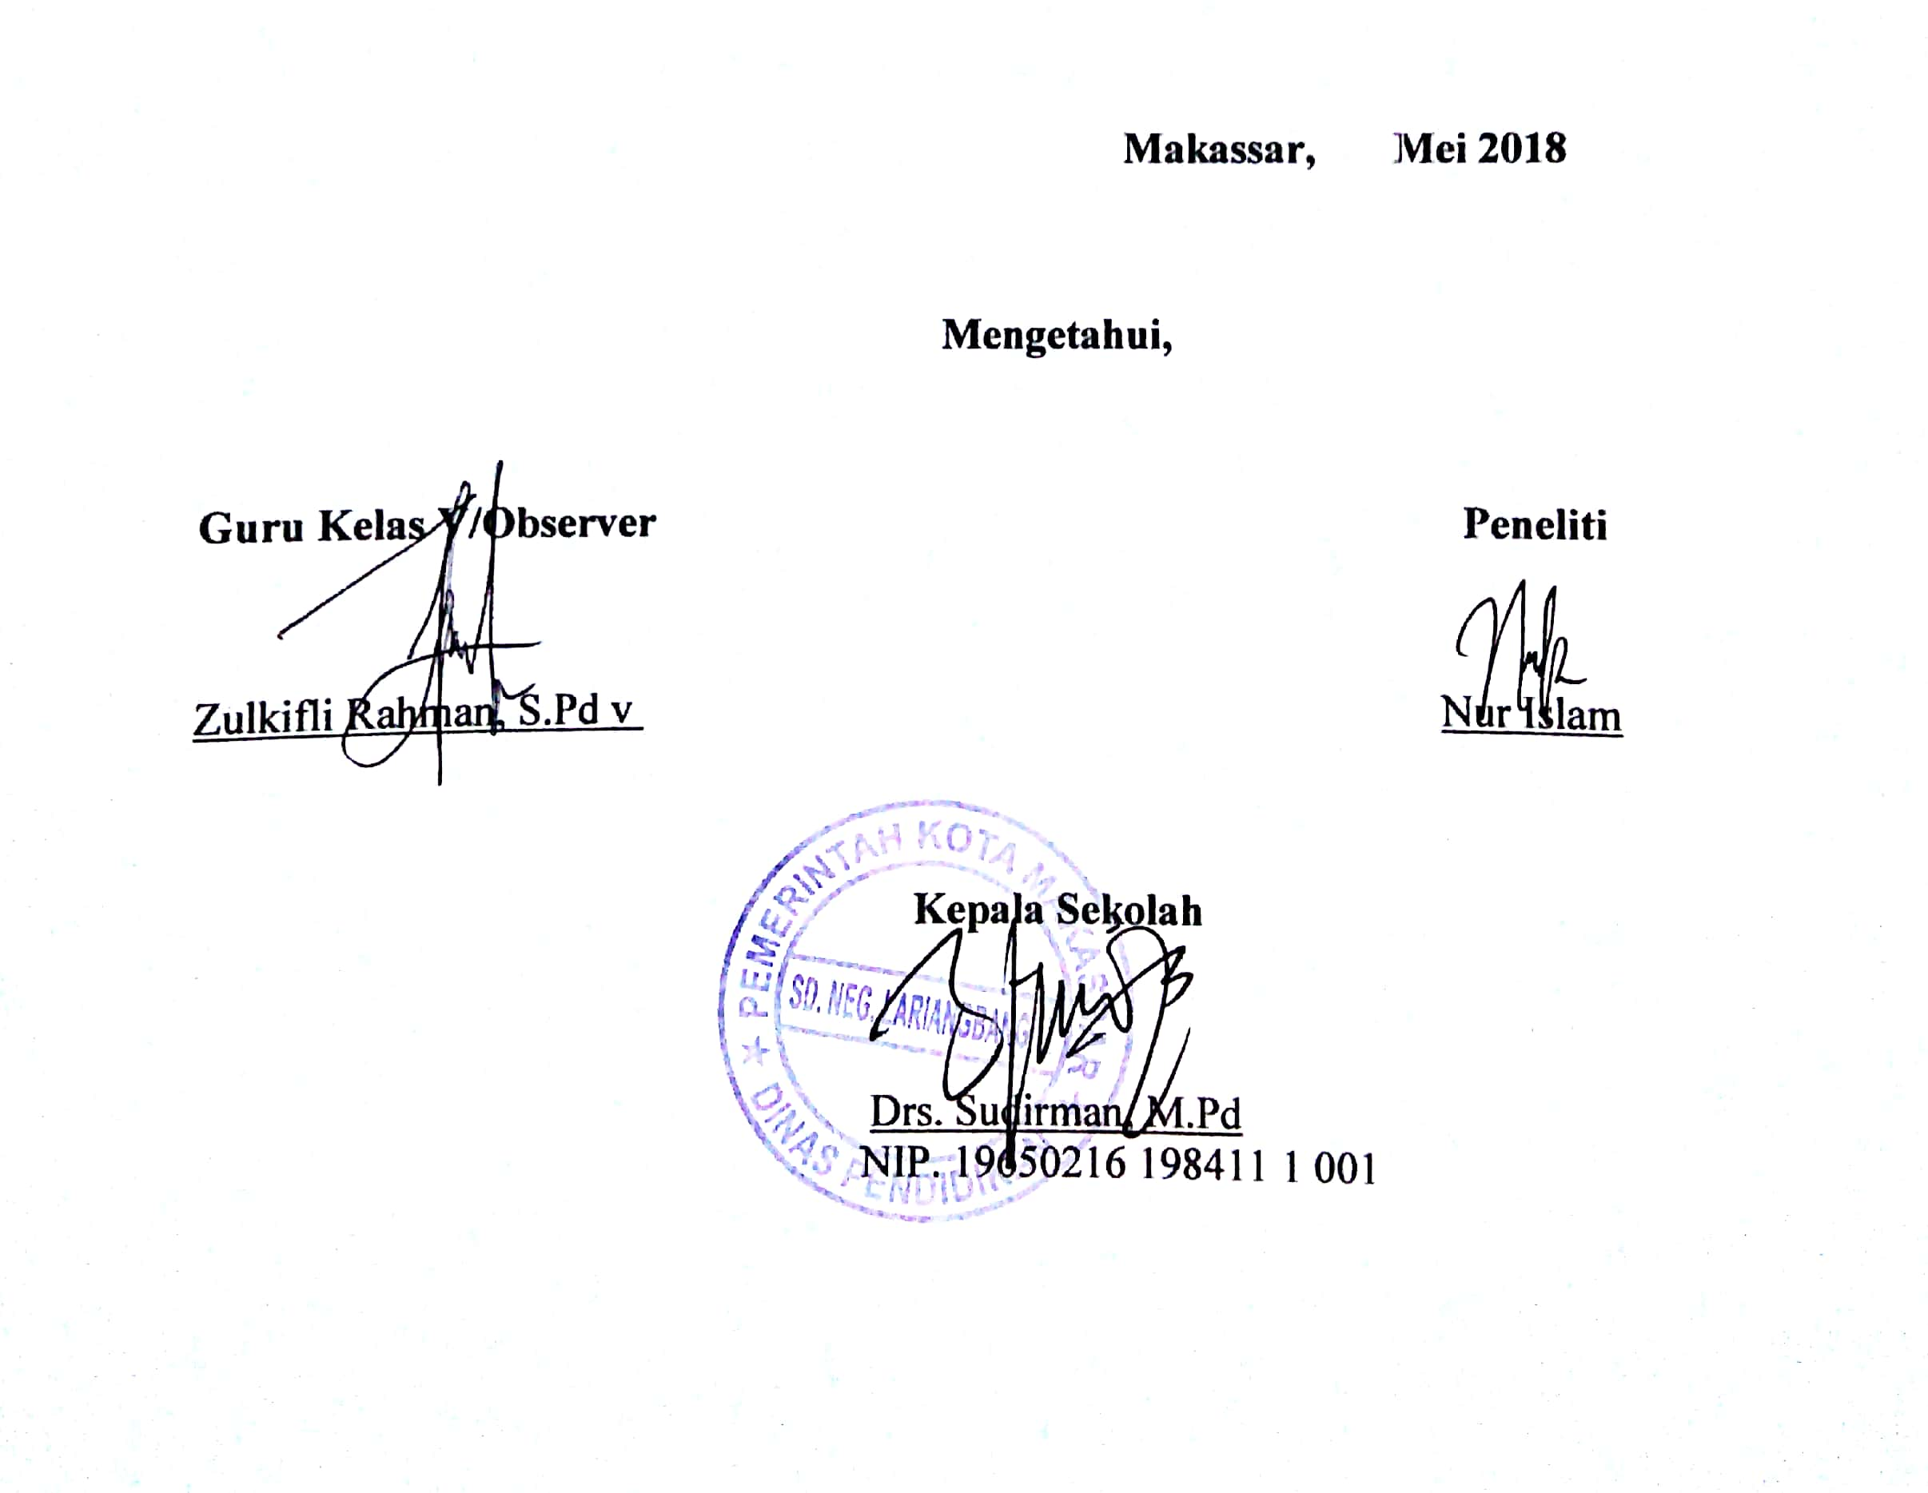

RENCANA PELAKSANAAN PEMBELAJARAN KELAS KONTROL
(Pertemuan 2)

Satuan Pendidikan : SDN Lariangbangi I
Mata Pelajaran : IPA
Kelas/ Semester : V/II
Alokasi Waktu : 2 x 35 menit
- Standar Kompetensi
7. Memahami Perubahan yang terjadi di alam dan hubungannya dengan penggunaan sumber daya alam.
- Kompetensi Dasar
7.4. Mendeskripsikan proses daur air dan kegiatan manusia yang dapat mempengaruhinya.
- Indikator
7.4.3.Mengidentifikasi kegiatan manusia yang dapat mempengaruhi daur air.
7.4.4.Melakukan pembiasaan cara menghemat air
- Tujuan Pembelajaran
- Setelah kegiatan diskusi, siswa mampu memberi contoh kegiatan manusia yang mempengaruhi daur air.
- Setelah kegiatan diskusi, siswa dapat mengidentifikasi kegiatan manusia yang dapat mempengaruhi daur air.
- Setelah kegiatan tanya jawab, siswa mampu melakukan pembiasaan cara menghemat air di rumah ataupun di lingkungan sekitar.
- Materi Pokok
Daur Air

- Pendekatan, Metode dan Model Pembelajaran
- Pendekatan : Kontekstual
- Metode : Ceramah, pengamatan, dan diskusi kelompok
- Model : Kooperatif tipe Jigsaw
- Kegiatan Pembelajaran
Kegiatan | Langkah-Langkah Kegiatan | Alokasi Waktu
Awal | - Guru memberikan salam kepada para siswa dilanjutkan berdoa untuk memulai pelajaran.  - Guru mengabsen kehadiran siswa.  - Apersepsi dan motivasi : cerita guru tentang kegunaan air bagi kelangsungan hidup.  - Guru menjelaskan tujuan yang ingin dicapai. | ± 5 menit
Inti | - Guru menginformasikan materi pembelajaran.  - Guru menyiapkan kelompok.  - Masing-masing anggota kelompok menghitung 1 sampai dengan 7 secara berurutan.  - Guru memberi lembar diskusi kepada masing-masing kelompok awal dengan materi yang berbeda.  - Guru menyuruh siswa yang memakai angka 1 berkumpul menjadi satu kelompok, nomor 2 dengan nomor 2, nomor 3 dengan nomor 3, dan nomor 4 dengan nomor 4, dan seterusnya yang kemudian di sebut dengan kelompok ahli.  - Siswa berdiskusi berdasarkan materi yang telah didapatkan di kelompok awal bersama kelompok ahli.  - Semua kelompok memastikan anggota kelompoknya menerima informasi dari masing-masing anggota kelompok awal tadi.  - Setelah itu, siswa kembali ke kelompok awal tadi dan sharing dengan temannya tentang ilmu yang didapat di kelompok ahli.  - Guru memberikan LKS kepada setiap kelompok untuk dikerjakan.  - Setelah selesai guru memanggil secara acak perwakilan kelompok untuk mempresentasikan hasil pekerjaannya di depan kelas dan kelompok lain memberi tanggapan.  - Setelah kegiatan diskusi, guru dan siswa bertanya jawab mengenai cara-cara penghematan air.  - Guru meminta siswa menjelaskan bagaimana cara membiasakan diri menghemat air. | ± 55 menit
Penutup | - Guru memberikan kuis sebagai evaluasi proses pembelajaran.  - Guru bersama siswa menyimpulkan materi dan kegiatan yang dilakukan hari ini.  - Guru memberi kesempatan kepada siswa untuk bertanya mengenai materi yang belum dipahami.  - Guru menjawab pertanyaan, dan memberikan kesimpulan akhir.  - Guru mengajak siswa berdo’a bersama-sama (untuk mengakhiri kegiatan pembelajaran). | ± 5 menit

- Penilaian
- Jenis Tes : Lisan dan tertulis
- Teknik Tes : Tes dan Non Tes
- Bentuk Tes : Pilihan Ganda

Lampiran 3

KISI-KISI INSTRUMEN SOAL SEBELUM VALIDASI
Sekolah : SD Kompleks Lariangbangi
Mata Pelajaran : IlmuPengetahuanAlam
Kelas/Semester : V/2
Materi : Daur Air

- StandarKompetensi
7. Memahami Perubahan yang terjadi di alam dan hubungannya dengan penggunaan sumber daya alam.
- KompetensiDasar
No | Indikator | JumlahPertanyaan
1. | Menjelaskan pentingnya air bagi kehidupan manusia dan makhluk hidup lainnya | 9
2. | Menggambarkan proses daur air dengan menggunakan diagram atau gambar | 16
3. | Mengidentifikasi kegiatan manusia yang dapat mempengaruhi daur air | 9
4. | Melakukan pembiasaan cara menghemat air | 3
Jumlah |  | 30
7.4. Mendeskripsikan proses daur air dan kegiatan manusia yang dapat mempengaruhinya

Lampiran 4
INSTRUMEN SOAL TES HASIL BELAJAR (UJI LAPANGAN)

Sekolah :
Mata Pelajaran : Ilmu Pengetahuan Alam (IPA)
Kelas/Semester : V/II
Materi : Daur Air
Alokasi Waktu : 60 Menit
Nama :
Kelas :

PILIHAN GANDA
Petunjuk Mengerjakan Soal!
- Tulislah nama dan kelas pada sudut kanan atas.
- Bacalah soal dengan cermat dan teliti. Kerjakan dahulu soal yang kamu anggap lebih mudah.
- Berikan tanda (X) pada salah satu pilihan jawaban a, b, c atau d pada pilihan jawaban yang dianggap benar.
- Jika terdapat soal yang belum jelas, silahkan tanyakan langsung pada guru.
- Dilarang membaca catatan atau bekerja sama dengan teman.
SOAL
- Dalam kehidupan sehari-hari, air banyak dimanfaatkan oleh seseorang. Salah satu manfaat air sering digunakan dalam sehari-hari untuk ...

- Mandi
- Bermain
- Bahan makanan
- Bahan bangunan

- Berikut adalah air di permukaan bumi, kecuali ...

- Air laut
- Air sumur
- Air hujan
- Air sungai
- Dalam proses daur air, uap air naik ke udara membentuk ...

- Pelangi
- Air
- Awan
- Es

- Bumi disebut sebagai planet berair karena ....

- Sering dilanda banjir
- Sering mengalami hujan
- Terdapat samudera
- Terjadi peristiwa daur air

- Di bawah ini merupakan beberapa manfaat air dalam kegiatan sehari-hari manusia, kecuali ...

- Mencuci
- Mandi
- Minum
- Mengecat

- Air di permukaan bumi selalu tersedia karena adanya peristiwa...

- Daur air
- Daur hidup
- Daur limbah
- Daur ulang

- Air dalam jumlah sangat banyak dibutuhkan dalam kegiatan ..

- Pencucian mobil
- Pembangkit listrik tenaga air
- Pengeringan makanan
- Pengemasan buah

- Di bawah ini yang merupakan sumber air alami (tanpa campur tangan manusia) adalah ...

- Sumur pompa
- Sumur irigasi
- PAM
- Mata air

- Yang berperan penting dalam proses daur air di bawah ini adalah ...

- Hewan
- Manusia
- Matahari
- Bulan

- Uap air di udara berkumpul, kemudian jatuh kembali ke daratan. Peristiwa yang terjadi adalah ...

- Petir
- Kilat
- Hujan
- Embun

- Toni mematikan kran air sehabis mandi. Hal ini merupakan salah satu cara ...

- Merawat diri
- Menghemat air
- Kegiatan yang disenangi
- Kegiatan yang tidak bermanfaat

- Peristiwa penguapan dalam daur air terjadi akibat ...

- Gaya tarik bumi
- Gravitasi bulan
- Jumlah air sangat banyak
- Adanya sinar matahari

- Diagram daur air yang tepat di bawah ini adalah ...
- Air laut Uap Air Awan Hujan Air Sungai Air Laut
- Air laut Uap Air Angin Hujan Air Sungai Air Laut
- Air laut Uap Air Awan Angin Air Sungai Air Laut
- Air laut Uap Air Awan Hujan Angin Air Laut
- Berikut ini olah raga yang tidak menggunakan air adalah ...

- Selancar
- Volly pantai
- Arung jeram
- Diving(menyelam)
- Di bawah ini merupakan salah satu cara menghemat air adalah ...
- Menggosok gigi dengan air secukupnya
- Menyiram bunga dengan banyak air
- Menggunakan air untuk bermain-main
- Mencuci kendaraan yang masih bersih
- Yang merupakan contoh cara penghematan air adalah, kecuali ....
- Menutup kran setelah digunakan
- Menyiram tanaman dengan bekas air cucian
- Mencuci pakaian sedikit demi sedikit
- Mencuci kendaran jika kotor
- Kegiatan manusia yang dapat mengganggu proses daur air adalah, kecuali ...
- Membiarkan lahan kosong tidak ditanami dengan tumbuhan
- Menggunakan air secara berlebihan untuk kegiatan sehari-hari
- Mengubah daerah resapan air menjadi bangunan-bangunan lain
- Membuang sampah pada tempatnya
- Kegiatan manusia yang dapat menyebabkan terjadinya banjir adalah ....

- Membuang sampah pada tempatnya
- Membuang sampah di sungai
- Mencuci baju di sungai
- Membersihkan sampah di parit

- Hutan yang gundul dapat menyebabkan terganggunya daur air karena ...
- Air tidak dapat diserap dengan baik oleh tanah karena langsung mengalir ke sungai dan danau
- Polusi air karena resapan air sedikit
- Tumbuhan yang ditebang tidak lagi menampung air yang jatuh ke tanah
- Jumlah air yang turun lebih banyak dari biasanya
- Berikut adalah beberapa kegiatan manusia yang dapat mempengaruhi daur air, kecuali ...

- Pencemaran udara
- Perusakan hutan
- Pencemaran air
- Pencemaran tanah

- Danau, sungai, laut, dan mata air merupakan sumber air ...

- Dangkal
- Alami
- Buatan
- Perairan
- Genangan air yang luas pada daratan disebut ...

- Laut
- Rawa
- Danau
- Kubangan
- Daur air umumnya disebabkan oleh hal-hal berikut, kecuali ....

- Penguapan air
- Aliran air
- Pengembunan air
- Kebersihan air

- Daur air mempunyai 3 unsur pokok, yaitu ...

- Penguapan, Presipitasi, Pengendapan
- Evaporasi, Pengendapan, Kondensasi
- Penguapan, Evaporasi, Presipitasi
- Evaporasi, Presipitasi, Penguapan

- Berikut ini adalah salah satu cara untuk memperbanyak resapan air hujan didalam tanah adalah...
- Mengeruk sungai dangkal
- Menanami hutan yang gundul
- Membuat sumur tadah hujan
- Membuat tanggul sungai

- Air di permukaan bumi jika terkena sinar matahari akan berubah menjadi ...

- Uap air
- Awan
- Hujan
- Butiran air

- Air digunakan untuk mandi dan mencuci sayuran. Hal tersebut menunjukkan fungsi air sebagai....

- Peluruh
- Pengotor
- Pelarut
- Pembersih

- Pabrik-pabrik juga dapat mencemari air secara langsung, yaitu melalui ...

- Pembuangan sampah
- Pembuangan air limbah
- Pembuangan energi
- Pembuangan udara

- Berikut ini cara menghemat air, kecuali ...
- Memakai air secukupnya
- Menutup kran air jika penampungan sudah terisi
- Menggunakan air seperlunya saja
- Mencuci kendaraan yang masih bersih

- Banjir yang terjadi umumnya disebabkan oleh ....
- Penggundulan hutan
- Meluapnya air laut
- Tidak memiliki saluran air

- Berkurangnya daerah resapan air

Lampiran 5
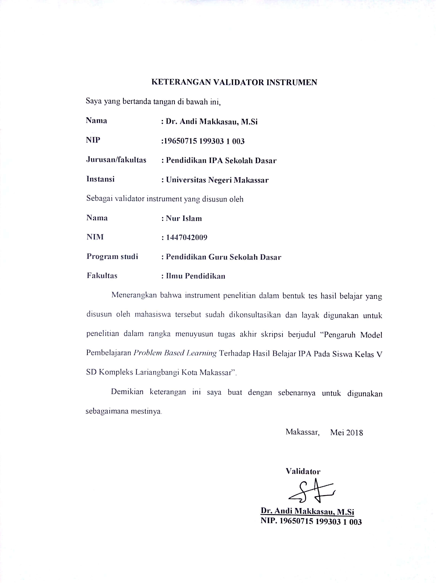
LEMBAR VALIDASI INSTRUMEN SOAL
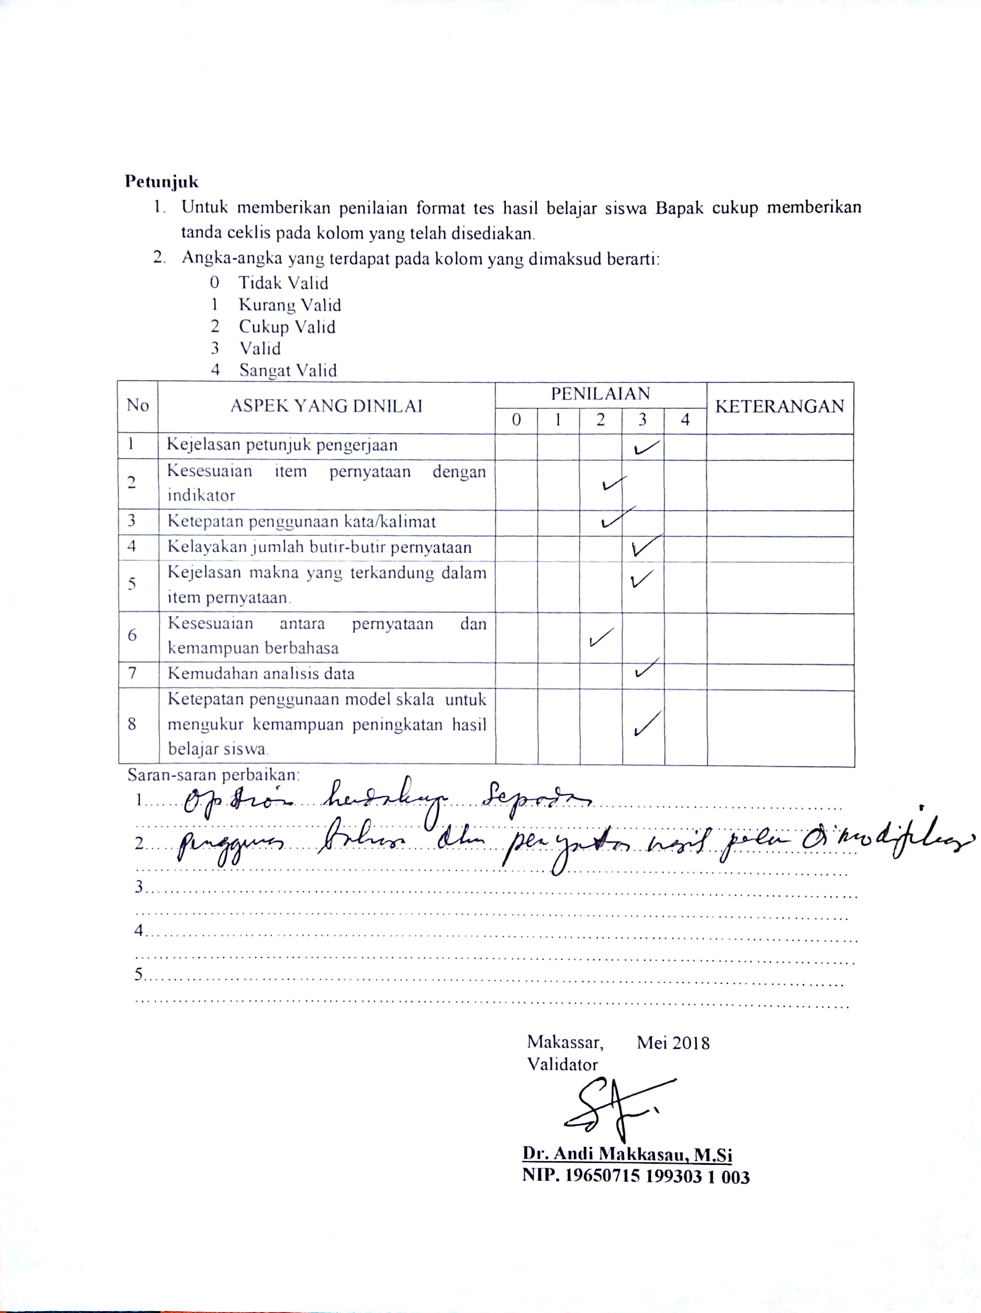
Lampiran 6
HASIL UJI VALIDITAS DAN RELIABILITAS
Rekap Analisis Butir
Rata2= 19,28
Simpang Baku= 5,77
KorelasiXY= 0,67
Reliabilitas Tes= 0,80
Butir Soal= 30
Jumlah Subyek= 25
Nama berkas: D:\PROPOSAL ISLAM\LAMPIRAN\UJI LAPANGAN FIX.ANA

Btr Baru Btr Asli D.Pembeda(%) T. Kesukaran Korelasi Sign. Korelasi
1 1 57,14 Mudah 0,581 Sangat Signifikan
2 2 57,14 Sedang 0,546 Sangat Signifikan
3 3 71,43 Mudah 0,773 Sangat Signifikan
4 4 -28,57 Sangat Mudah -0,243 -
5 5 57,14 Mudah 0,425 Signifikan
6 6 57,14 Mudah 0,392 Signifikan
7 7 14,29 Sedang 0,257 -
8 8 42,86 Mudah 0,408 Signifikan
9 9 85,71 Sedang 0,717 Sangat Signifikan
10 10 85,71 Sedang 0,717 Sangat Signifikan
11 11 28,57 Mudah 0,446 Signifikan
12 12 42,86 Sukar 0,395 Signifikan
13 13 42,86 Sedang 0,376 Signifikan
14 14 42,86 Sedang 0,393 Signifikan
15 15 57,14 Mudah 0,661 Sangat Signifikan
16 16 42,86 Sedang 0,376 Signifikan
17 17 57,14 Sedang 0,407 Signifikan
18 18 57,14 Mudah 0,598 Sangat Signifikan
19 19 57,14 Sedang 0,406 Signifikan
20 20 57,14 Sedang 0,363 Signifikan
21 21 57,14 Mudah 0,519 Sangat Signifikan
22 22 71,43 Sedang 0,508 Sangat Signifikan
23 23 -57,14 Mudah -0,304 -
24 24 71,43 Sedang 0,538 Sangat Signifikan
25 25 42,86 Sedang 0,430 Signifikan
26 26 71,43 Sedang 0,503 Sangat Signifikan
27 27 0,00 Sedang 0,049 -
28 28 42,86 Sedang 0,383 Signifikan
29 29 42,86 Sedang 0,414 Signifikan
30 30 14,29 Mudah 0,272 -
Lampiran 7

KISI-KISI INSTRUMEN SOAL SETELAH VALIDASI
Sekolah : SD Kompleks Lariangbangi
Mata Pelajaran : Ilmu Pengetahuan Alam
Kelas/Semester : V/2
Materi : Daur Air

- StandarKompetensi
7. Memahami Perubahan yang terjadi di alam dan hubungannya dengan penggunaan sumber daya alam.
- KompetensiDasar
No | Indikator | JumlahPertanyaan
1. | Menjelaskan pentingnya air bagi kehidupan manusia dan makhluk hidup lainnya | 9
2. | Menggambarkan proses daur air dengan menggunakan diagram atau gambar | 10
3. | Mengidentifikasi kegiatan manusia yang dapat mempengaruhi daur air | 8
4. | Melakukan pembiasaan cara menghemat air | 3
Jumlah |  | 25
7.4. Mendeskripsikan proses daur air dan kegiatan manusia yang dapat mempengaruhinya

Lampiran 8
INSTRUMEN SOAL PRETEST DAN POSTTEST
Soal Pretest
Sekolah :
Mata Pelajaran : Ilmu Pengetahuan Alam (IPA)
Kelas/Semester : V/II
Materi : Daur Air
Alokasi Waktu : 60 Menit
Nama :
Kelas :

PILIHAN GANDA
Petunjuk Mengerjakan Soal!
- Tulislah nama dan kelas pada sudut kanan atas.
- Bacalah soal dengan cermat dan teliti. Kerjakan dahulu soal yang kamu anggap lebih mudah.
- Berikan tanda (X) pada salah satu pilihan jawaban a, b, c atau d pada pilihan jawaban yang dianggap benar.
- Jika terdapat soal yang belum jelas, silahkan tanyakan langsung pada guru.
- Dilarang membaca catatan atau bekerja sama dengan teman.
SOAL
- Dalam kehidupan sehari-hari, air banyak dimanfaatkan oleh seseorang. Salah satu manfaat air sering digunakan dalam sehari-hari untuk ...

- Mandi
- Bermain
- Bahan makanan
- Bahan bangunan

- Berikut adalah air di permukaan bumi, kecuali ...

- Air laut
- Air sumur
- Air hujan
- Air sungai

- Dalam proses daur air, uap air naik ke udara membentuk ...

- Pelangi
- Air
- Awan
- Es
- Di bawah ini merupakan beberapa manfaat air dalam kegiatan sehari-hari manusia, kecuali ...

- Mencuci
- Mandi
- Minum
- Mengecat

- Air di permukaan bumi selalu tersedia karena adanya peristiwa...

- Daur air
- Daur hidup
- Daur limbah
- Daur ulang

- Di bawah ini yang merupakan sumber air alami (tanpa campur tangan manusia) adalah ...

- Sumur pompa
- Sumur irigasi
- PAM
- Mata air

- Yang berperan penting dalam proses daur air di bawah ini adalah ...

- Hewan
- Manusia
- Matahari
- Bulan
- Uap air di udara berkumpul, kemudian jatuh kembali ke daratan. Peristiwa yang terjadi adalah ...

- Petir
- Kilat
- Hujan
- Embun

- Toni mematikan kran air sehabis mandi. Hal ini merupakan salah satu cara ...

- Merawat diri
- Menghemat air
- Kegiatan yang disenangi
- Kegiatan yang tidak bermanfaat

- Peristiwa penguapan dalam daur air terjadi akibat ...

- Gaya tarik bumi
- Gravitasi bulan
- Jumlah air sangat banyak
- Adanya sinar matahari

- Diagram daur air yang tepat di bawah ini adalah ...
- Air laut Uap Air Awan Hujan Air Sungai Air Laut
- Air laut Uap Air Angin Hujan Air Sungai Air Laut
- Air laut Uap Air Awan Angin Air Sungai Air Laut
- Air laut Uap Air Awan Hujan Angin Air Laut
- Berikut ini olah raga yang tidak menggunakan air adalah ...

- Selancar
- Volly pantai
- Arung jeram
- Diving (menyelam)

- Di bawah ini merupakan salah satu cara menghemat air adalah ...
- Menggosok gigi dengan air secukupnya
- Menyiram bunga dengan banyak air
- Menggunakan air untuk bermain-main
- Mencuci kendaraan yang masih bersih
- Yang merupakan contoh cara penghematan air adalah, kecuali ....
- Menutup kran setelah digunakan
- Menyiram tanaman dengan bekas air cucian
- Mencuci pakaian sedikit demi sedikit
- Mencuci kendaran jika kotor
- Kegiatan manusia yang dapat mengganggu proses daur air adalah, kecuali ...
- Membiarkan lahan kosong tidak ditanami dengan tumbuhan
- Menggunakan air secara berlebihan untuk kegiatan sehari-hari
- Mengubah daerah resapan air menjadi bangunan-bangunan lain
- Membuang sampah pada tempatnya
- Kegiatan manusia yang dapat menyebabkan terjadinya banjir adalah ....
- Membuang sampah pada tempatnya
- Membuang sampah di sungai
- Mencuci baju di sungai
- Membersihkan sampah di parit
- Hutan yang gundul dapat menyebabkan terganggunya daur air karena ...
- Air tidak dapat diserap dengan baik oleh tanah karena langsung mengalir ke sungai dan danau
- Polusi air karena resapan air sedikit
- Tumbuhan yang ditebang tidak lagi menampung air yang jatuh ke tanah
- Jumlah air yang turun lebih banyak dari biasanya
- Berikut adalah beberapa kegiatan manusia yang dapat mempengaruhi daur air, kecuali ...

- Pencemaran udara
- Perusakan hutan
- Pencemaran air
- Pencemaran tanah

- Danau, sungai, laut, dan mata air merupakan sumber air ...

- Dangkal
- Alami
- Buatan
- Perairan

- Genangan air yang luas pada daratan disebut ...

- Laut
- Rawa
- Danau
- Kubangan

- Daur air mempunyai 3 unsur pokok, yaitu ...

- Penguapan, Presipitasi, Pengendapan
- Evaporasi, Pengendapan, Kondensasi
- Penguapan, Evaporasi, Presipitasi
- Evaporasi, Presipitasi, Penguapan

- Berikut ini adalah salah satu cara untuk memperbanyak resapan air hujan di dalam tanah adalah ...

- Mengeruk sungai dangkal
- Menanami hutan yang gundul
- Membuat sumur tadah hujan
- Membuat tanggul sungai

- Air di permukaan bumi jika terkena sinar matahari akan berubah menjadi ...

- Uap air
- Awan
- Hujan
- Butiran air

- Pabrik-pabrik juga dapat mencemari air secara langsung, yaitu melalui ...

- Pembuangan sampah
- Pembuangan air limbah
- Pembuangan energi
- Pembuangan udara

- Berikut ini cara menghemat air, kecuali ...

- Memakai air secukupnya
- Menutup kran air jika penampungan sudah terisi
- Menggunakan air seperlunya saja
- Mencuci kendaraan yang masih bersih

SOAL POSTTEST

Sekolah :
Mata Pelajaran : Ilmu Pengetahuan Alam (IPA)
Kelas/Semester : V/II
Materi : Daur Air
Alokasi Waktu : 60 Menit

Nama :
Kelas :
PILIHAN GANDA
Petunjuk Mengerjakan Soal!
- Tulislah nama dan kelas pada sudut kanan atas.
- Bacalah soal dengan cermat dan teliti. Kerjakan dahulu soal yang kamu anggap lebih mudah.
- Berikan tanda (X) pada salah satu pilihan jawaban a, b, c atau d pada pilihan jawaban yang dianggap benar.
- Jika terdapat soal yang belum jelas, silahkan tanyakan langsung pada guru.
- Dilarang membaca catatan atau bekerja sama dengan teman.
SOAL
- Dalam kehidupan sehari-hari, air banyak dimanfaatkan oleh seseorang. Salah satu manfaat air sering digunakan dalam sehari-hari untuk ...

- Bahan bangunan
- Bermain
- Bahan makanan
- Mandi

- Uap air di udara berkumpul, kemudian jatuh kembali ke daratan. Peristiwa yang terjadi adalah ...

- Petir
- Hujan
- Kilat
- Embun

- Di bawah ini yang merupakan sumber air alami (tanpa campur tangan manusia) adalah ...

- Mata air
- PAM
- Sumur irigasi
- Sumur pompa

- Di bawah ini merupakan beberapa manfaat air dalam kegiatan sehari-hari manusia, kecuali ...

- Mandi
- Minum
- Mengecat
- Mencuci

- Di bawah ini merupakan salah satu cara menghemat air adalah ...

- Menyiram bunga dengan banyak air
- Mencuci kendaraan yang masih bersih
- Menggunakan air untuk bermain-main
- Menggosok gigi dengan air secukupnya

- Danau, sungai, laut, dan mata air merupakan sumber air ...

- Buatan
- Alami
- Dangkal
- Perairan

- Kegiatan manusia yang dapat menyebabkan terjadinya banjir adalah ....

- Mencuci baju di sungai
- Membersihkan sampah di parit
- Membuang sampah di sungai
- Membuang sampah pada tempatnya
- Dalam proses daur air, uap air naik ke udara membentuk ...

- Awan
- Air
- Pelangi
- Es

- Air di permukaan bumi selalu tersedia karena adanya peristiwa...

- Daur ulang
- Daur limbah
- Daur air
- Daur hidup

- Toni mematikan kran air sehabis mandi. Hal ini merupakan salah satu cara ...

- Kegiatan yang tidak bermanfaat
- Kegiatan yang disenangi
- Merawat diri
- Menghemat air

- Hutan yang gundul dapat menyebabkan terganggunya daur air karena ...
- Polusi air karena resapan air sedikit
- Jumlah air yang turun lebih banyak dari biasanya
- Tumbuhan yang ditebang tidak lagi menampung air yang jatuh ke tanah
- Air tidak dapat diserap dengan baik oleh tanah karena langsung mengalir ke sungai dan danau
- Air di permukaan bumi jika terkena sinar matahari akan berubah menjadi ...

- Awan
- Hujan
- Uap air
- Butiran air

- Pabrik-pabrik juga dapat mencemari air secara langsung, yaitu melalui ...

- Pembuangan udara
- Pembuangan energi
- Pembuangan sampah
- Pembuangan air limbah

- Berikut ini cara menghemat air, kecuali ...
- Memakai air secukupnya
- Menggunakan air seperlunya saja
- Mencuci kendaraan yang masih bersih
- Menutup kran air jika penampungan sudah terisi

- Berikut adalah air di permukaan bumi, kecuali ...

- Air laut
- Air hujan
- Air sungai
- Air sumur

- Yang merupakan contoh cara penghematan air adalah, kecuali ....
- Mencuci kendaran jika kotor
- Menutup kran setelah digunakan
- Mencuci pakaian sedikit demi sedikit
- Menyiram tanaman dengan bekas air cucian
- Genangan air yang luas pada daratan disebut ...

- Danau
- Rawa
- Laut
- Kubangan
- Yang berperan penting dalam proses daur air di bawah ini adalah ...

- Bulan
- Hewan
- Matahari
- Manusia

- Berikut ini olah raga yang tidak menggunakan air adalah ...

- Selancar
- Diving (menyelam)
- Arung jeram
- Volly Pantai

- Peristiwa penguapan dalam daur air terjadi akibat ...

- Gravitasi bulan
- Gaya tarik bumi
- Adanya sinar matahari
- Jumlah air sangat banyak

- Kegiatan manusia yang dapat mengganggu proses daur air adalah, kecuali ...
- Membuang sampah pada tempatnya
- Membiarkan lahan kosong tidak ditanami dengan tumbuhan
- Menggunakan air secara berlebihan untuk kegiatan sehari-hari
- Mengubah daerah resapan air menjadi bangunan-bangunan lain

- Daur air mempunyai 3 unsur pokok, yaitu ...
- Penguapan, Evaporasi, Presipitasi
- Penguapan, Presipitasi, Pengendapan
- Evaporasi, Presipitasi, Penguapan
- Evaporasi, Pengendapan, Kondensasi
- Berikut ini adalah salah satu cara untuk memperbanyak resapan air hujan di dalam tanah adalah ...

- Membuat tanggul sungai
- Mengeruk sungai dangkal
- Membuat sumur tadah hujan
- Menanami hutan yang gundul

- Diagram daur air yang tepat di bawah ini adalah ...
- Air laut Uap Air Awan Hujan Air Sungai Air Laut
- Air laut Uap Air Angin Hujan Air Sungai Air Laut
- Air laut Uap Air Awan Angin Air Sungai Air Laut
- Air laut Uap Air Awan Hujan Angin Air Laut
- Berikut adalah beberapa kegiatan manusia yang dapat mempengaruhi daur air, kecuali ...

- Perusakan hutan
- Pencemaran udara
- Pencemaran tanah
- Pencemaran air

...Selamat Bekerja ...
Lampiran 9
DATA TES HASIL BELAJAR KELAS EKSPERIMEN DAN KELAS KONTROL

Data Hasil Belajar Kelas Eksperimen
NO | NOMOR SUBJEK SISWA | PRETEST | POSTTEST
1 | 01 | 56 | 84
2 | 02 | 40 | 88
3 | 03 | 48 | 88
4 | 04 | 64 | 92
5 | 05 | 40 | 80
6 | 06 | 48 | 80
7 | 07 | 56 | 84
8 | 08 | 68 | 88
9 | 09 | 88 | 100
10 | 010 | 44 | 88
11 | 011 | 40 | 80
12 | 012 | 56 | 92
13 | 013 | 40 | 84
14 | 014 | 60 | 88
15 | 015 | 44 | 84
16 | 016 | 44 | 92
17 | 017 | 60 | 80
18 | 018 | 56 | 84
19 | 019 | 44 | 80
20 | 020 | 64 | 88
21 | 021 | 60 | 88
22 | 022 | 56 | 84
23 | 023 | 60 | 88
24 | 024 | 68 | 88
25 | 025 | 88 | 96
26 | 026 | 48 | 80
27 | 027 | 44 | 64
28 | 028 | 56 | 78
Data Hasil Belajar Kelas Kontrol
NO | NOMOR SUBJEK SISWA | Pretest | Posttest
1 | 01 | 40 | 72
2 | 02 | 40 | 76
3 | 03 | 40 | 60
4 | 04 | 84 | 88
5 | 05 | 68 | 88
6 | 06 | 64 | 76
7 | 07 | 40 | 76
8 | 08 | 72 | 84
9 | 09 | 52 | 72
10 | 010 | 52 | 68
11 | 011 | 52 | 76
12 | 012 | 56 | 88
13 | 013 | 56 | 72
14 | 014 | 44 | 76
15 | 015 | 52 | 72
16 | 016 | 56 | 84
17 | 017 | 64 | 84
18 | 018 | 80 | 76
19 | 019 | 48 | 76
20 | 020 | 48 | 68
21 | 021 | 60 | 68
22 | 022 | 56 | 80
23 | 023 | 56 | 72
24 | 024 | 40 | 64
25 | 025 | 40 | 72
26 | 026 | 52 | 80
27 | 027 | 40 | 72
28 | 028 | 40 | 76
29 | 029 | 60 | 76

Lampiran 10
HASIL ANALISIS DATA HASIL PENELITIAN

Statistik Deskriptif Hasil Penelitian
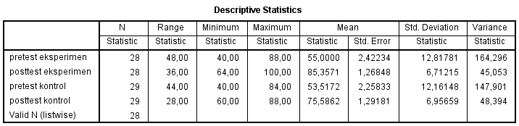

Statistik Inferensial Hasil Penelitian
Uji Asumsi
Hasil Analisis Normalitas Data
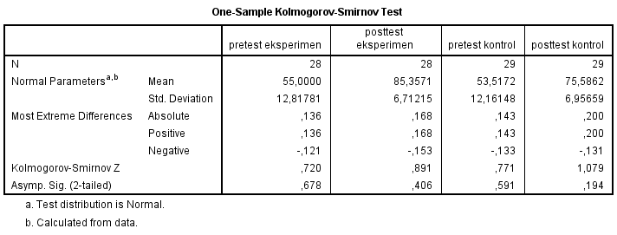

Hasil Analisis Homogen Data
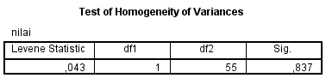
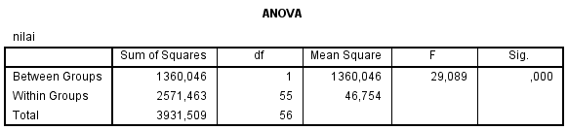
Uji Hipotesis
Hasil Analisis Uji Independent Sample t-Test
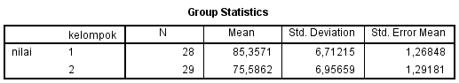
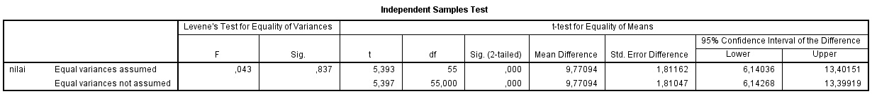

Lampiran 11

INSTRUMEN ANGKET RESPON SISWA
Kisi-kisi Angket Respon Siswa
NO | Komponen Utama | Sub Komponen | No. Pernyataan
1. | Respon siswa terhadap cara belajar Problem Based Learning | - Menyatakan sikap suka dan tidak suka siswa terhadap pembelajaran pada materi daur air | 1,15
 |  | - Menyatakan tertarik dan tidak tertarik siswa terhadap model pembelajaran Problem Based Learning | 4,14
 |  | - Menunjukan keberanian berpendapat pada saat berdiskusi kelompok | 2, 6,9
 |  | - Menumbuhkan sikap kritis, berpikir ilmiah, dan kerja sama | 3,7,8,13
2. | Suasana pembelajaran | - Siswa mengerjakan soal pada pembelajaran IPA dengan menggunakan model pembelajaran Problem Based Learning | 11
 |  | - Siswa belajar berkelompok | 5,10,12

NO. | Pernyataan | Ya | Tidak
 | Cara belajar yang baru saja berlangsung terasa membosankan
 | Kesempatan berdiskusi dalam pembelajaran ini, membuat saya lebih berani mengeluarkan pendapat
 | Dengan cara belajar seperti ini, membuat saya lebih menghargai pendapat teman-teman
 | Saya sulit memahami materi pembelajaran yang disampaikan dengan cara belajar memecahkan masalah pada proses pembelajaran
 | Saya lebih suka belajar sendiri daripada belajar kelompok
 | Cara belajar seperti ini, membuat saya berani mengajukan pertanyaan pada guru maupun teman
 | Belajar kelompok membuat saya lebih mudah mengerjakan tugas yang diberikan
 | Cara belajar seperti ini, menumbuhkan sikap kritis, berfikir ilmiah dan kerja sama
 | Saya malu memberikan pendapat saat berdiskusi bersama teman
 | Saya merasa lebih mudah belajar karena adanya kerjasama dengan kelompok
 | Pembelajaran yang membagikan LKS dalam pembelajaran kelompok membuat kreativitas saya tidak tersalurkan
 | Tugas proyek yang diberikan memotivasi setiap anggota kelompok untuk membuat karya yang terbaik
Saya dapat mengekspresikan ide secara
luas, bebas dan terbuka selama proses pembelajaran
 | Model pembelajaran seperti inimemancing saya untuk mencari tahu dan menemukan solusi permasalahan mengenai hal-hal yang sering saya temui di lingkungan sekitar
 | Pembelajaran yang berlangsung membuat saya lebih memahami bagaimana pentingnya air di dalam kehidupan
Petunjuk Pengerjaan
Berilah tanda ceklis (√) pada pilihan sesuai dengan keadaan yang sebenarnya

Lampiran 12

LEMBAR VALIDASI ANGKET RESPON SISWA

Satuan Pendidikan : SD Kompleks Laiangbangi
Subjek : Siswa Kelas V SDN Lariangbangi III

Petunjuk
- Berdasarkan penilaian Bapak/Ibu, berilah tanda (√) pada kolom yang sesuai dalam matriks uraian aspek yang dinilai dengan skala penilaian berikut.
- Adalah tidak valid.
- Adalah kurang valid.
- Adalah cukup valid.
- Adalah valid.
- Adalah sangat valid.
- Selain member penilaian Bapak/ Ibu diharapkan untuk memberi komentar langsung pada lembar validasi ini. Atas bantuan bapak/ ibu kami ucapkan terima kasih.
No | Aspek yang Divalidasi | Skala Penilaian |  |  |  |  | Ket.
 |  | 1 | 2 | 3 | 4 | 5
1 | Aspek Petunjuk  - Petunjuk pengisian angket dinyatakan dengan jelas. |  |  |  |  | √
2 | Aspek Konstruksi  - Kesesuaian indikator instrument dengan komponen yang dievaluasi.  - Kesesuaian item pernyataan dengan indikator instrumen. |  |  |  | √
3 | Aspek Bahasa  - Penggunaan bahasa ditinjau dari penggunaan kaidah bahasa Indonesia.  - Kesederhanaan struktur kalimat.  - Istilah yang digunakan tepat dan mudah dipahami.  - Kejelasan huruf dan angka. |  |  |  |  | √
Kesimpulan:
Angket respon siswa layak digunakan.
√
Angket respon siswa layak digunakan dengan revisi.
Angket respon siswa tidak layak digunakan.

Saran:
………………………………………………………………………………………………………………………………………………………………………………………………………………………………………………………………………………………………………
………………………………………………………………………………………………………………………………………………………………………………………………………………………………………………………………………………………………………

Lampiran 13
HASIL UJI ANGKET RESPON SISWA
Data Hasil Angket Respon Siswa
No. | No. Subjek | 1 | 2 | 3 | 4 | 5 | 6 | 7 | 8 | 9 | 10 | 11 | 12 | 13 | 14 | 15 | Total | Nilai
1 | 01 | 1 | 1 | 1 | 1 | 1 | 0 | 1 | 1 | 1 | 1 | 1 | 1 | 1 | 1 | 1 | 14 | 93,3
2 | 02 | 1 | 0 | 1 | 1 | 1 | 1 | 1 | 1 | 0 | 1 | 0 | 0 | 1 | 1 | 1 | 11 | 73,3
3 | 03 | 1 | 1 | 1 | 1 | 1 | 1 | 1 | 1 | 1 | 1 | 1 | 0 | 0 | 1 | 1 | 13 | 86,6
4 | 04 | 1 | 1 | 1 | 1 | 1 | 1 | 1 | 1 | 1 | 1 | 1 | 0 | 1 | 1 | 1 | 14 | 93,3
5 | 05 | 1 | 1 | 1 | 1 | 0 | 0 | 0 | 1 | 1 | 0 | 1 | 1 | 1 | 1 | 1 | 11 | 73,3
6 | 06 | 1 | 1 | 1 | 1 | 1 | 1 | 1 | 1 | 1 | 1 | 1 | 1 | 1 | 1 | 1 | 15 | 100
7 | 07 | 1 | 1 | 1 | 1 | 1 | 1 | 1 | 1 | 1 | 1 | 1 | 1 | 1 | 1 | 1 | 15 | 100
8 | 08 | 1 | 1 | 0 | 1 | 1 | 1 | 1 | 0 | 1 | 1 | 1 | 1 | 1 | 1 | 1 | 13 | 86,6
9 | 09 | 1 | 1 | 1 | 1 | 1 | 1 | 1 | 1 | 1 | 1 | 1 | 1 | 1 | 1 | 1 | 15 | 100
10 | 010 | 1 | 1 | 1 | 1 | 1 | 1 | 1 | 1 | 0 | 1 | 1 | 1 | 1 | 1 | 1 | 14 | 93,3
11 | 011 | 1 | 1 | 1 | 0 | 0 | 0 | 1 | 0 | 1 | 1 | 1 | 1 | 1 | 1 | 1 | 11 | 73,3
12 | 012 | 1 | 1 | 1 | 1 | 1 | 0 | 0 | 1 | 1 | 0 | 1 | 0 | 1 | 1 | 1 | 11 | 73,3
13 | 013 | 1 | 1 | 1 | 1 | 1 | 1 | 1 | 1 | 1 | 1 | 1 | 1 | 1 | 1 | 1 | 15 | 100
14 | 014 | 1 | 0 | 0 | 1 | 1 | 1 | 1 | 0 | 1 | 1 | 1 | 1 | 1 | 1 | 1 | 12 | 80
15 | 015 | 1 | 1 | 1 | 1 | 1 | 1 | 1 | 1 | 1 | 1 | 1 | 1 | 0 | 1 | 1 | 14 | 93,3
16 | 016 | 1 | 0 | 1 | 1 | 0 | 1 | 0 | 1 | 1 | 0 | 1 | 1 | 1 | 1 | 1 | 11 | 73,3
17 | 017 | 1 | 1 | 1 | 1 | 1 | 0 | 1 | 1 | 1 | 1 | 1 | 1 | 0 | 1 | 1 | 13 | 86,6
18 | 018 | 1 | 1 | 1 | 1 | 0 | 1 | 1 | 0 | 0 | 1 | 0 | 1 | 1 | 1 | 1 | 11 | 73,3
19 | 019 | 1 | 0 | 1 | 1 | 0 | 1 | 1 | 1 | 1 | 1 | 0 | 1 | 1 | 1 | 1 | 12 | 80
20 | 020 | 1 | 1 | 1 | 0 | 1 | 0 | 1 | 1 | 1 | 0 | 1 | 1 | 1 | 1 | 1 | 12 | 80
21 | 021 | 1 | 1 | 1 | 1 | 1 | 1 | 1 | 1 | 0 | 1 | 1 | 1 | 1 | 1 | 1 | 14 | 93,3
22 | 022 | 1 | 1 | 1 | 0 | 0 | 1 | 1 | 1 | 0 | 1 | 1 | 1 | 1 | 1 | 1 | 12 | 80
23 | 023 | 1 | 1 | 1 | 1 | 0 | 0 | 0 | 1 | 0 | 1 | 0 | 1 | 1 | 1 | 1 | 10 | 66,6
24 | 024 | 1 | 1 | 1 | 1 | 1 | 1 | 1 | 0 | 1 | 1 | 0 | 1 | 1 | 1 | 1 | 13 | 86,6
25 | 025 | 1 | 1 | 1 | 1 | 1 | 1 | 1 | 1 | 1 | 1 | 0 | 1 | 1 | 1 | 1 | 14 | 93,3
26 | 026 | 1 | 1 | 1 | 1 | 1 | 1 | 0 | 0 | 0 | 1 | 1 | 1 | 1 | 1 | 1 | 12 | 80
27 | 027 | 1 | 1 | 1 | 1 | 0 | 1 | 0 | 0 | 1 | 1 | 1 | 1 | 1 | 1 | 1 | 12 | 80
28 | 028 | 1 | 1 | 1 | 1 | 1 | 1 | 1 | 1 | 0 | 1 | 1 | 1 | 1 | 1 | 1 | 14 | 93,3
 |  | Rata-rata |  |  |  |  |  |  |  |  |  |  |  |  |  |  | 12,71
Analisis Uji Angket

Pengkategorian Skor Hasil Angket Respon Siswa

Skor perolehan = $\frac{Jumlah skor}{Jumlah skor maksimal}$ x 100

Data hasil yang diperoleh selanjutnya dibuatkan kategori pada tabel di bawah ini.

Kategori | Skor | Frekuensi
Sangat Baik | 81 – 100 | 21
Baik | 61 – 80 | 7
Cukup baik | 41 – 60 | 0
Kurang baik | ≤ 40 | 0

Lampiran 14
LEMBAR DAN HASIL OBSERVASI GURU

Lembar Observasi Kegiatan Pembelajaran IPA oleh Guru
denganPenggunaanModel Problem Based Learning

SATUAN PENDIDIKAN : SDN Lariangbangi III
MATA PELAJARAN : IlmuPengetahuanAlam
KELAS/SEMESTER : V/2
MATERI PELAJARAN : Daur Air
PERTEMUAN : 1 dan 2

Petunjuk:
- Amatilah pelaksanaan KBM yang dilakukan oleh guru!
- Isilah kolom pengamatan sesuai yang anda amati dengan memberi ceklis (√)
- Berilah kualifikasi penilaian dengan mengisi kolom yang tersedia!

No | Aspek yang Diamati | Pertemuan 1 |  |  |  |  | Pertemuan 2
 |  | 4 | 3 |  | 2 | 1 | 4 | 3 | 2 | 1
1. | Guru menyampaikan tujuan pembelajaran | √ |  |  |  |  | √
2. | Guru memotivasi siswa agar terlibat pada aktivitas pemecahan masalah | √ |  |  |  |  |  | √
3. | Guru menginstruksikan siswa untuk bekerja secara berkelompok | √ |  |  |  |  | √
4. | Guru menginstruksikan untuk membuat suatu karya membuat penampang siklus daur air |  | √
 | Guru menugaskan siswa untuk melakukan percobaan mengetahui tingkat pemborosan air |  |  |  |  |  | √
5. | Guru menugaskan siswa menyelesaikan LKS secara berkelompok |  | √ |  |  |  |  | √
6. | Guru meminta kepada setiap kelompok untuk melaporkan hasil diskusinya dengan kenyataan yang ada di lingkungan sekitarnya |  | √ |  |  |  |  | √
7. | Guru meminta kepada setiap kelompok untuk mempresentasikan hasil diskusinya | √ |  |  |  |  | √
8. | Guru mendengarkan secara kritis penjelasan yang dijelaskan oleh siswa | √ |  |  |  |  |  | √
9. | Guru mengulas solusi pemecahan  masalah yang didiskusikan  melalui tanya jawab | √ |  |  |  |  |  | √
10. | Guru memberikan apresiasi kepada setiap kelompok |  | √ |  |  |  | √
11. | Guru mengajak siswa mengaplikasikan materi yang telah diajarkan dengan mengerjakan soal-soal |  | √ |  |  |  |  | √
12. | Guru membimbing siswa merangkum pelajaran. |  | √ |  |  |  | √
13. | Guru memberikan penghargaan secara kelompok. | √ |  |  |  |  |  | √
Skor maksimal indikator |  | 52 |  |  |  |  | 52
Skor perolehan |  | 46 |  |  |  |  | 45
Persentase pelaksanaan
Persentase rata-rata pelaksanaan |  |  |  | N = Skor perolehan x 100%  Skor maksimal  = 87,5 x 100 %  104  = 87,5%

Makassar, Mei 2018

Lampiran 15
LEMBAR HASIL KERJA SISWA
Hasil Pretest Kelas Eksperimen
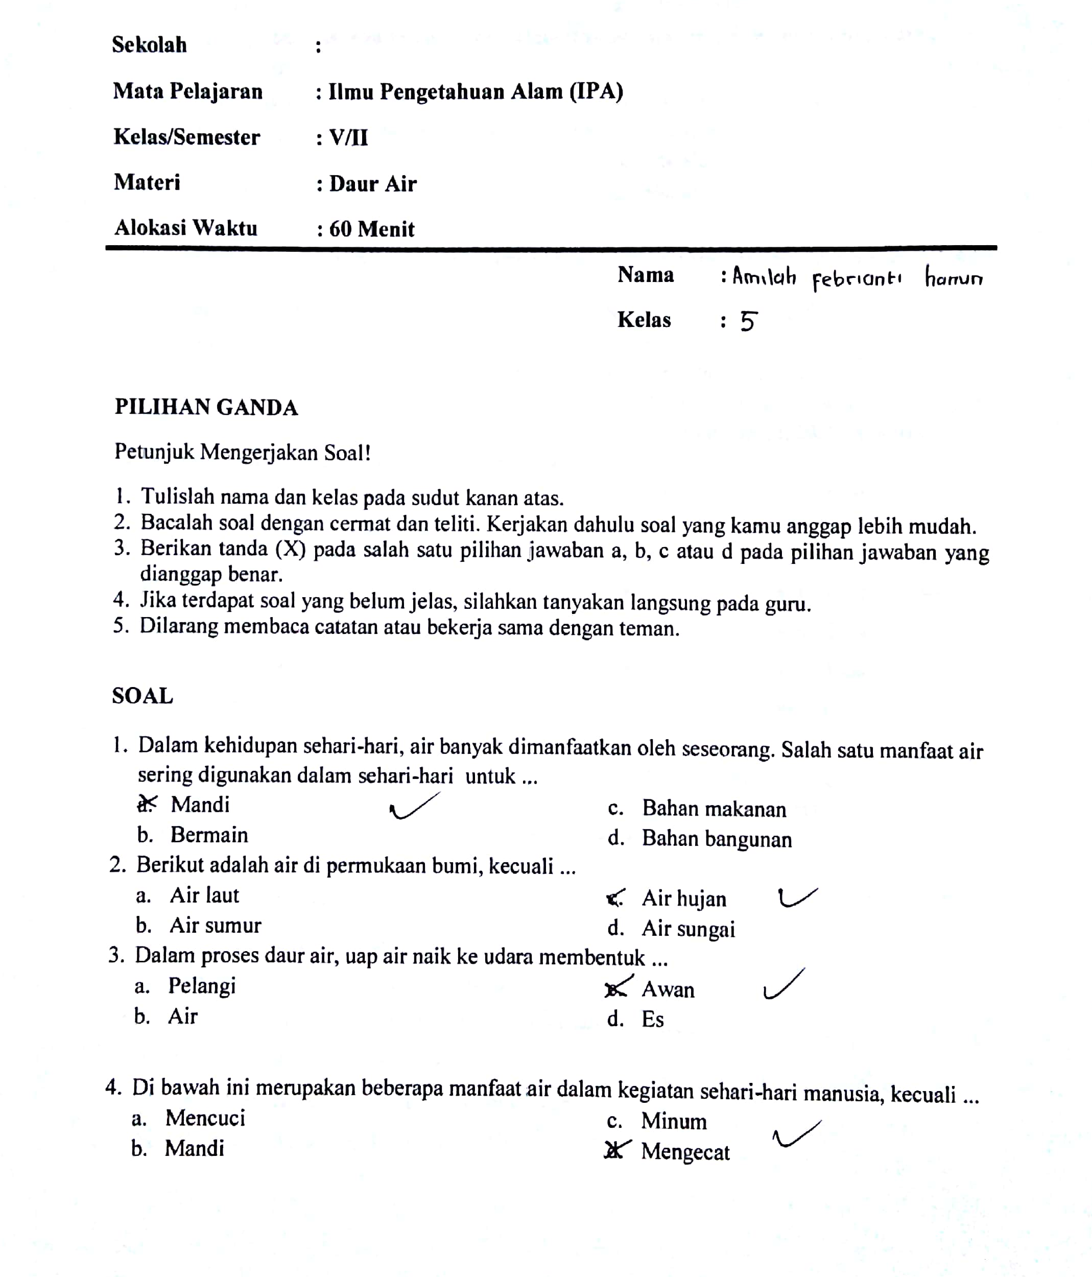
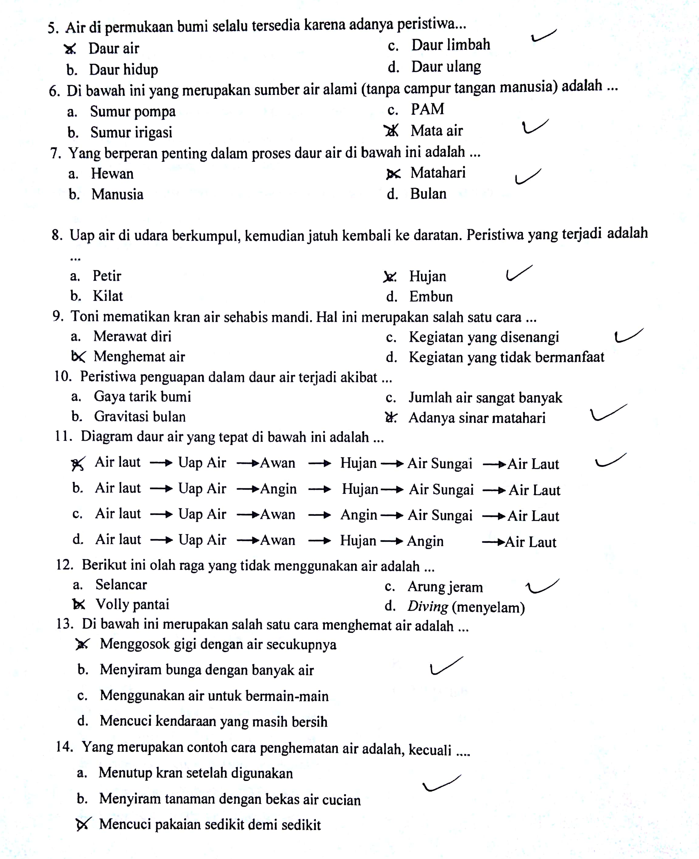
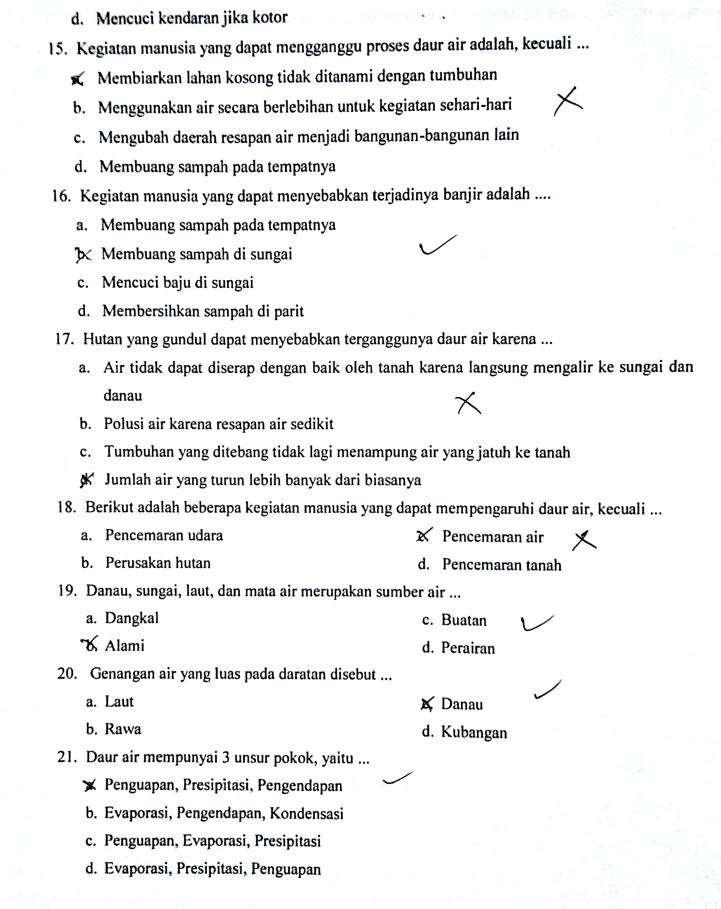
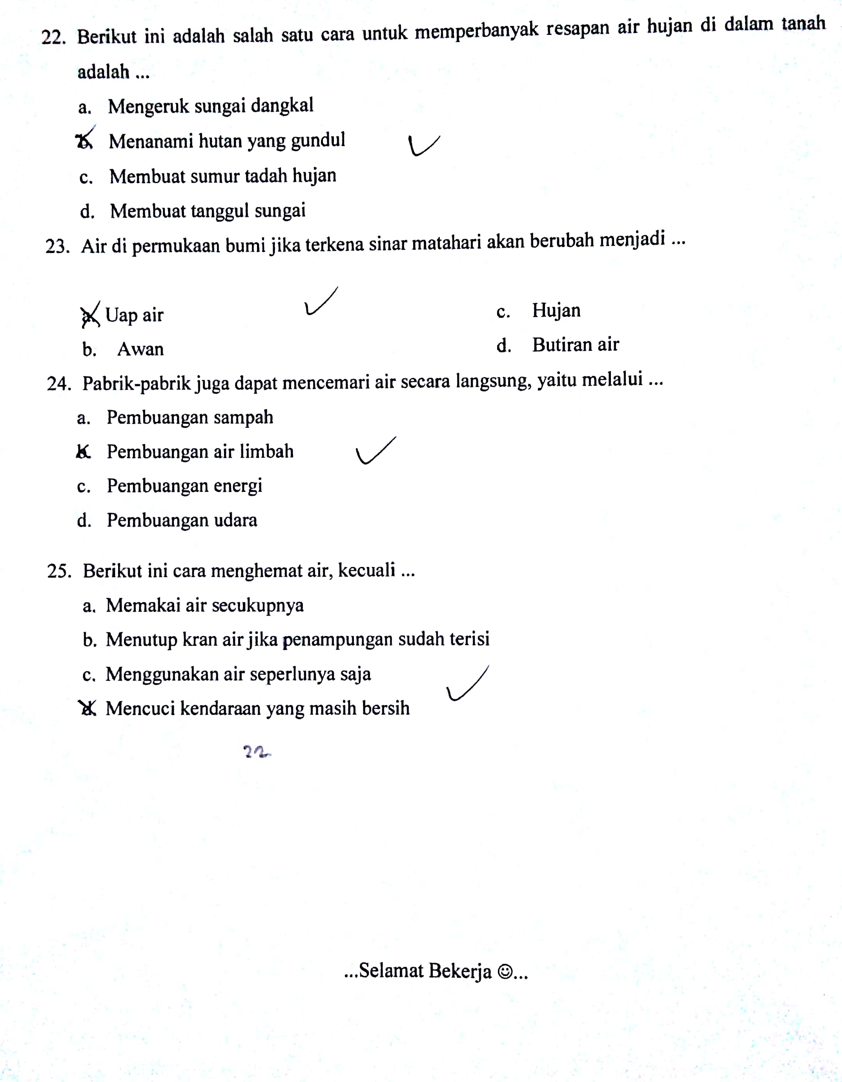

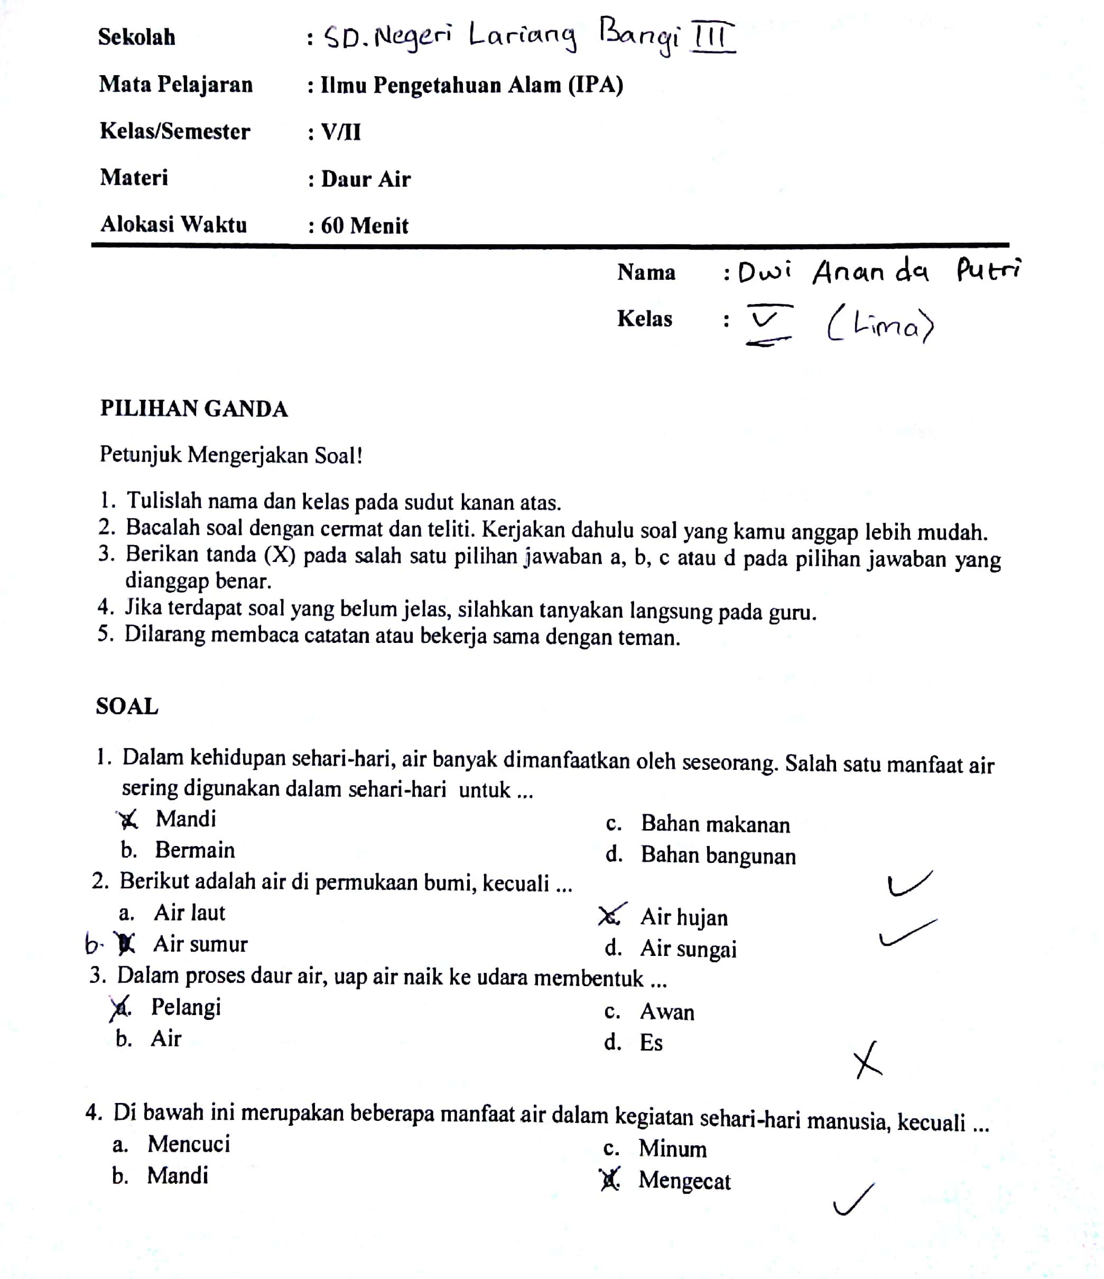
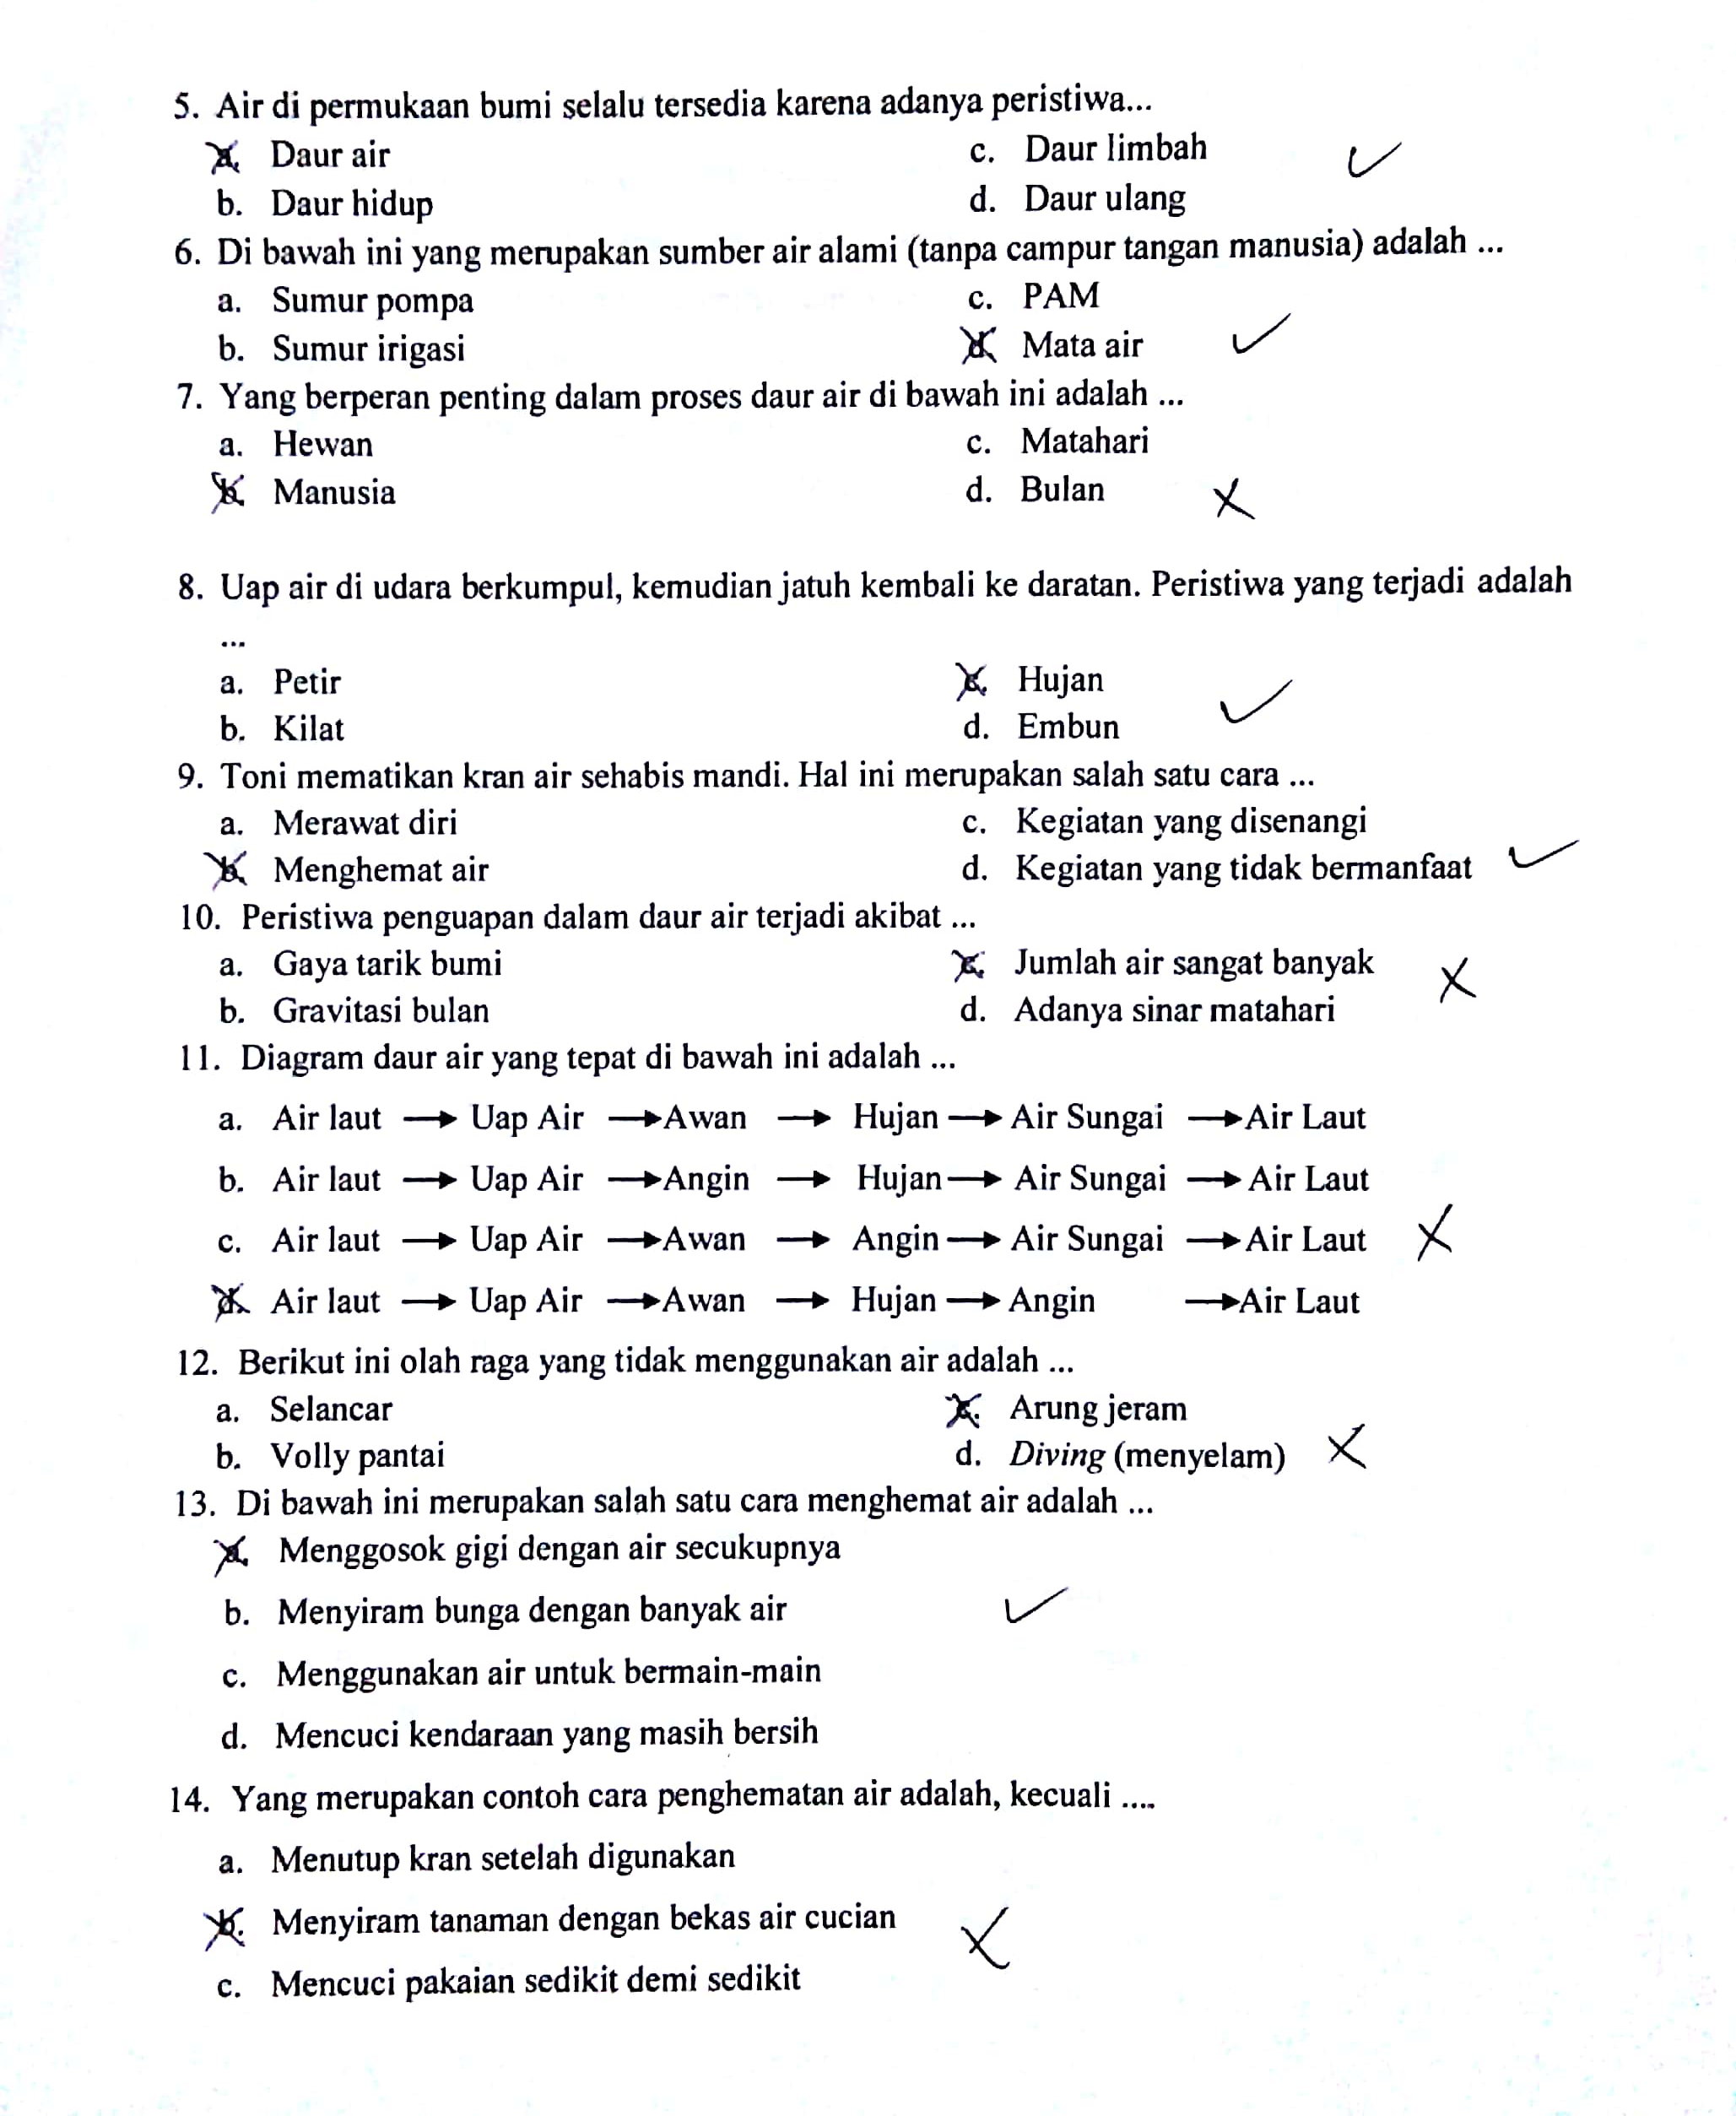

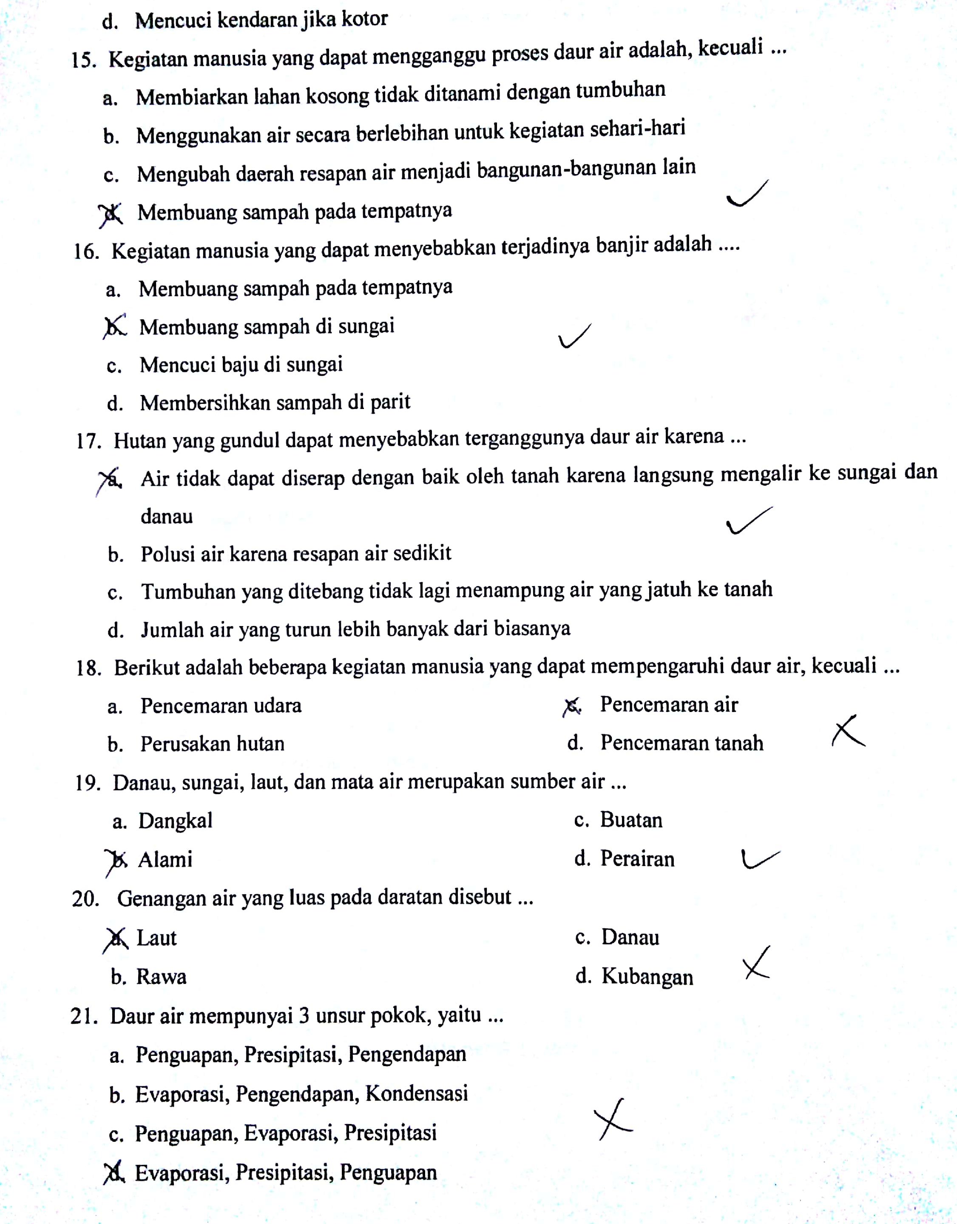
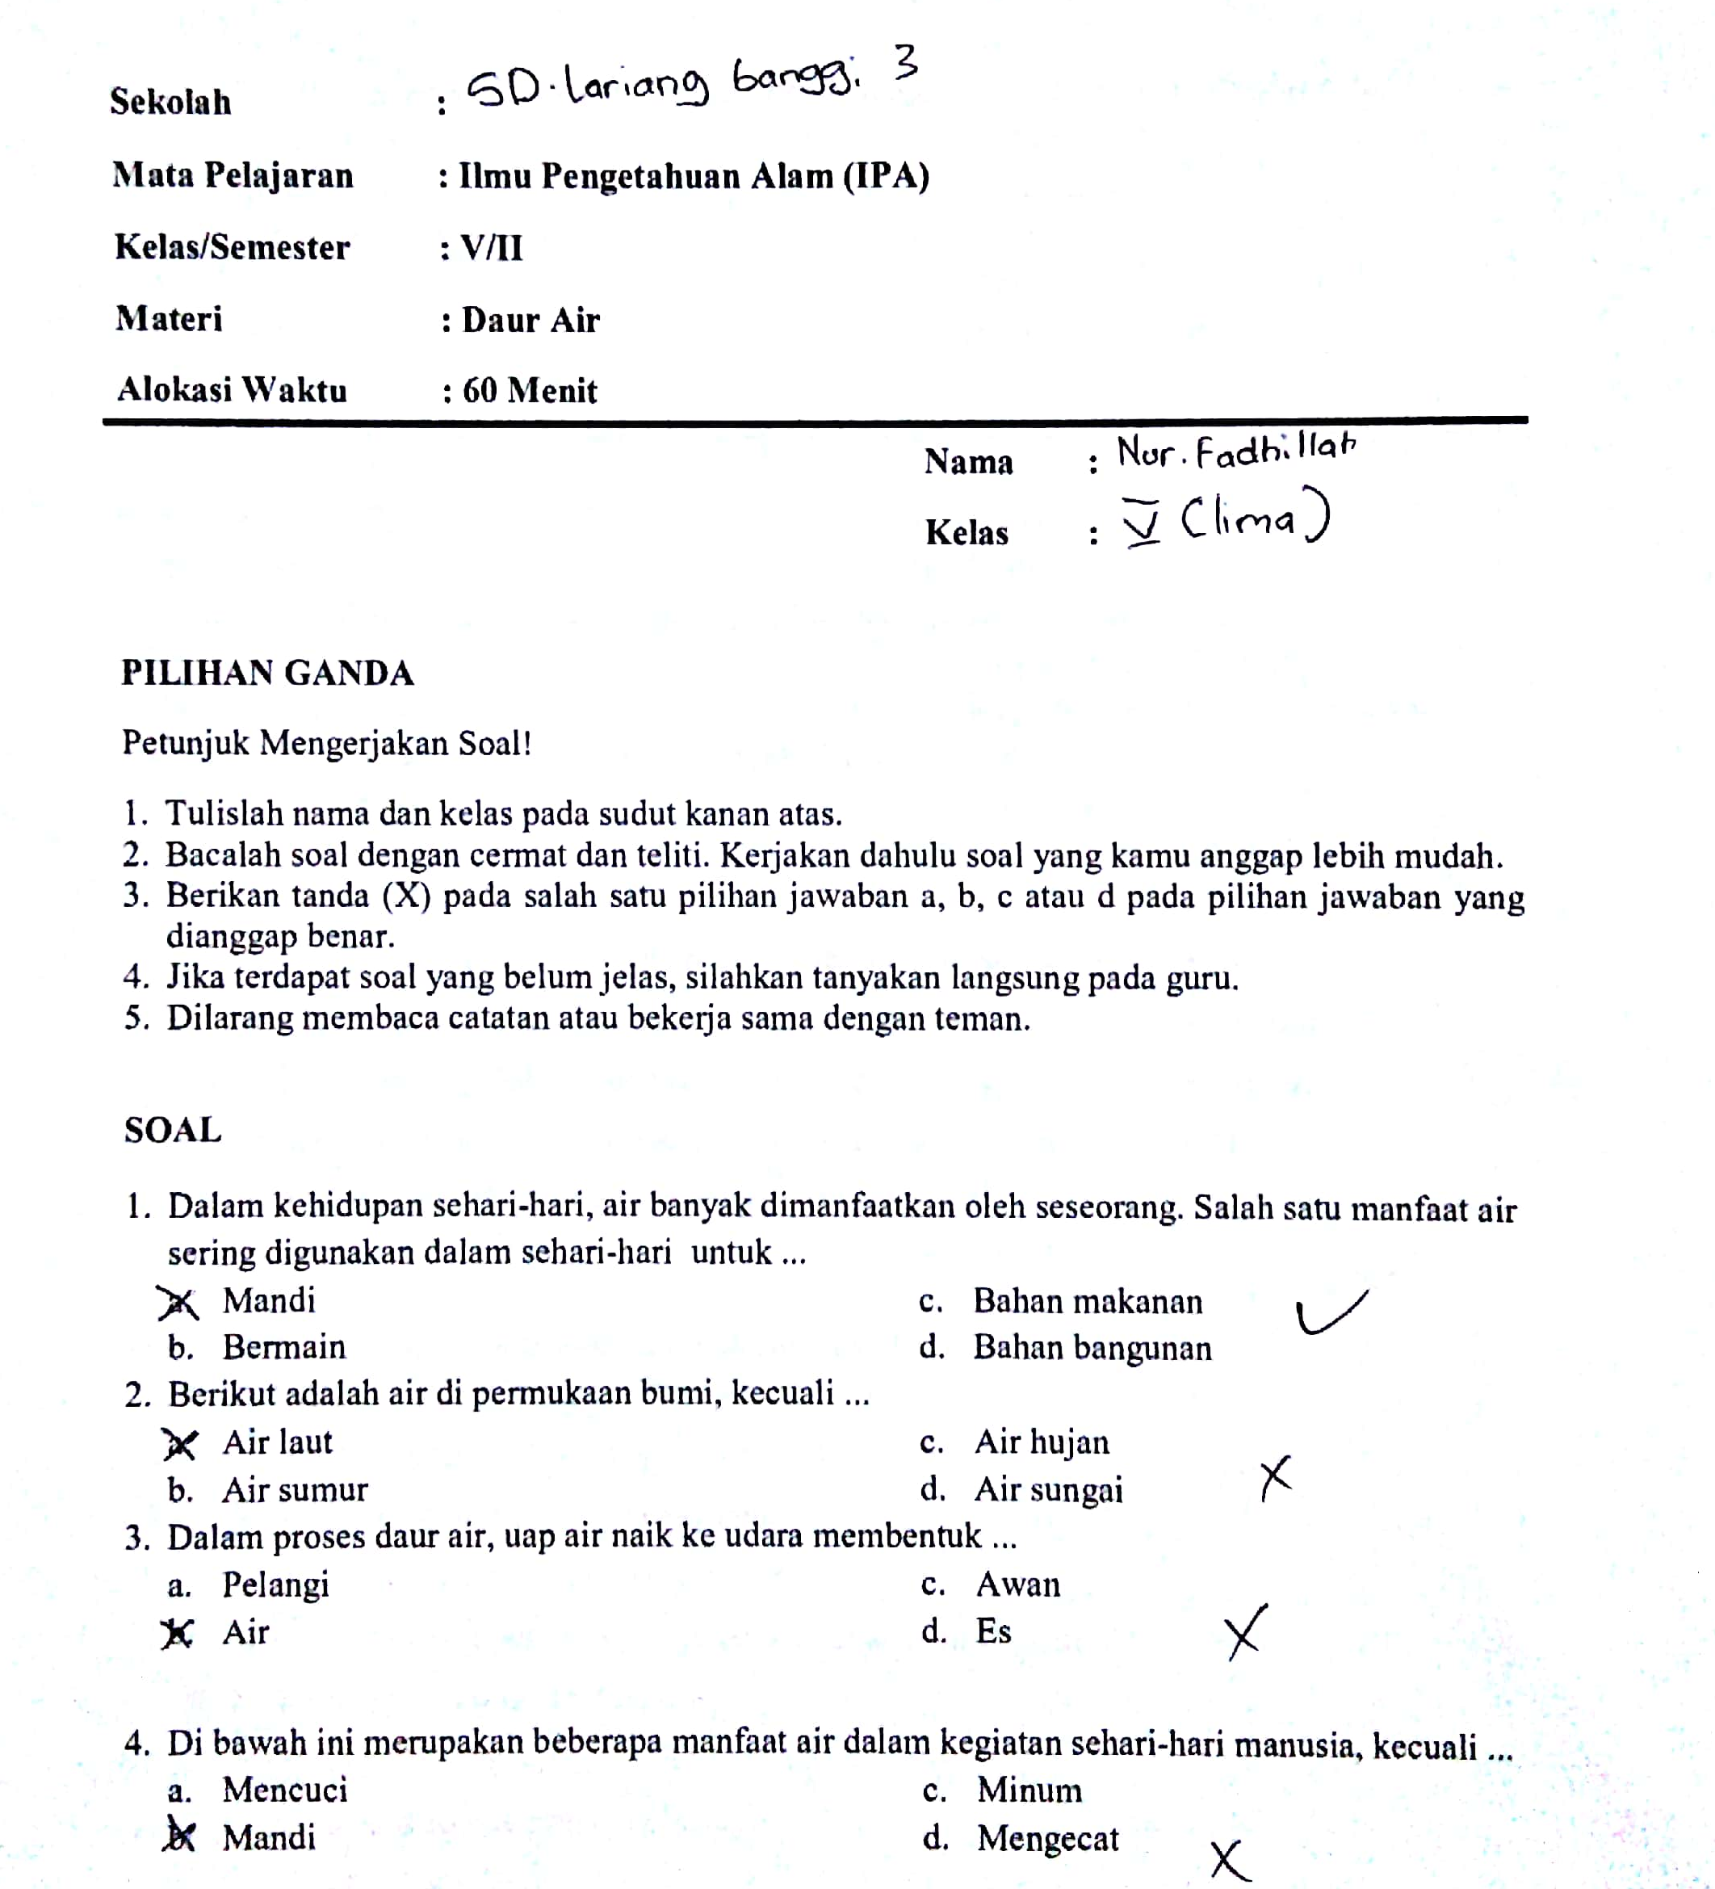

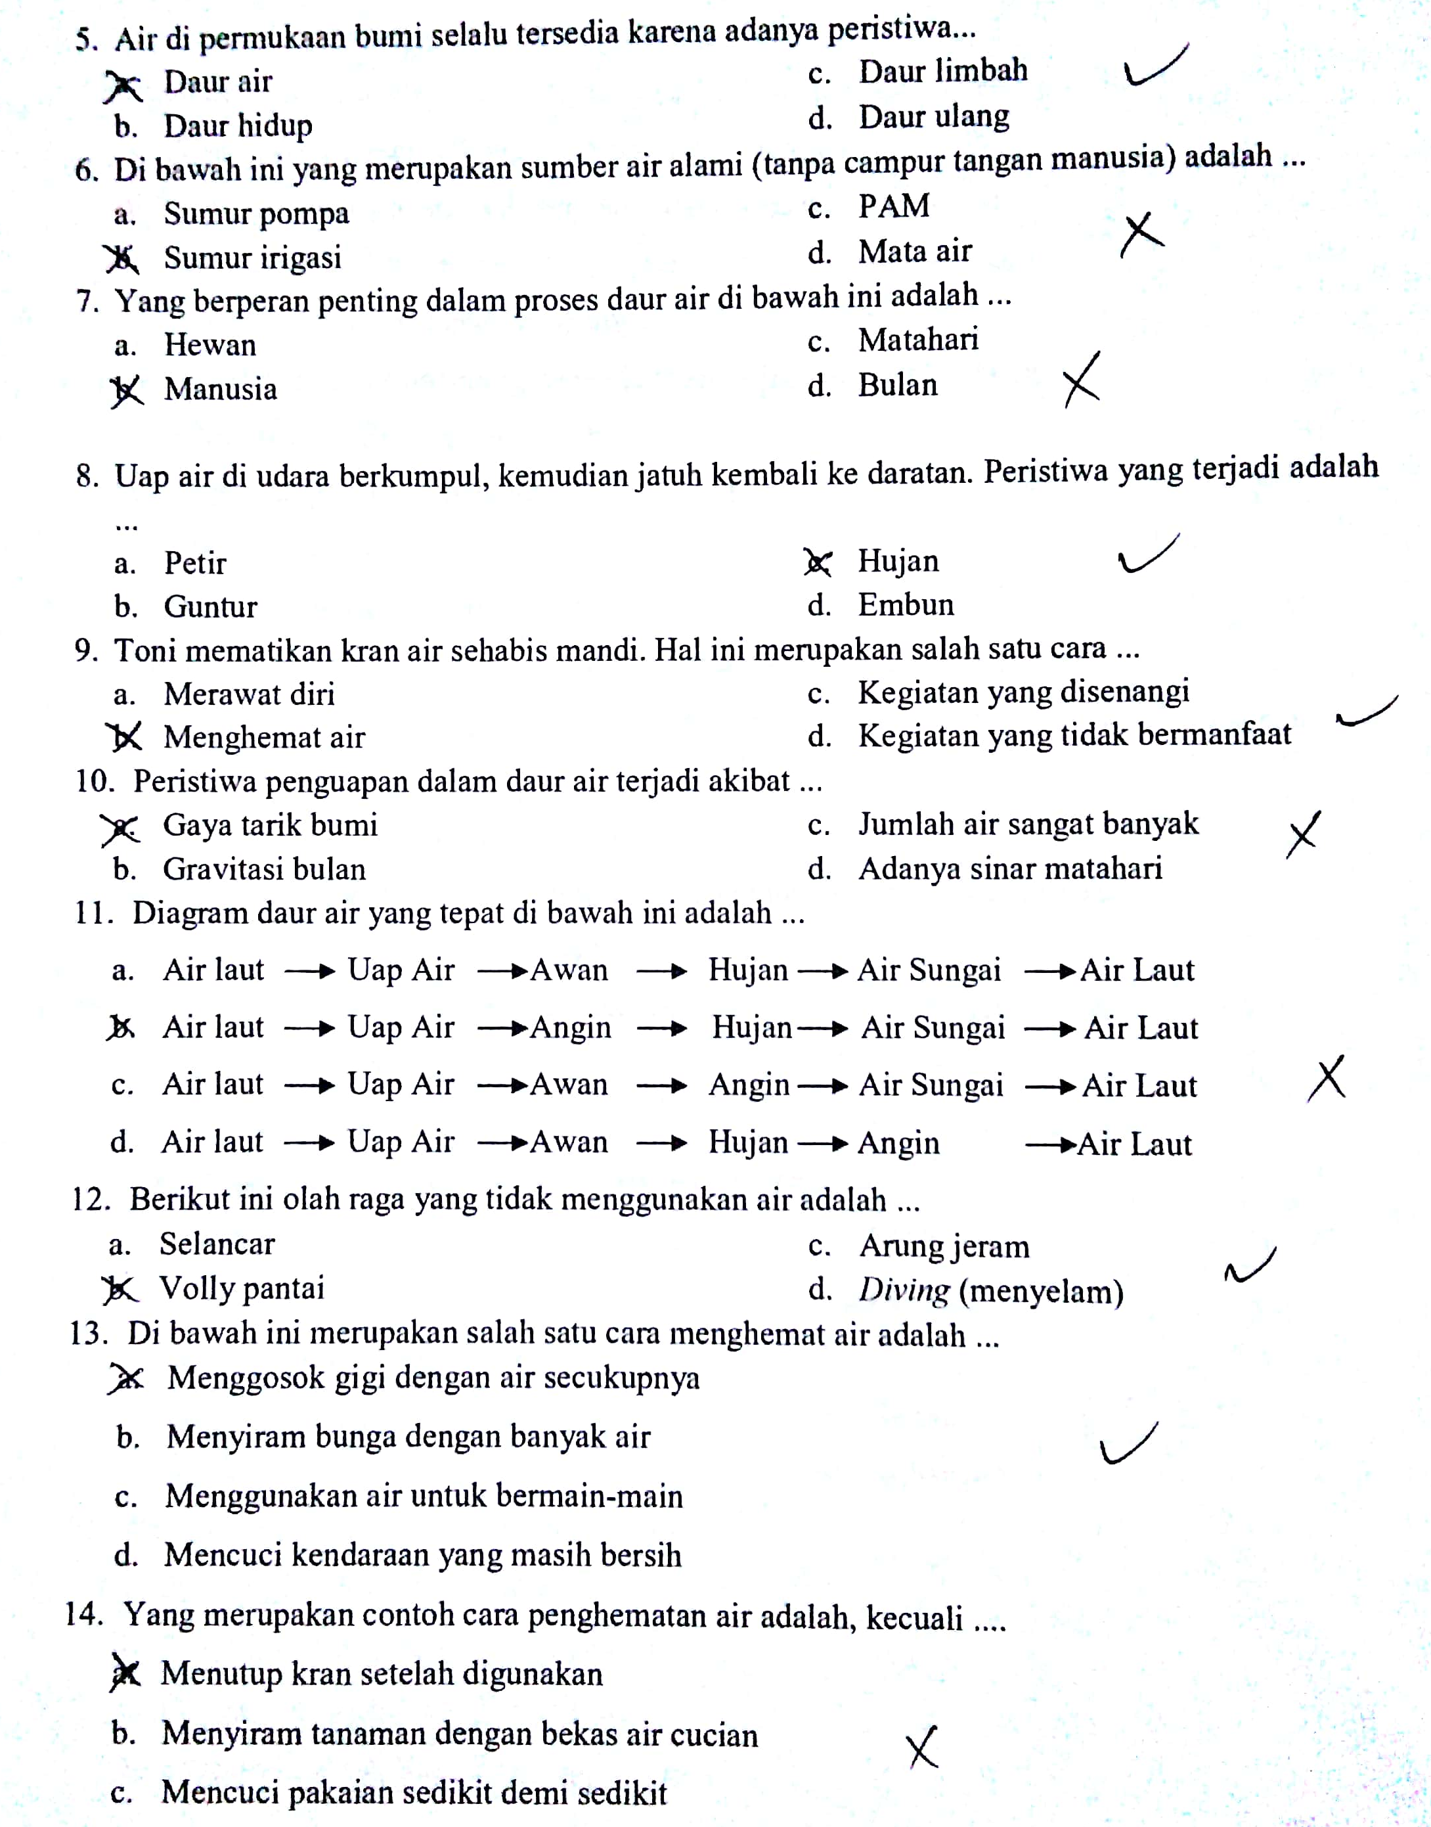

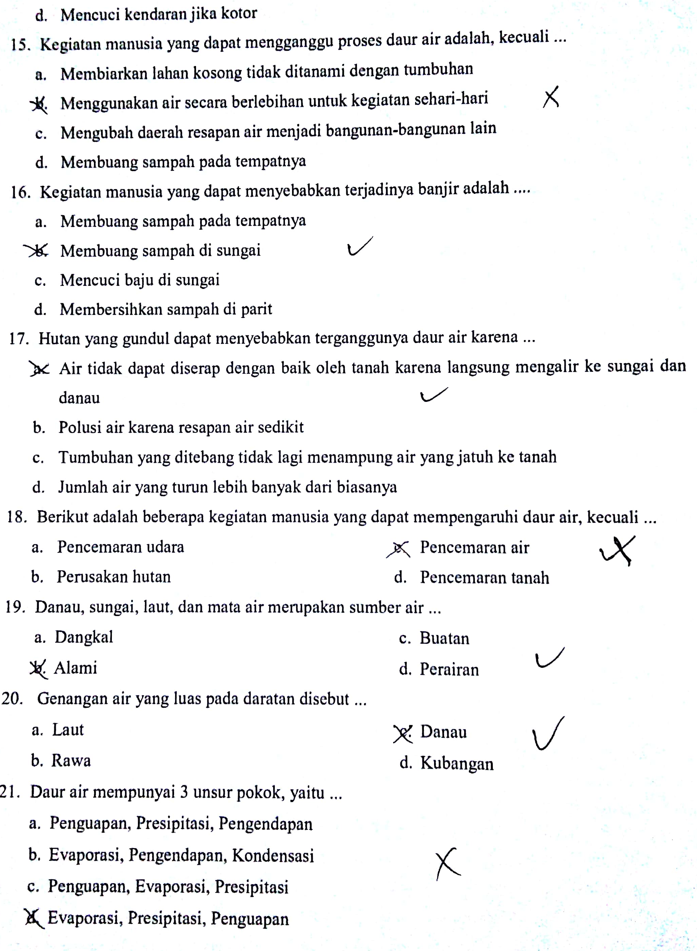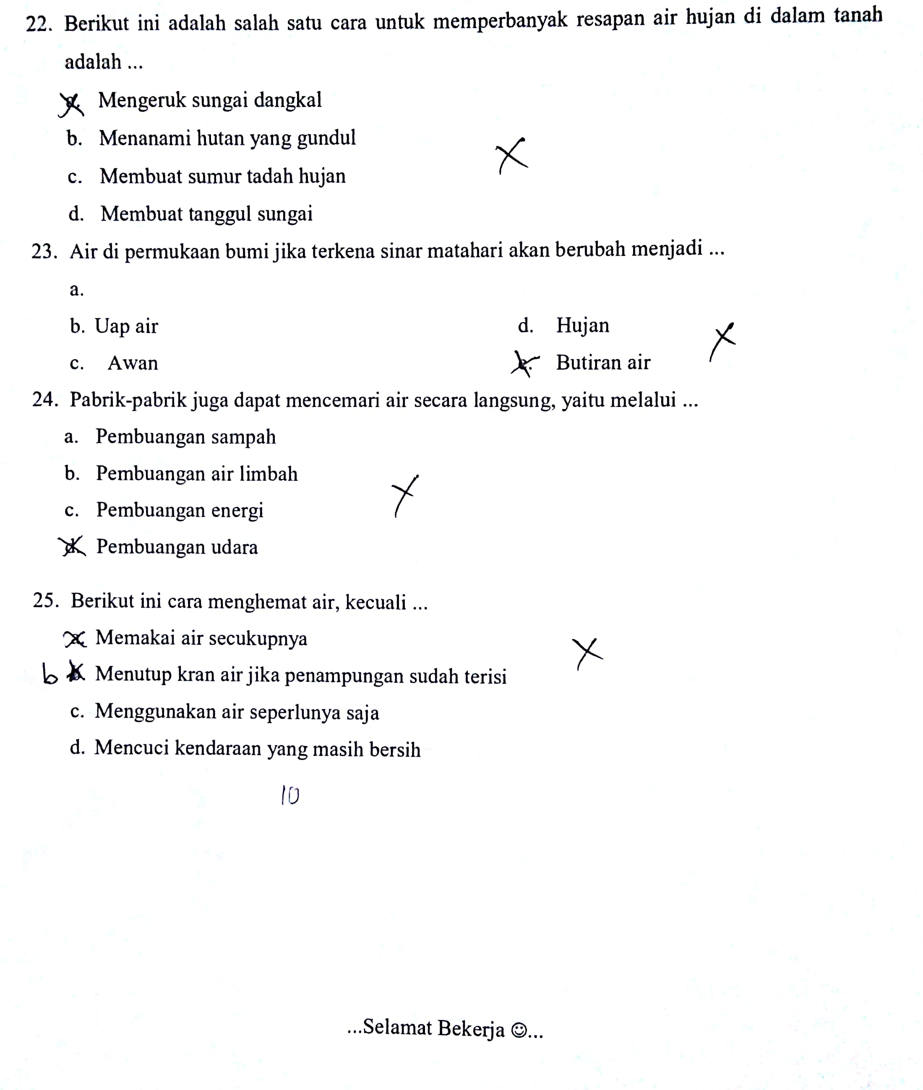

Hasil Posttest Kelas Eksperimen
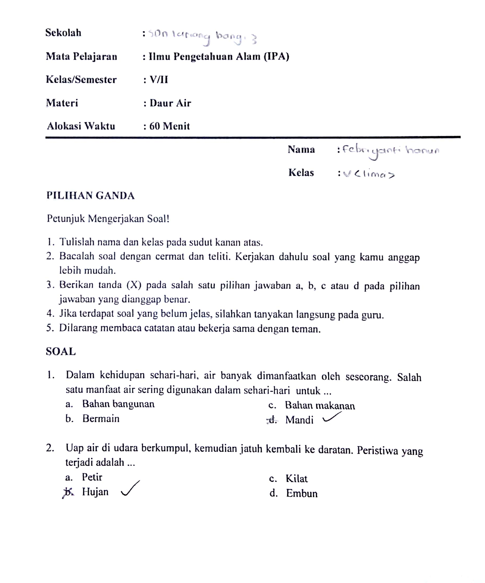

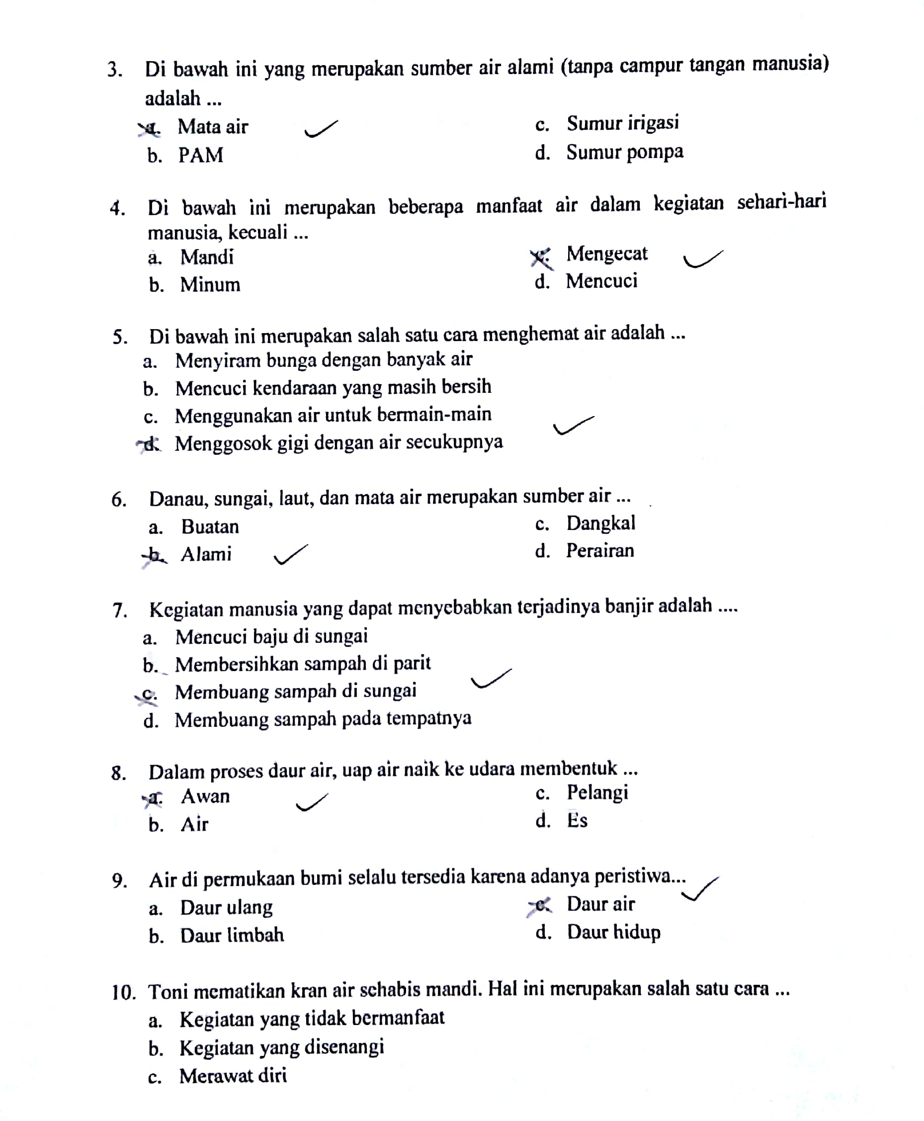

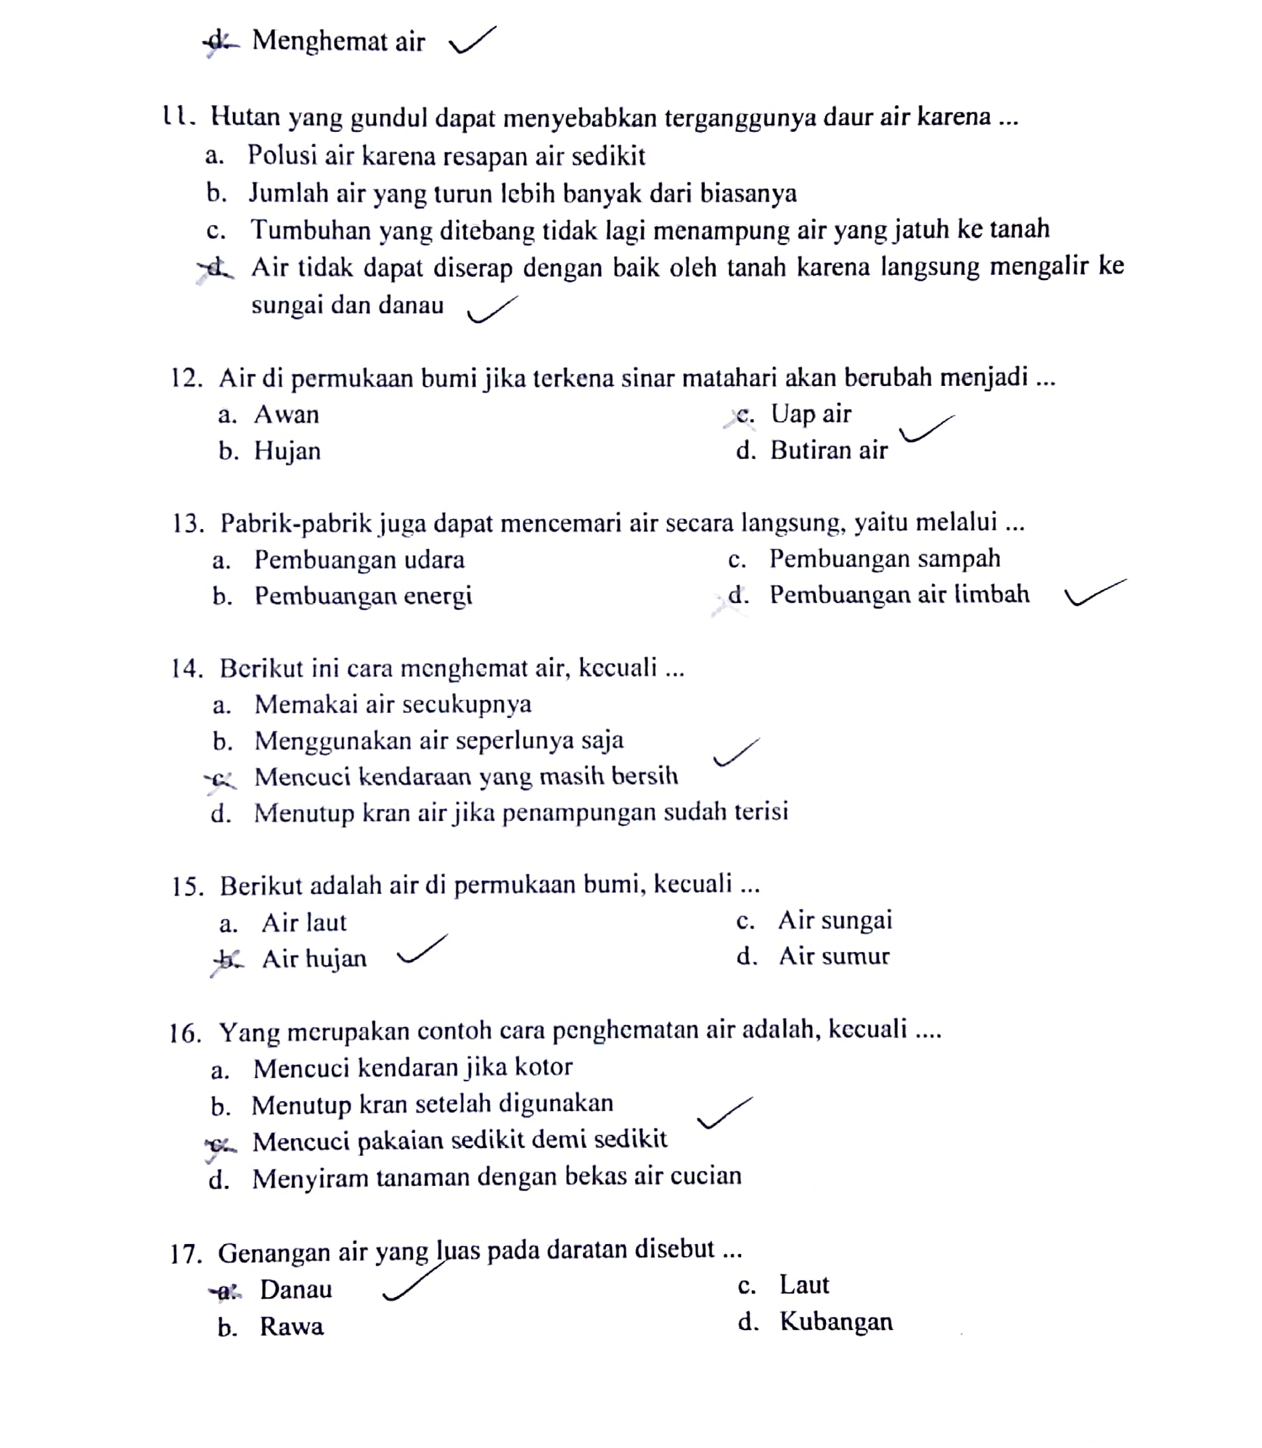

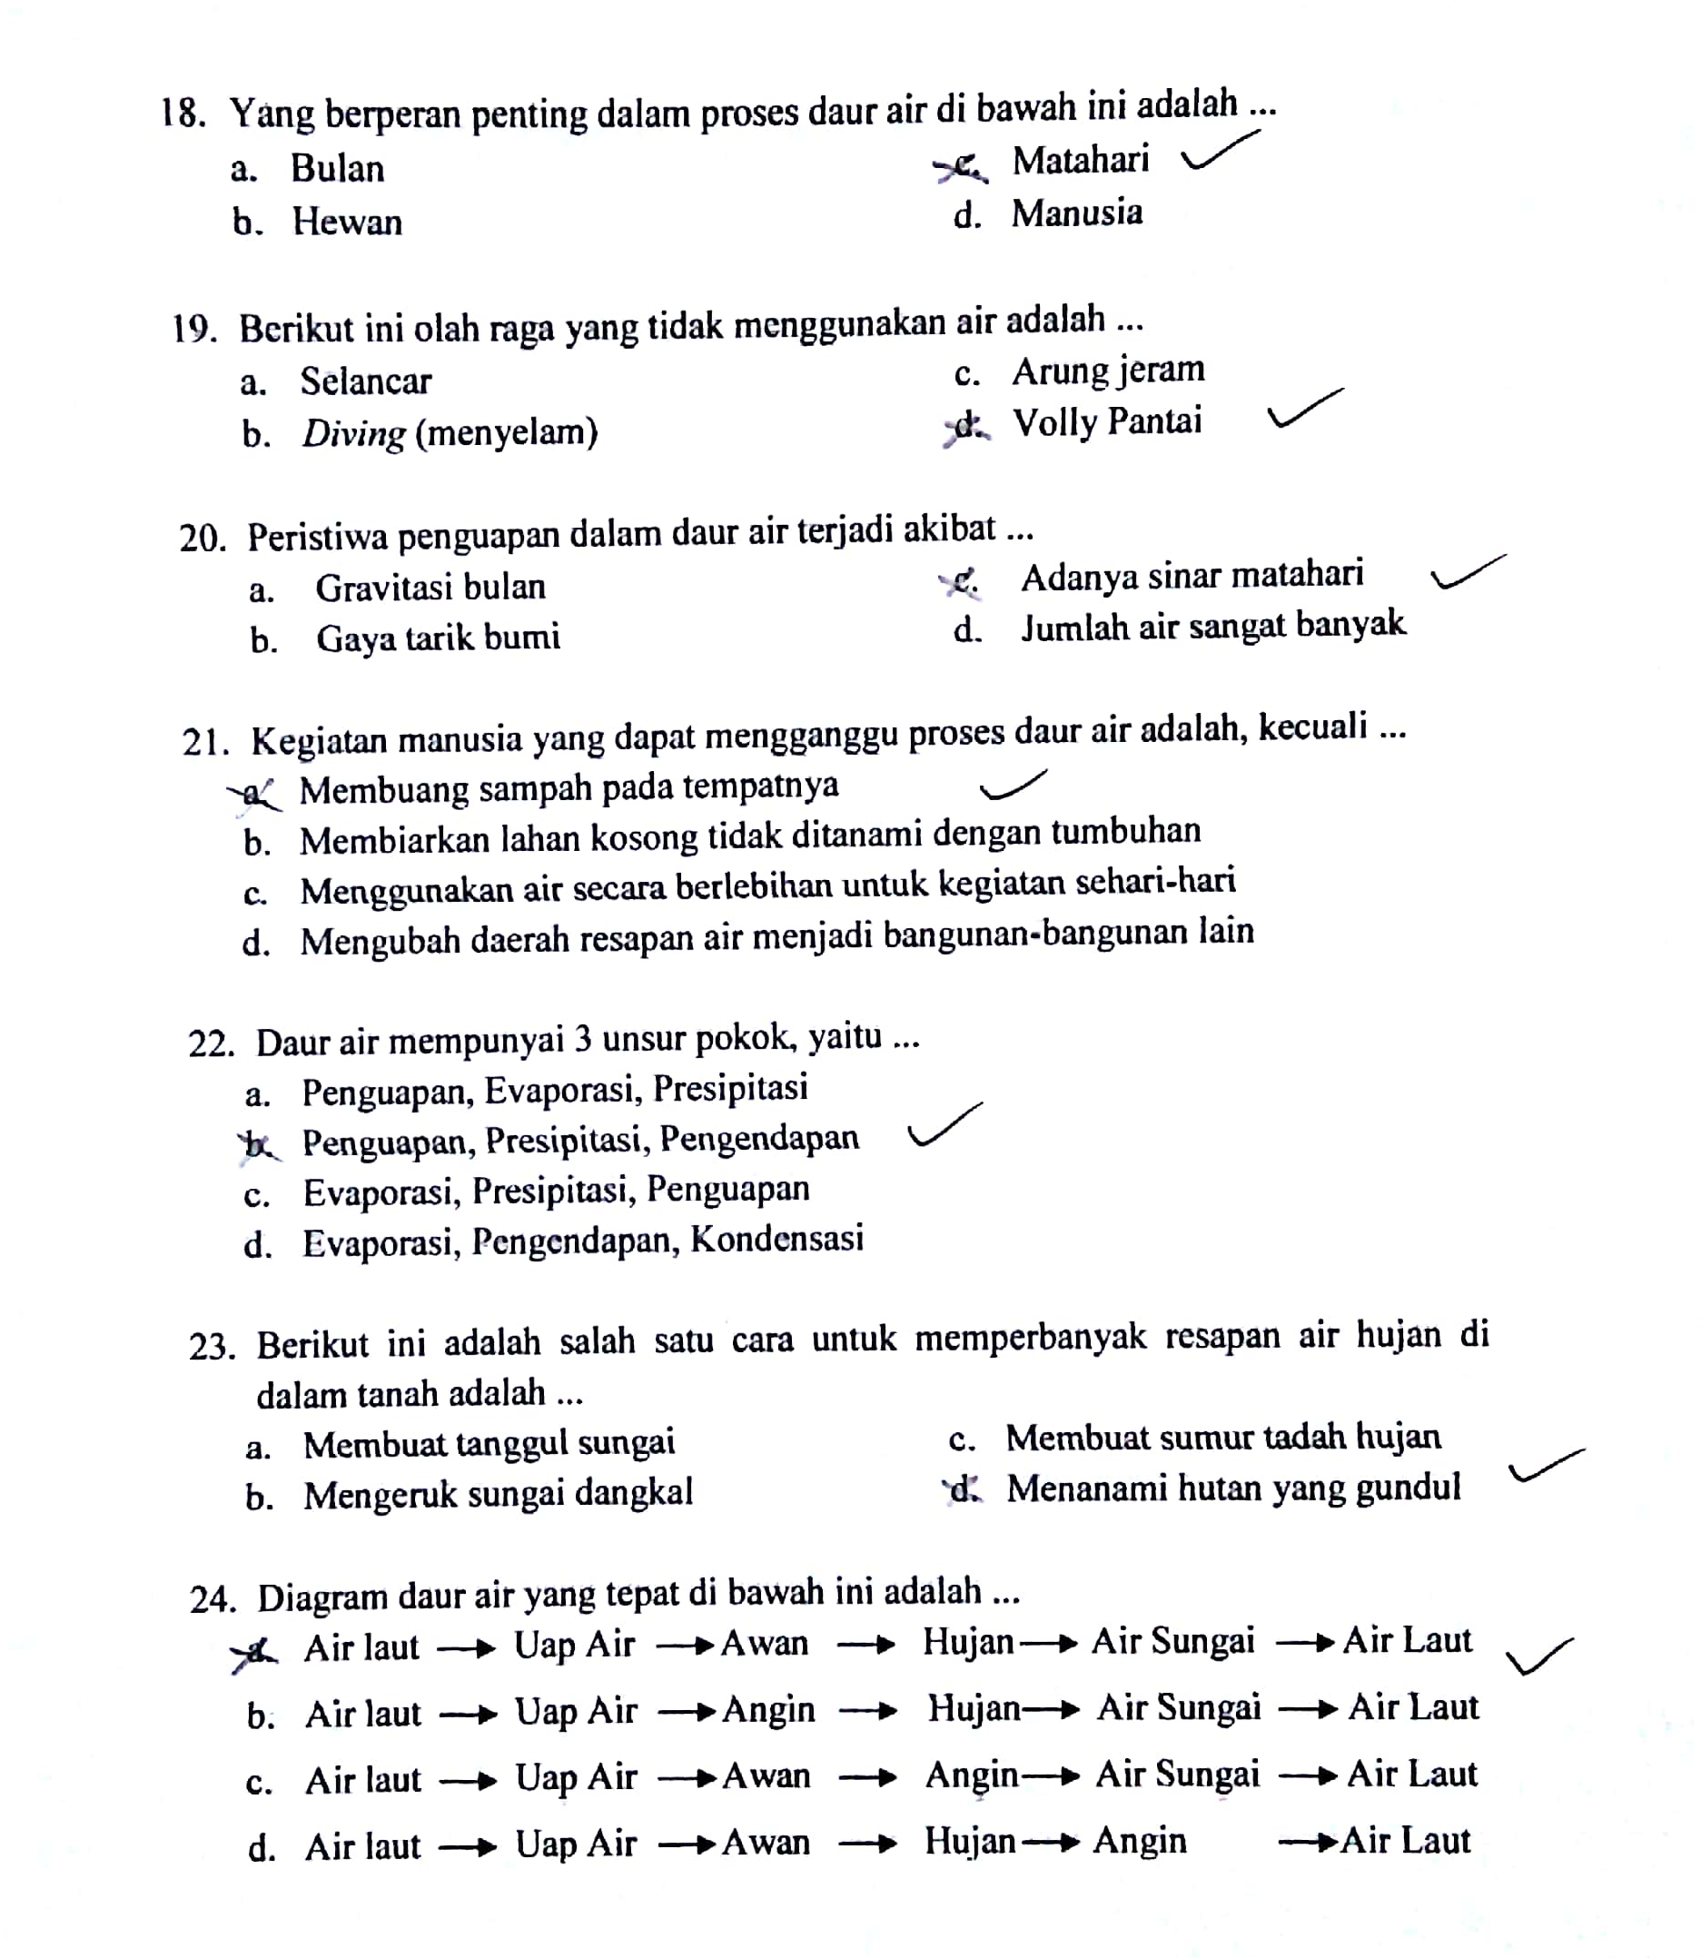

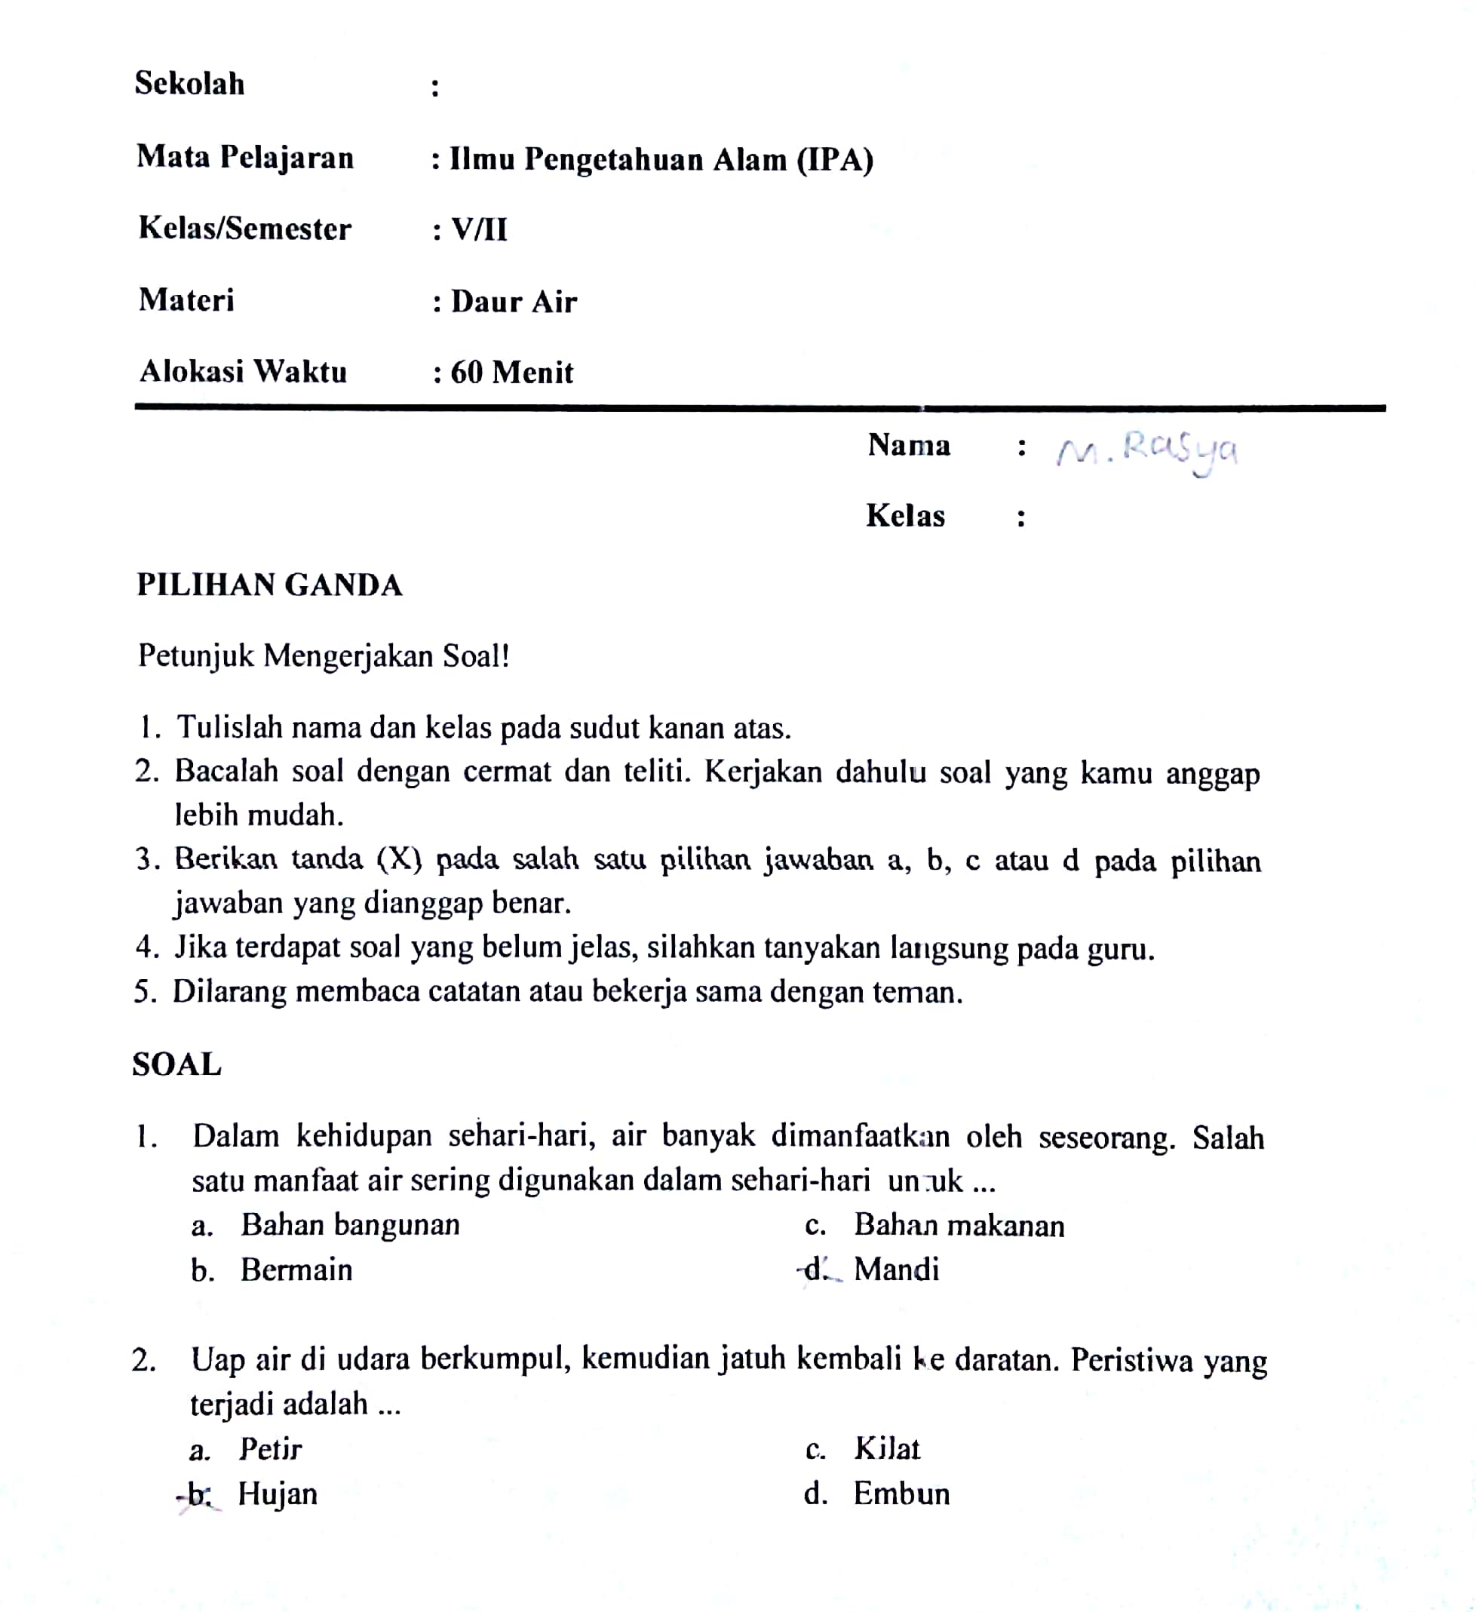

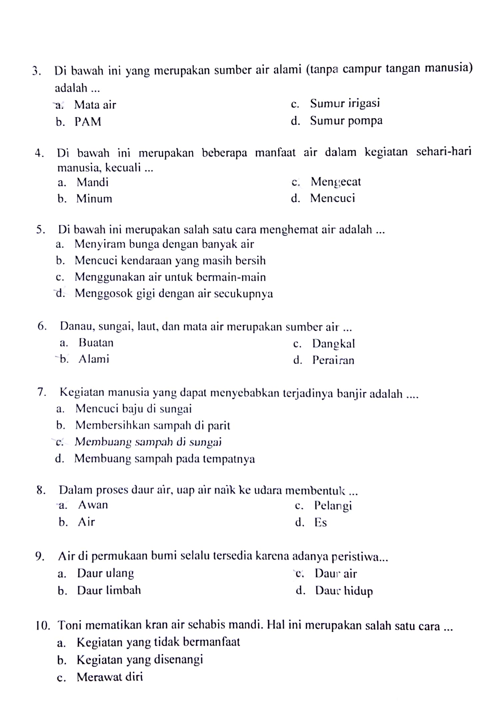
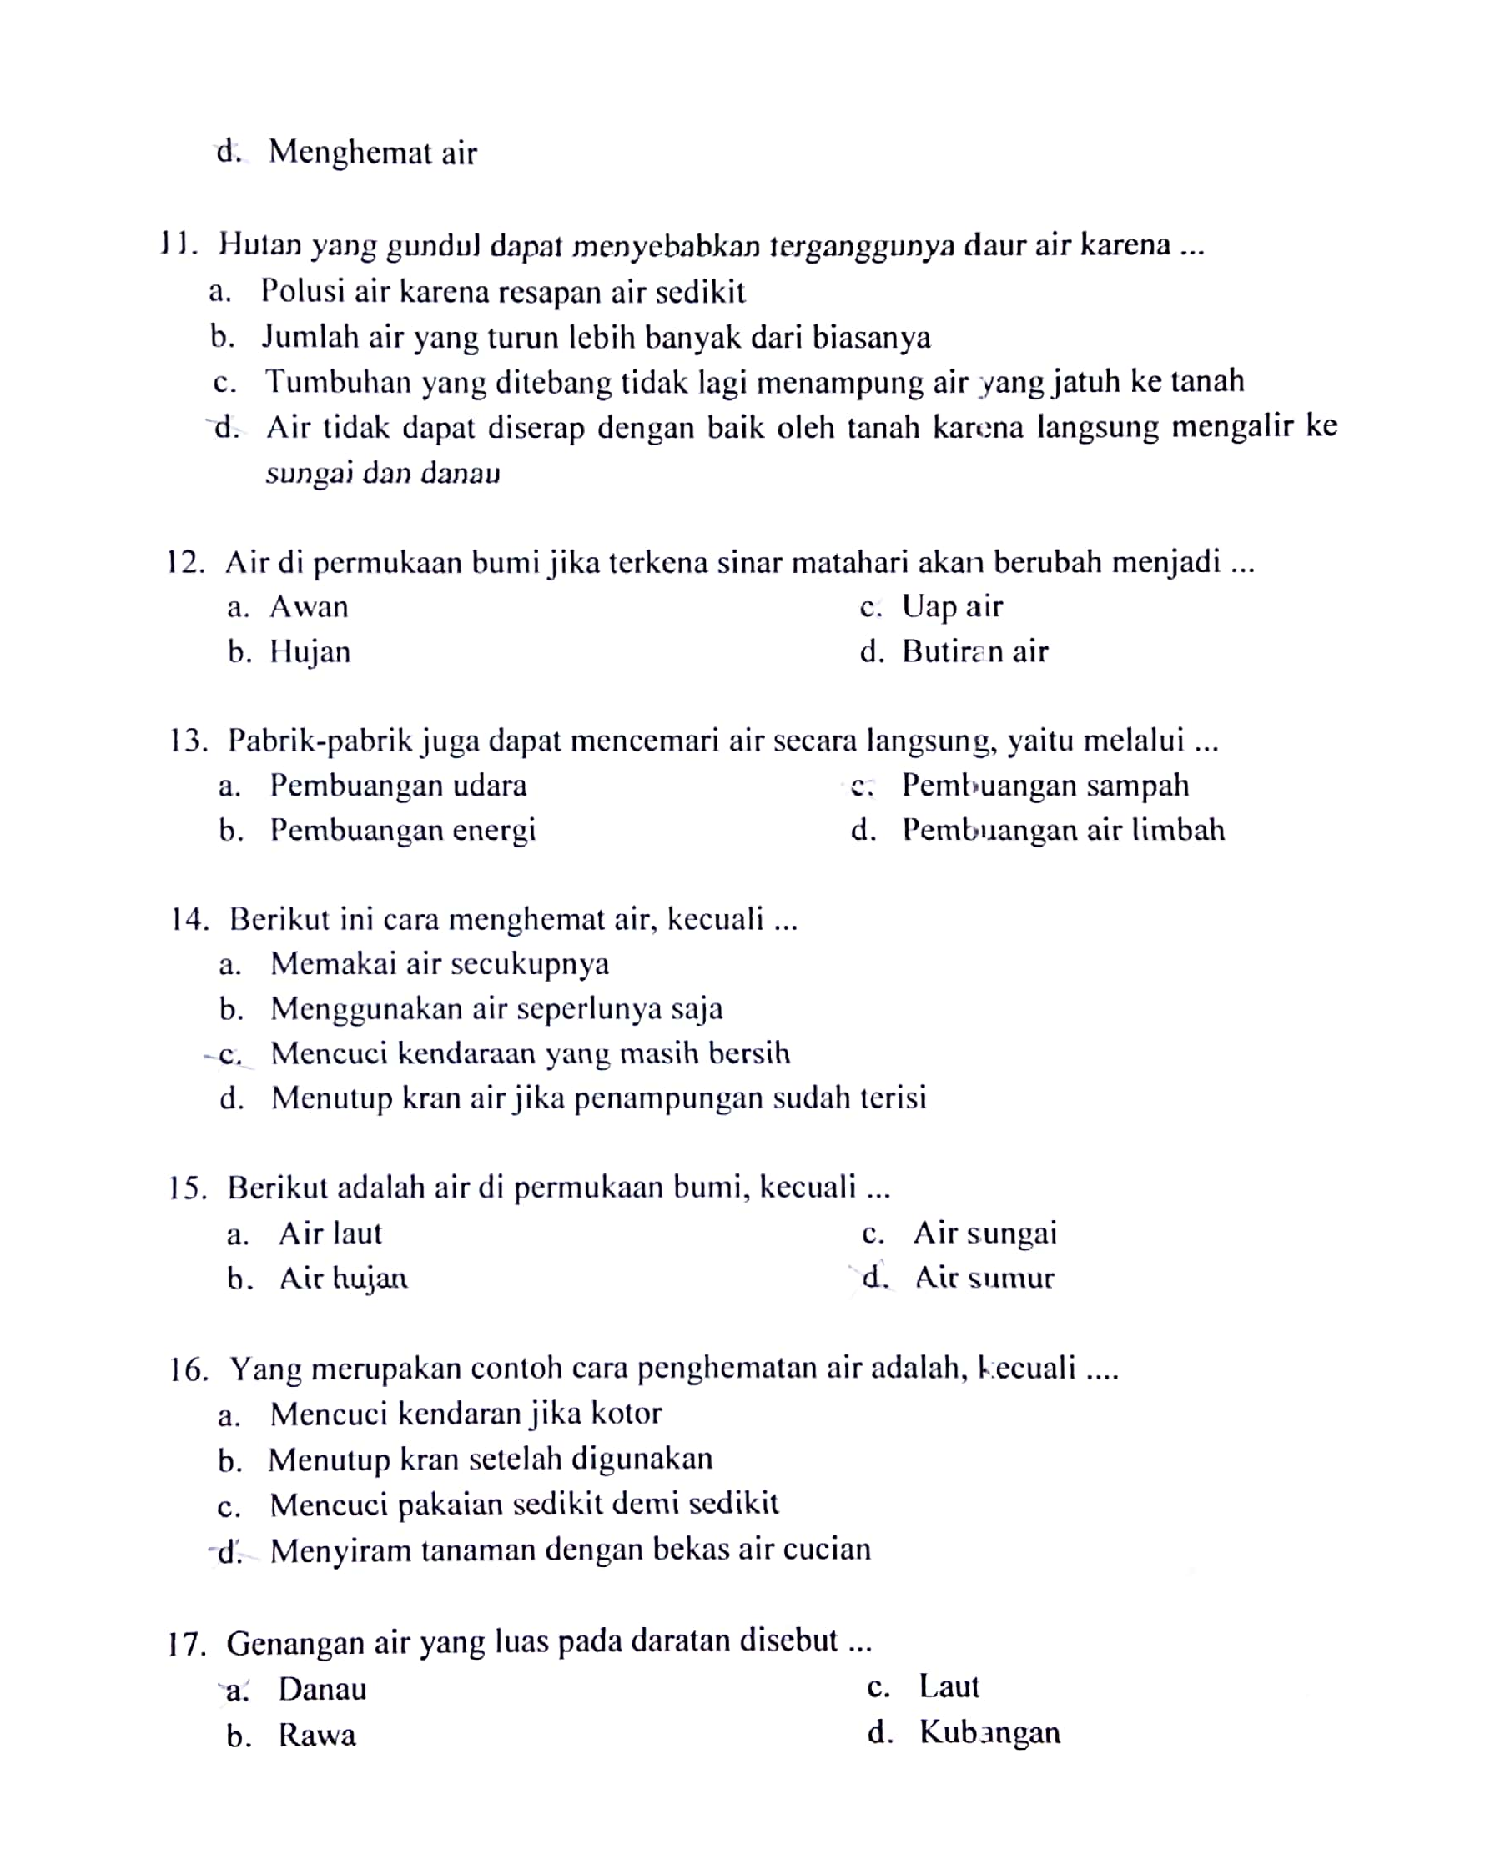
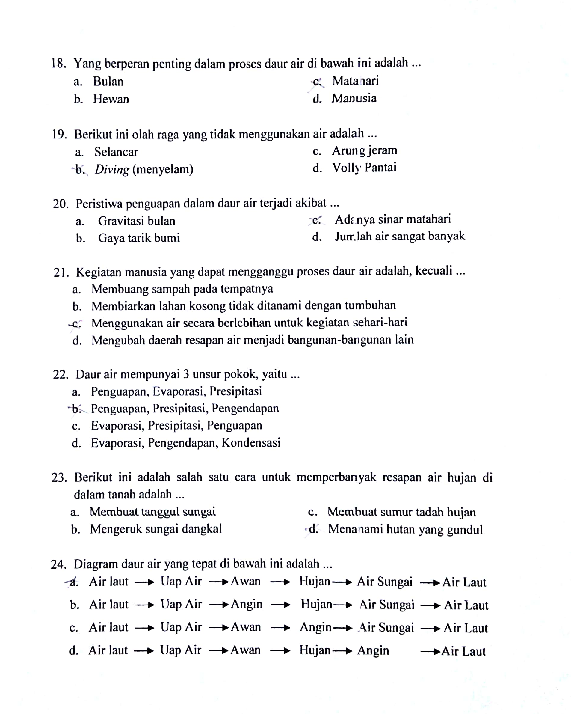

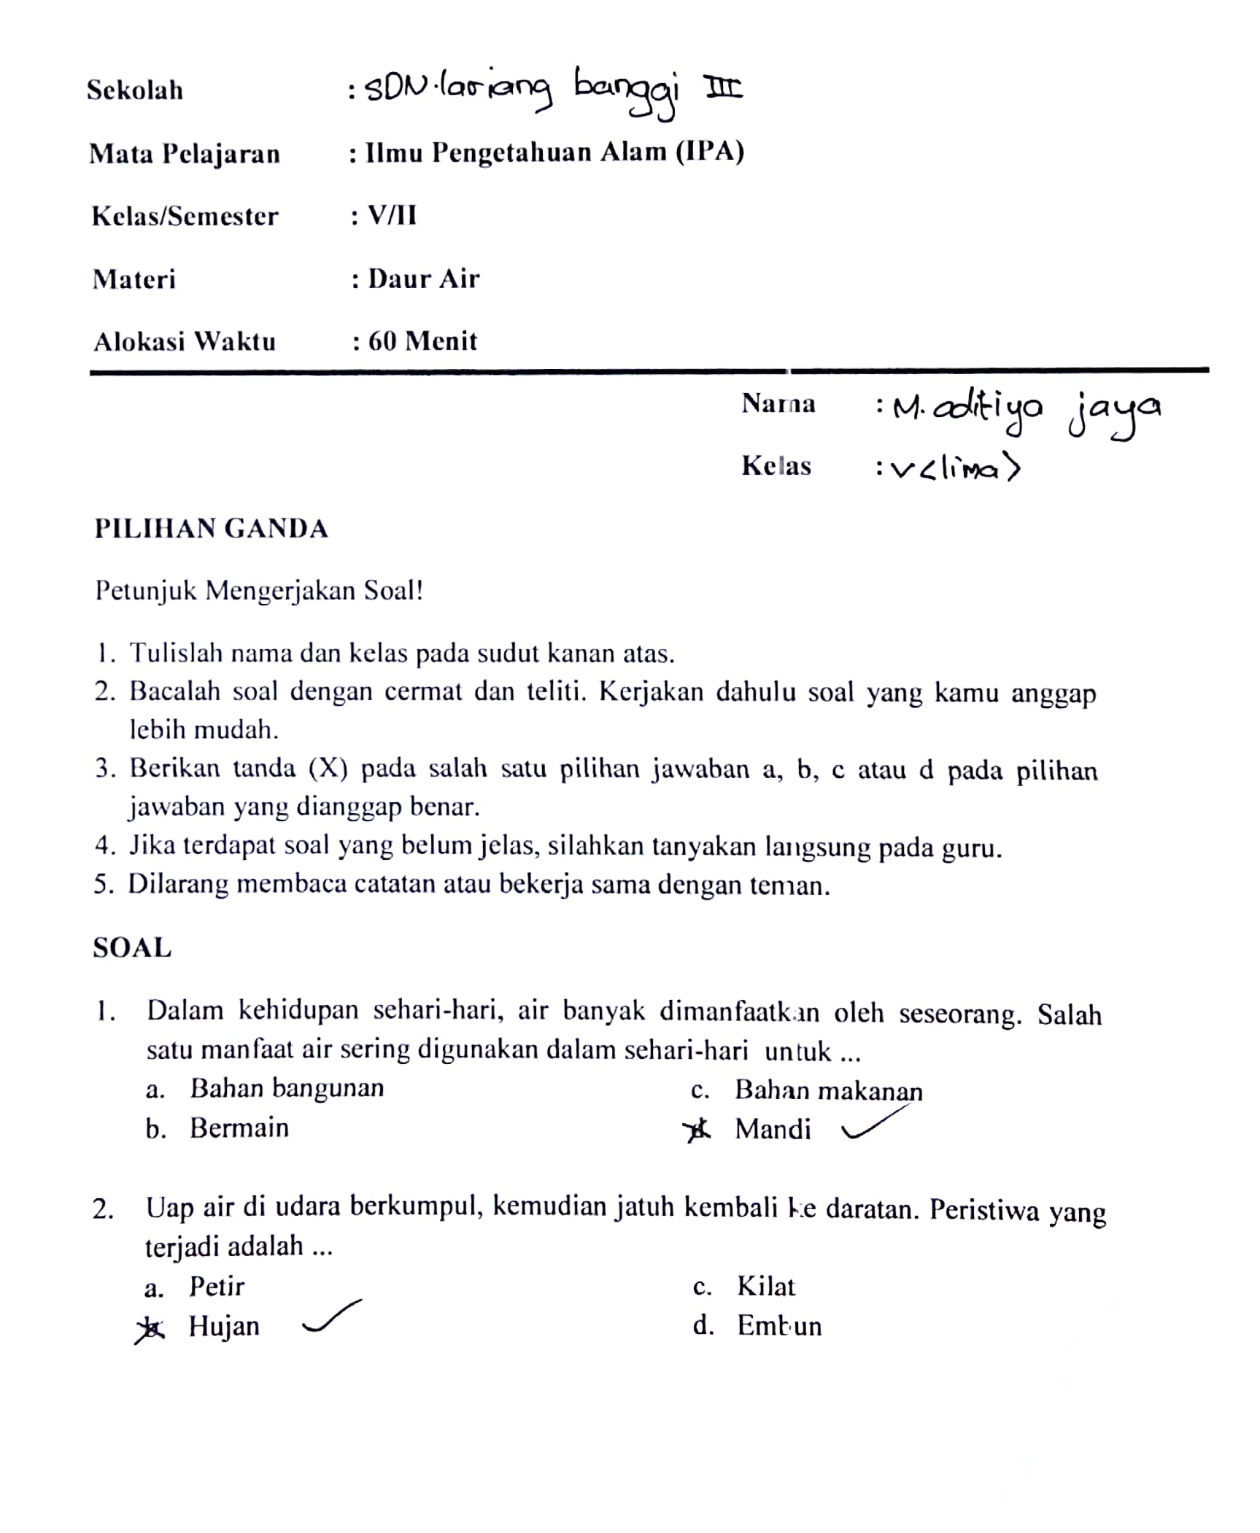

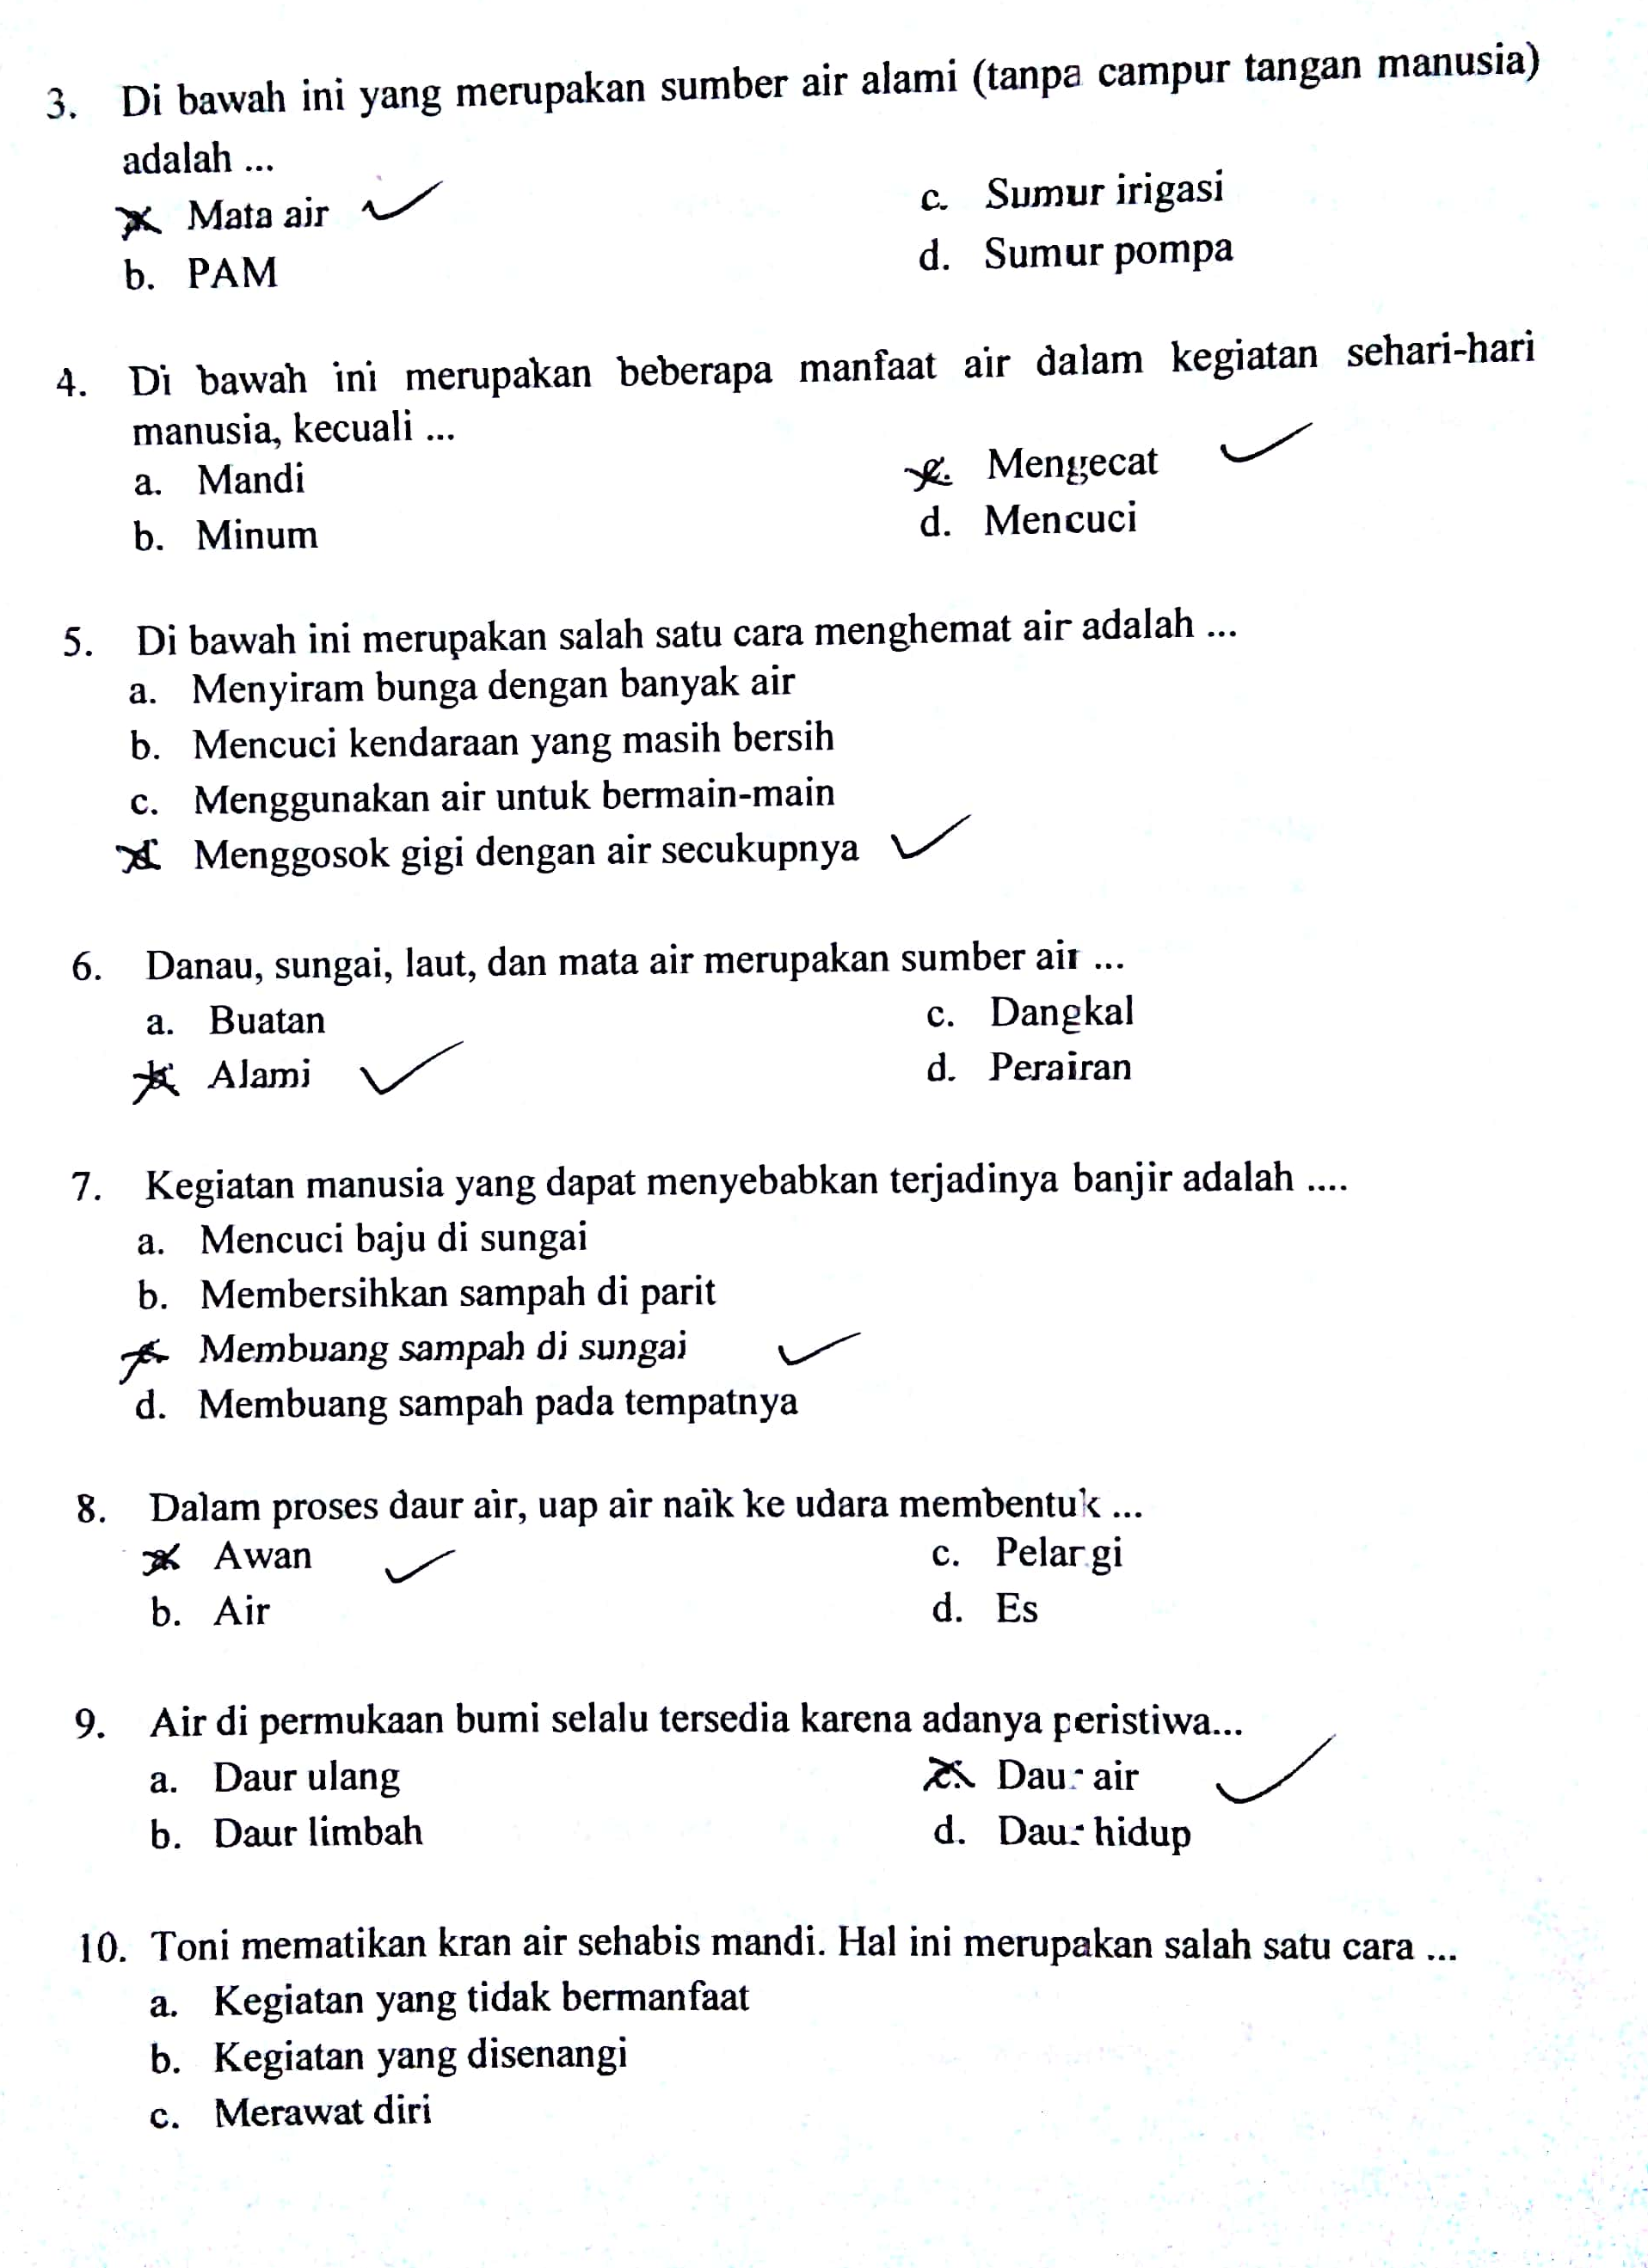
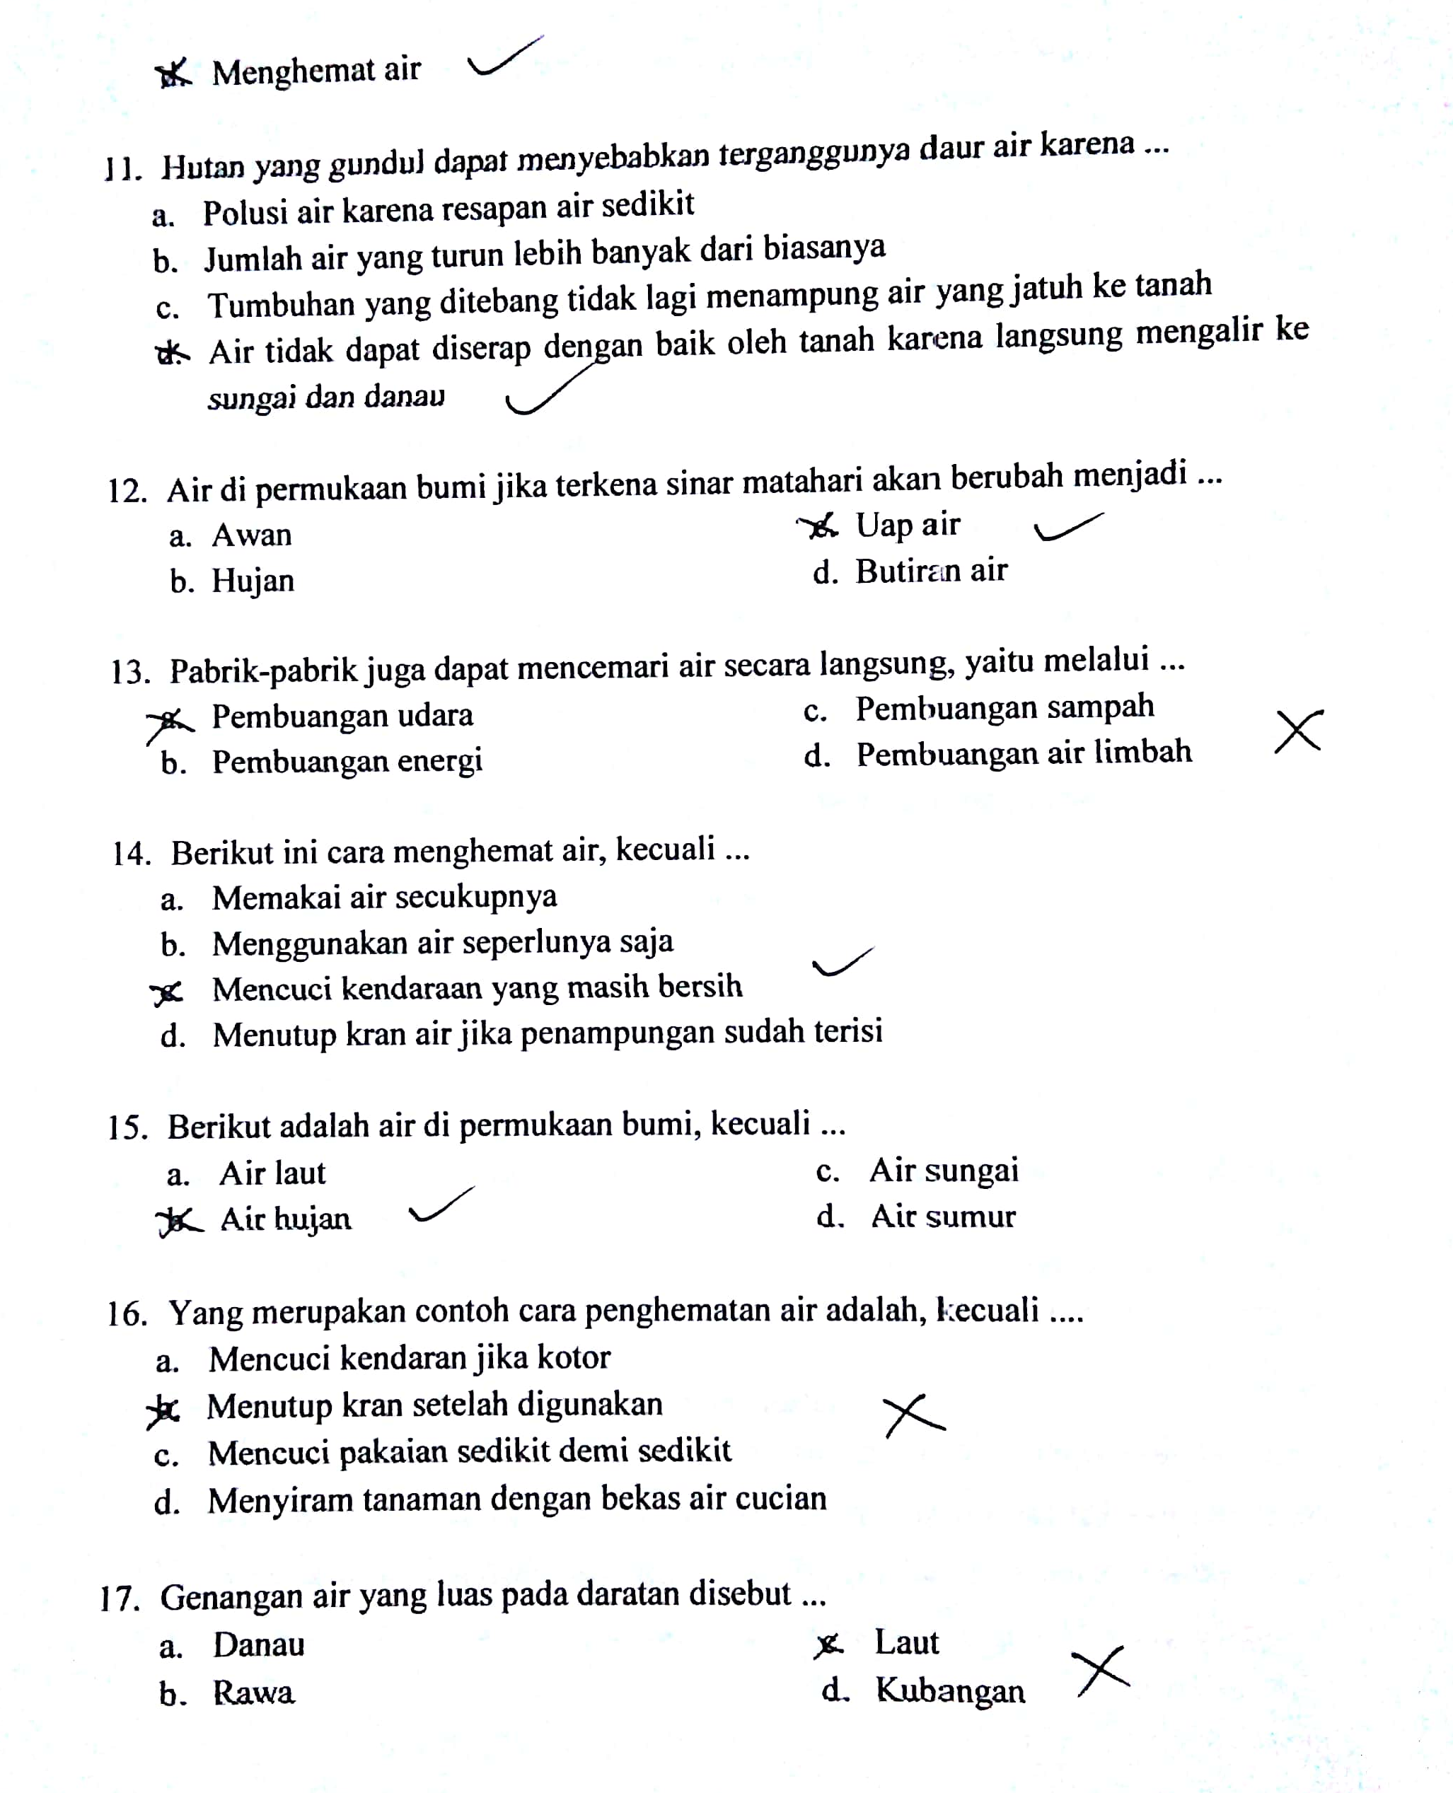

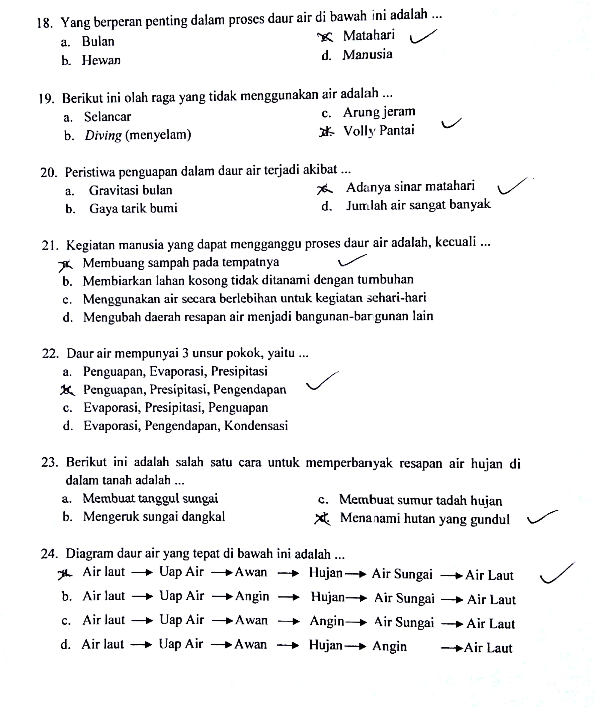

Hasil Pretest Kelas Kontrol
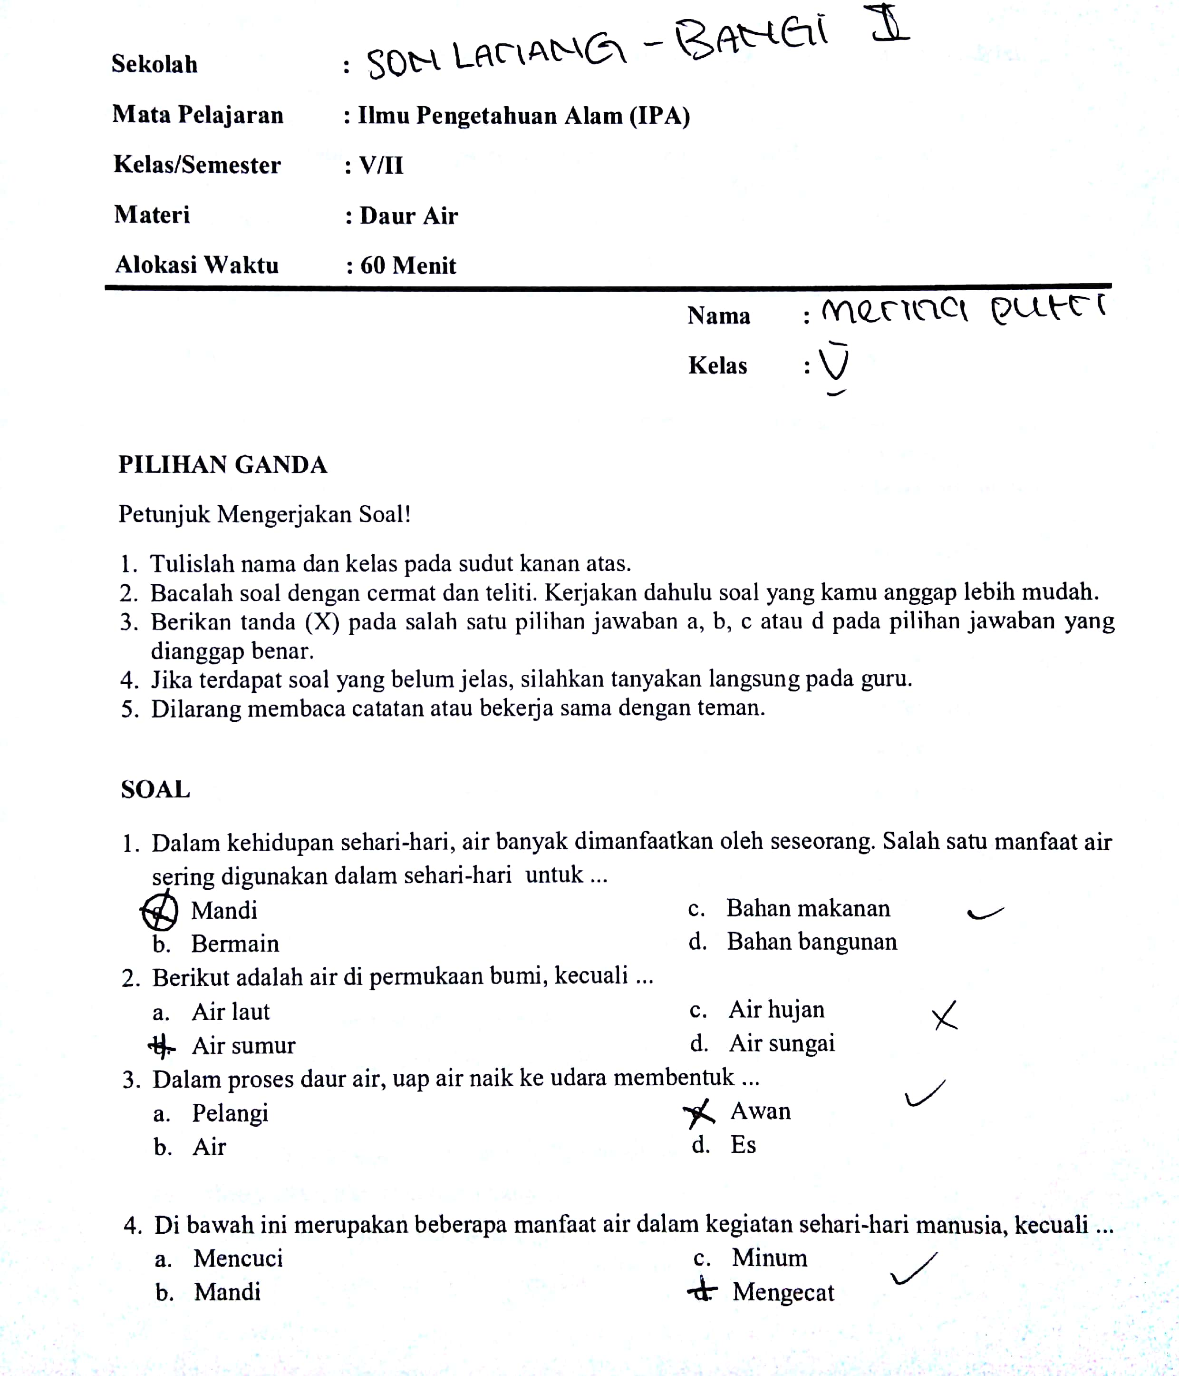
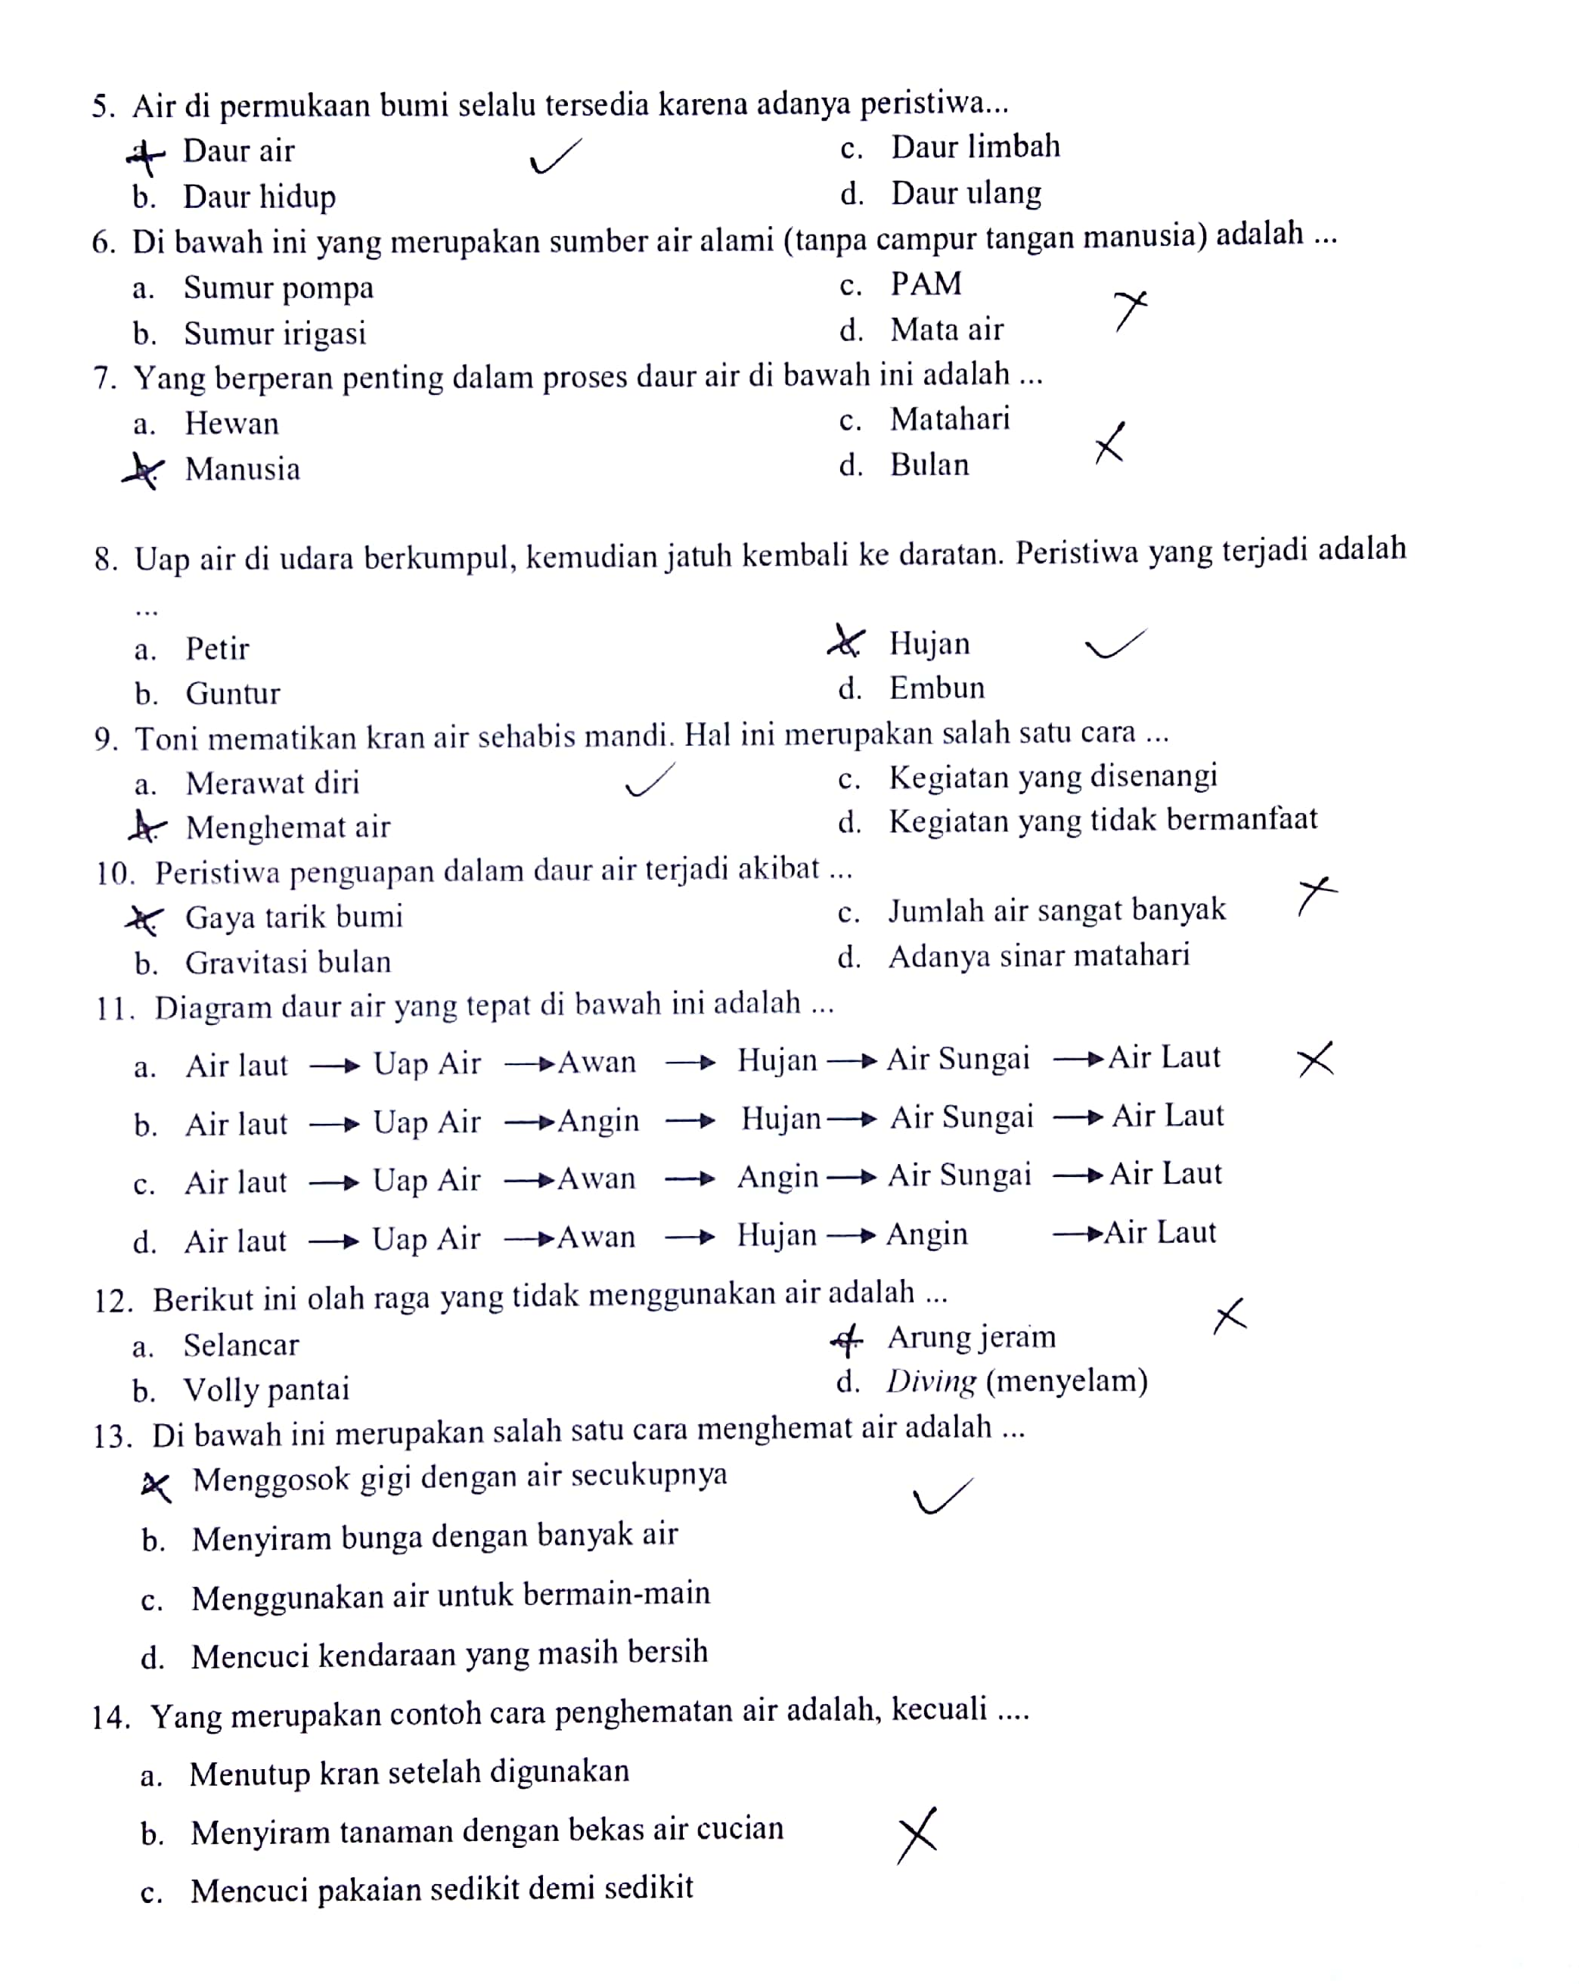
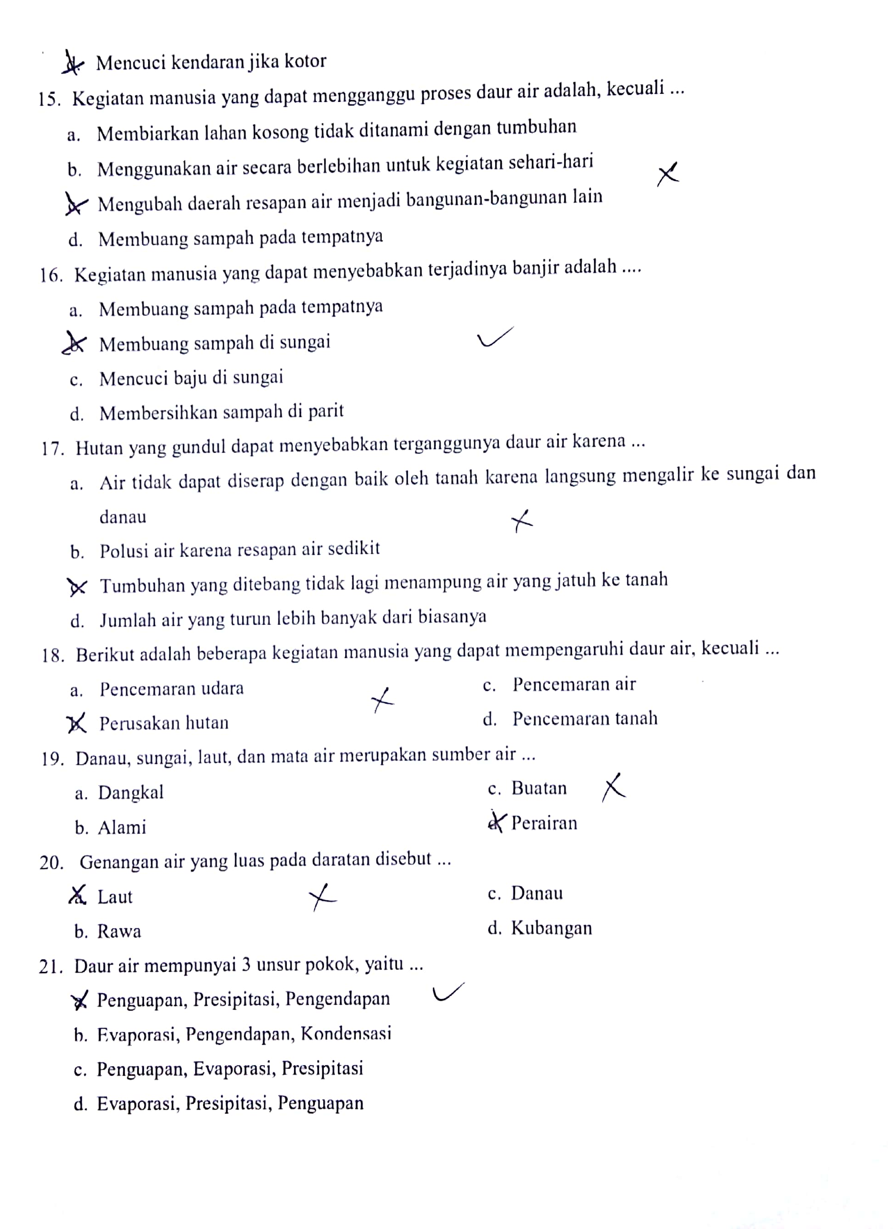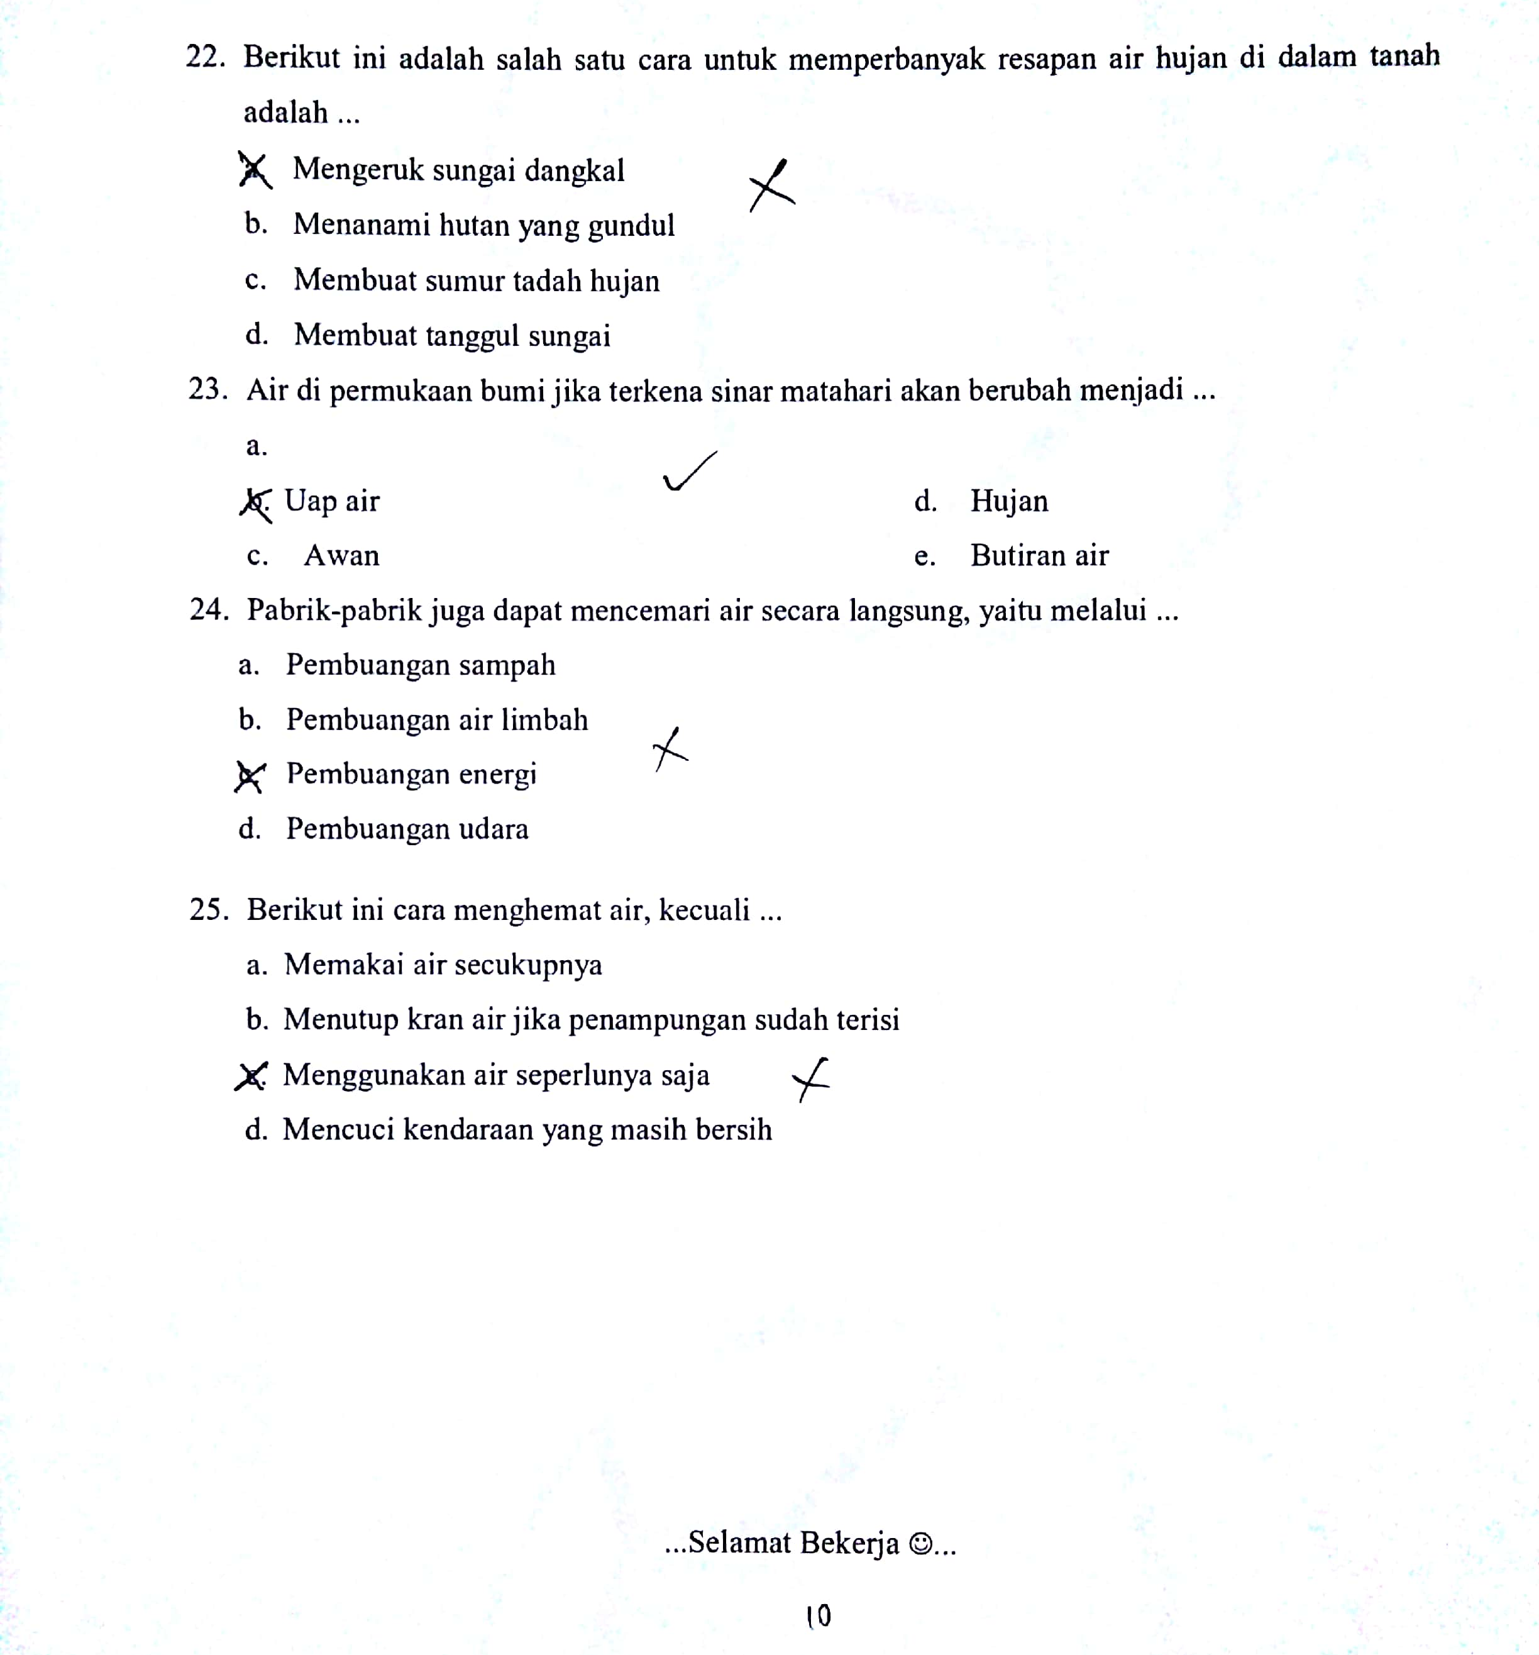
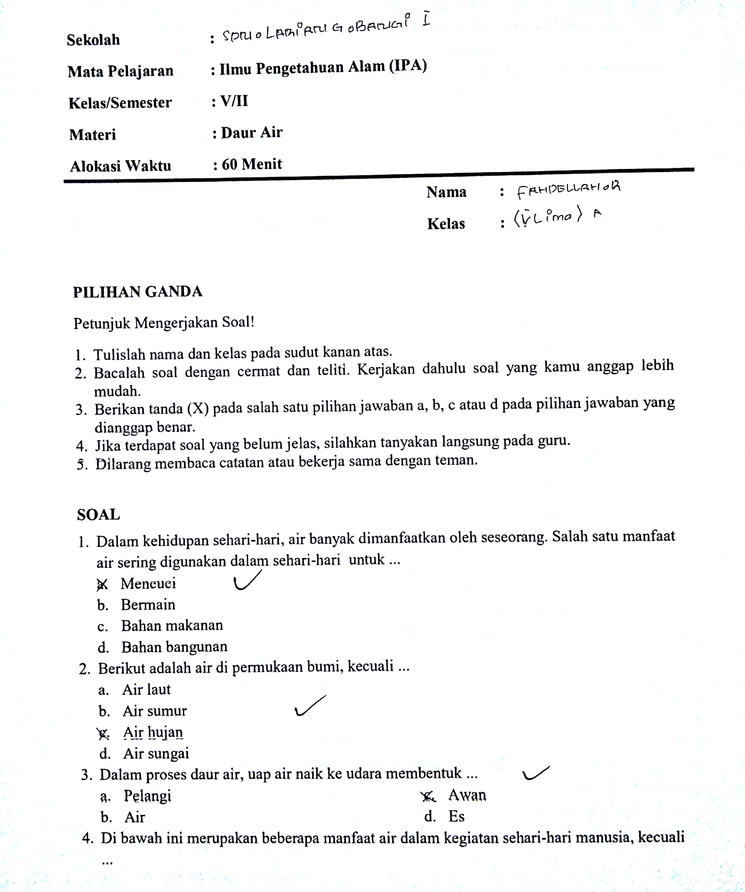
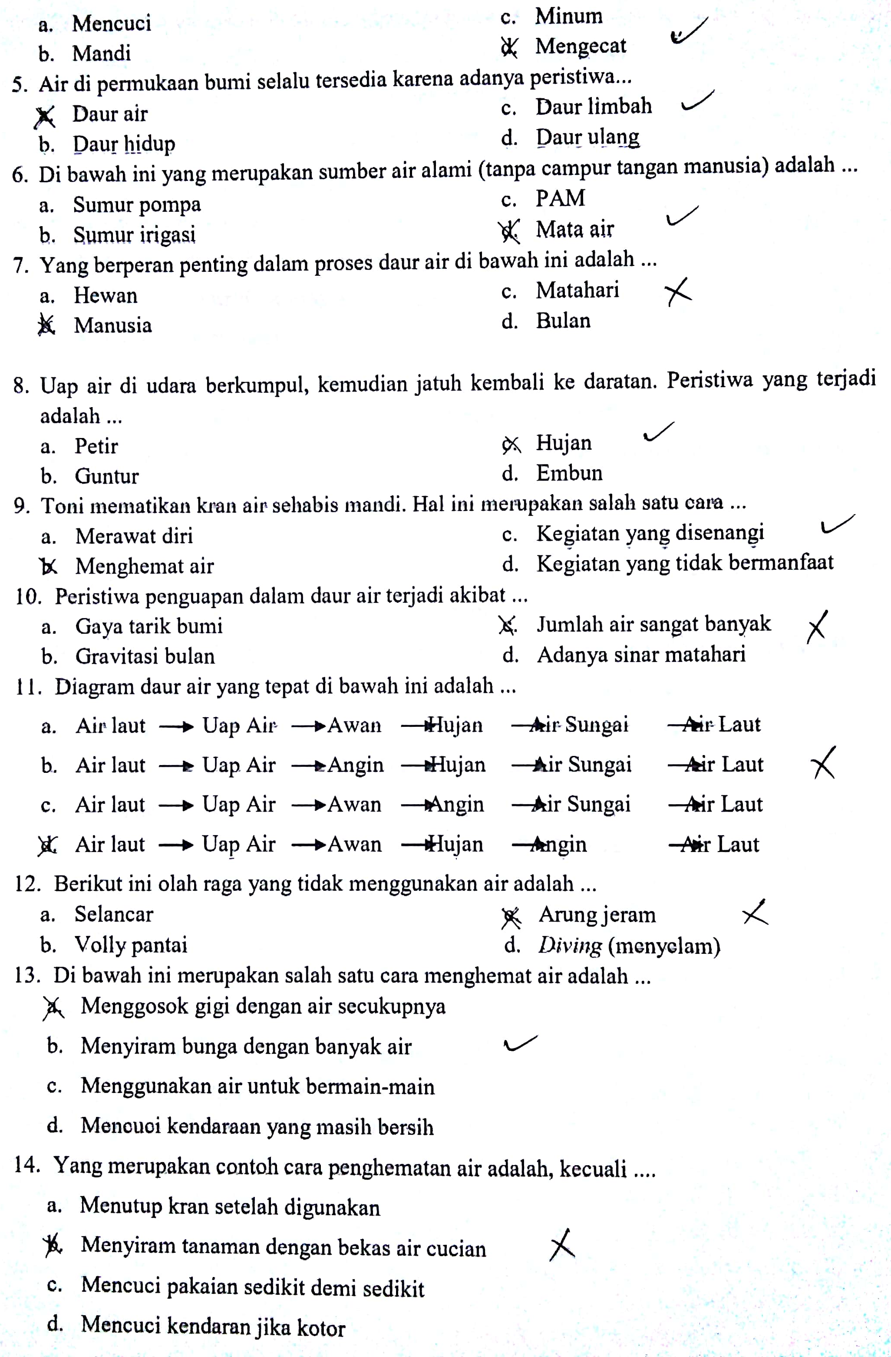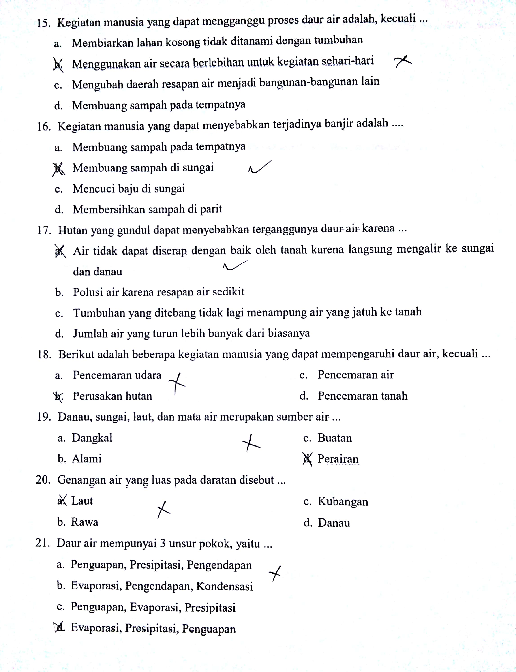

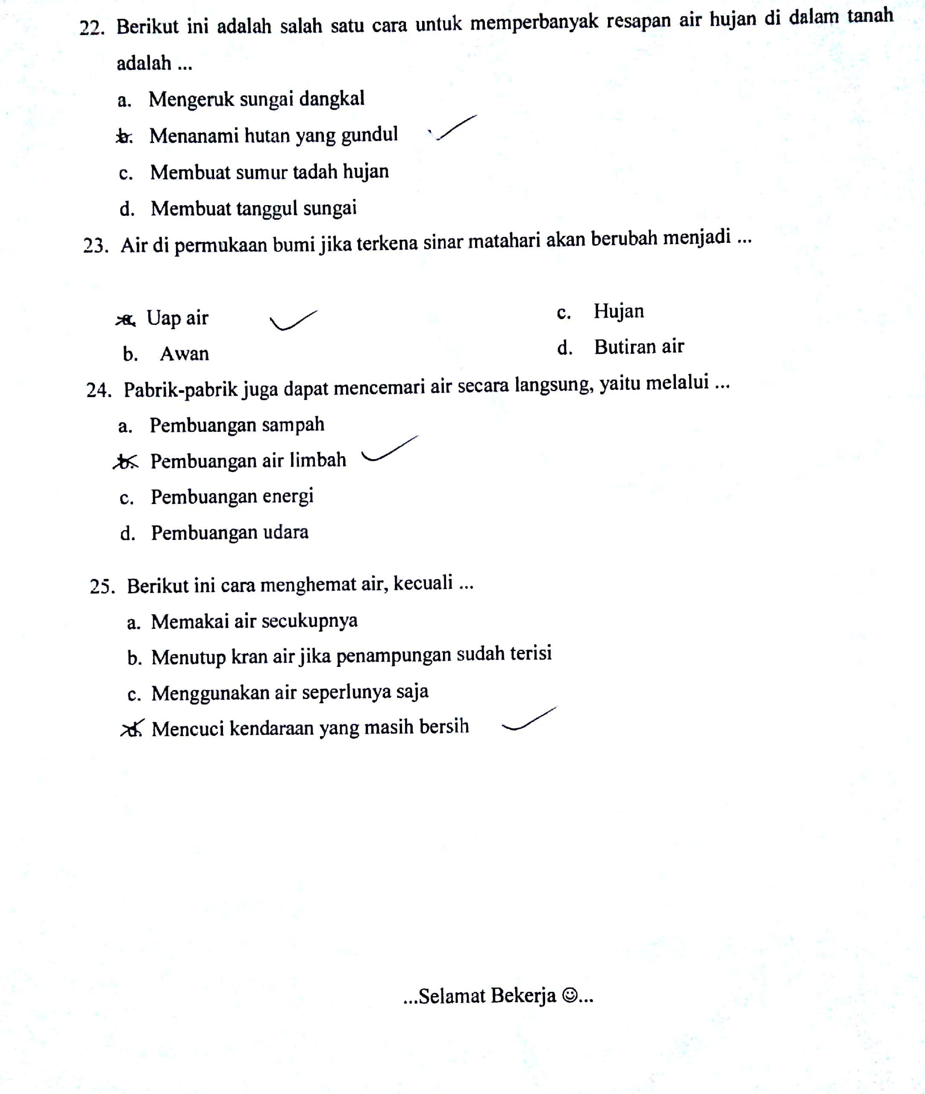

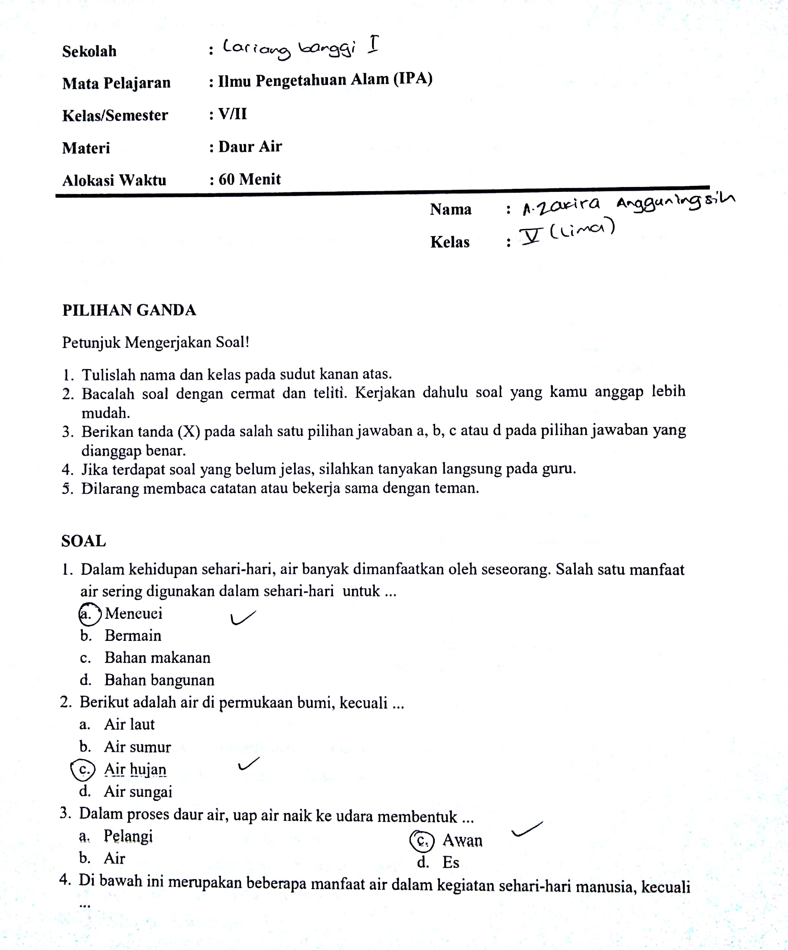

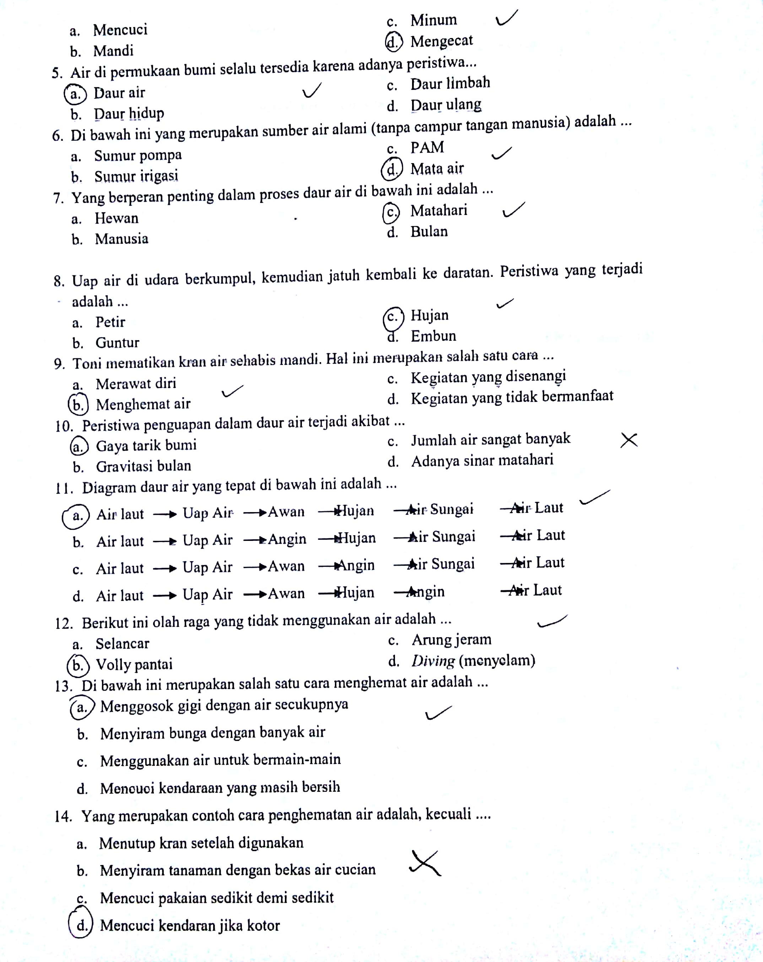
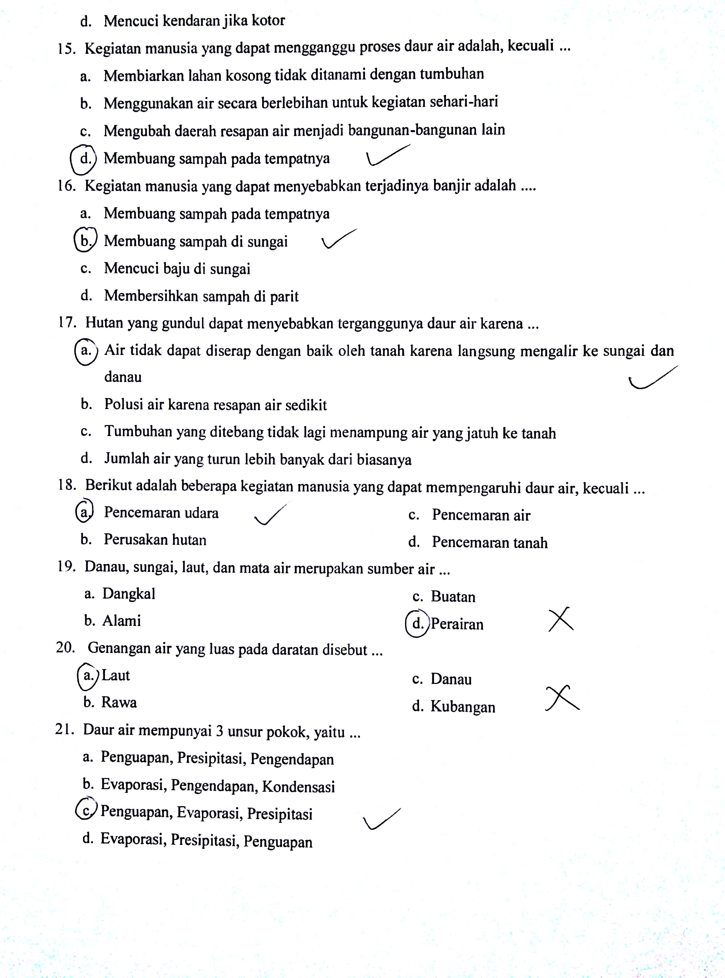
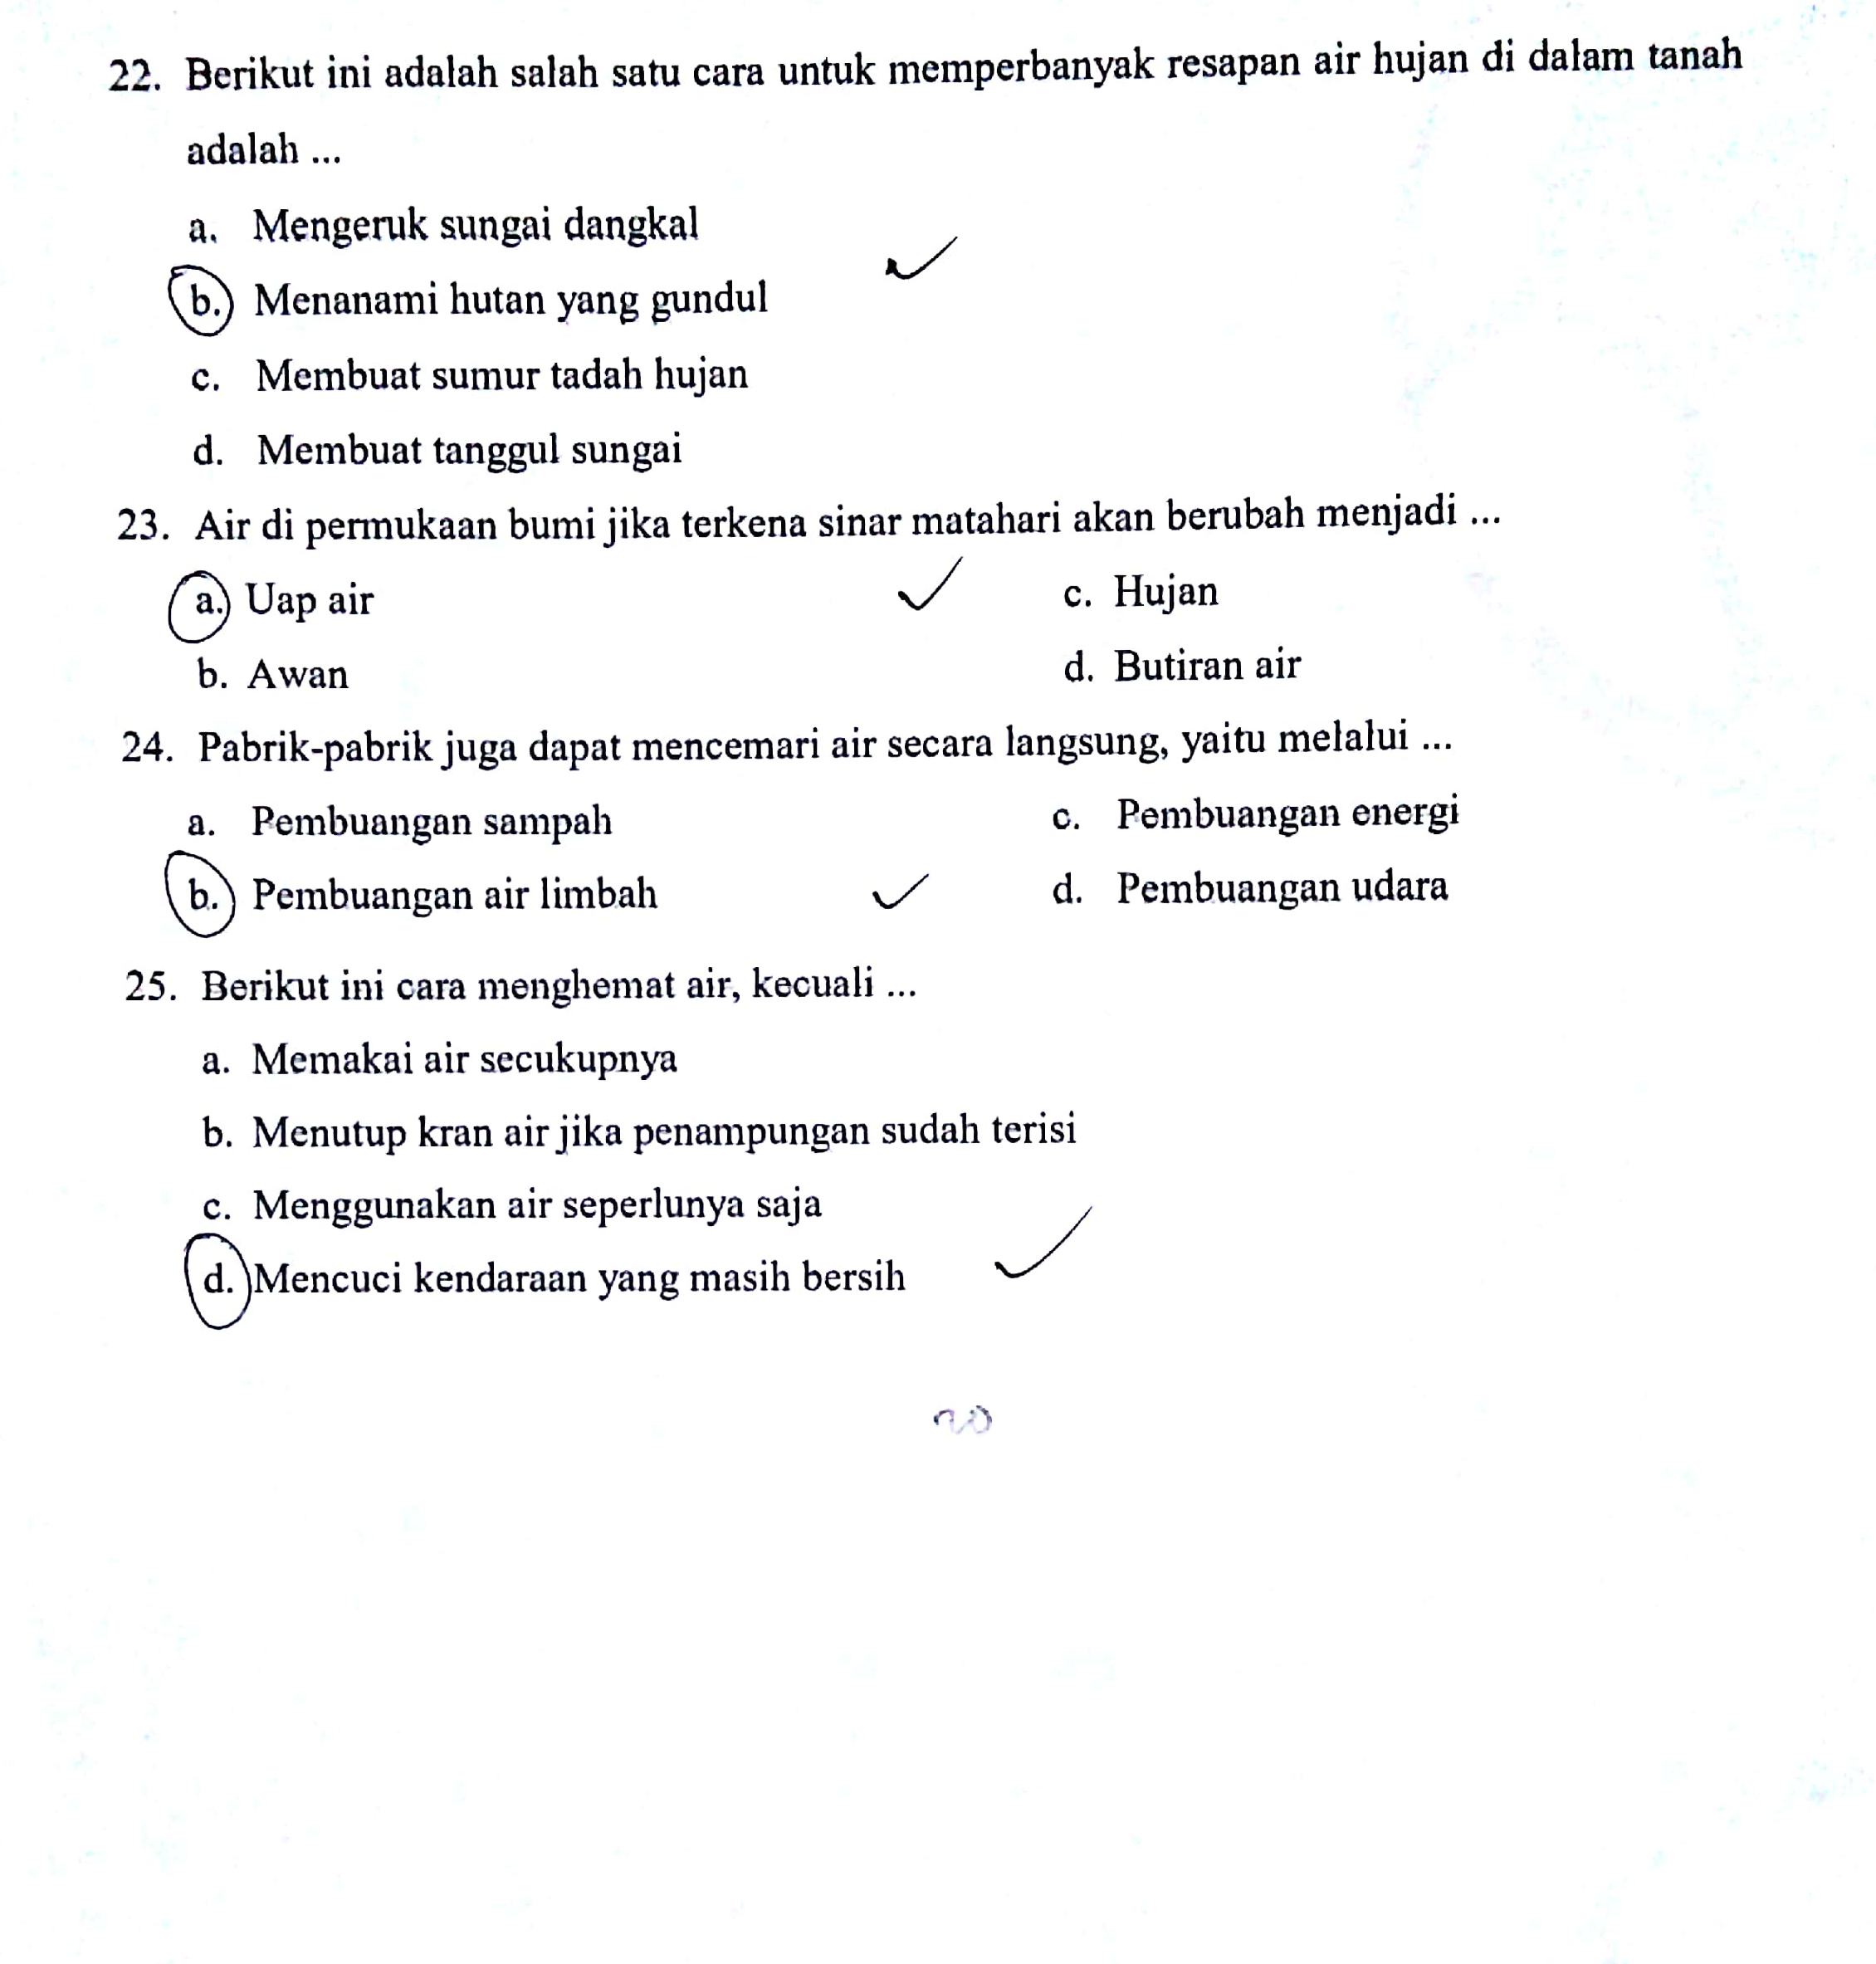
Hasil Posttest Kelas Kontrol
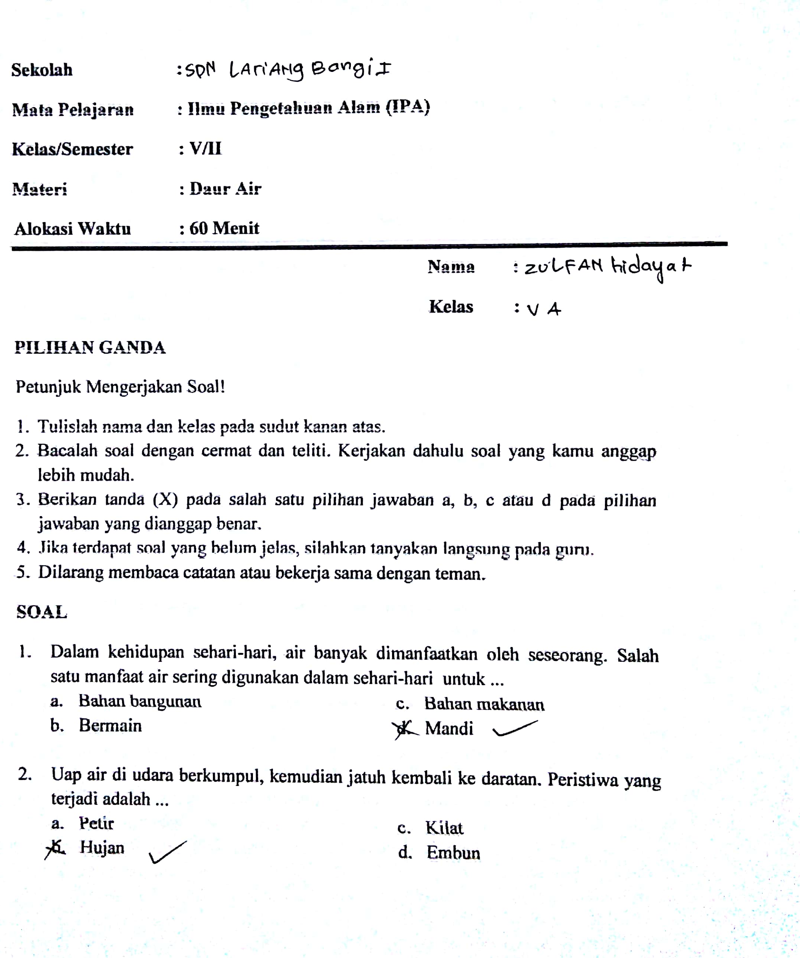
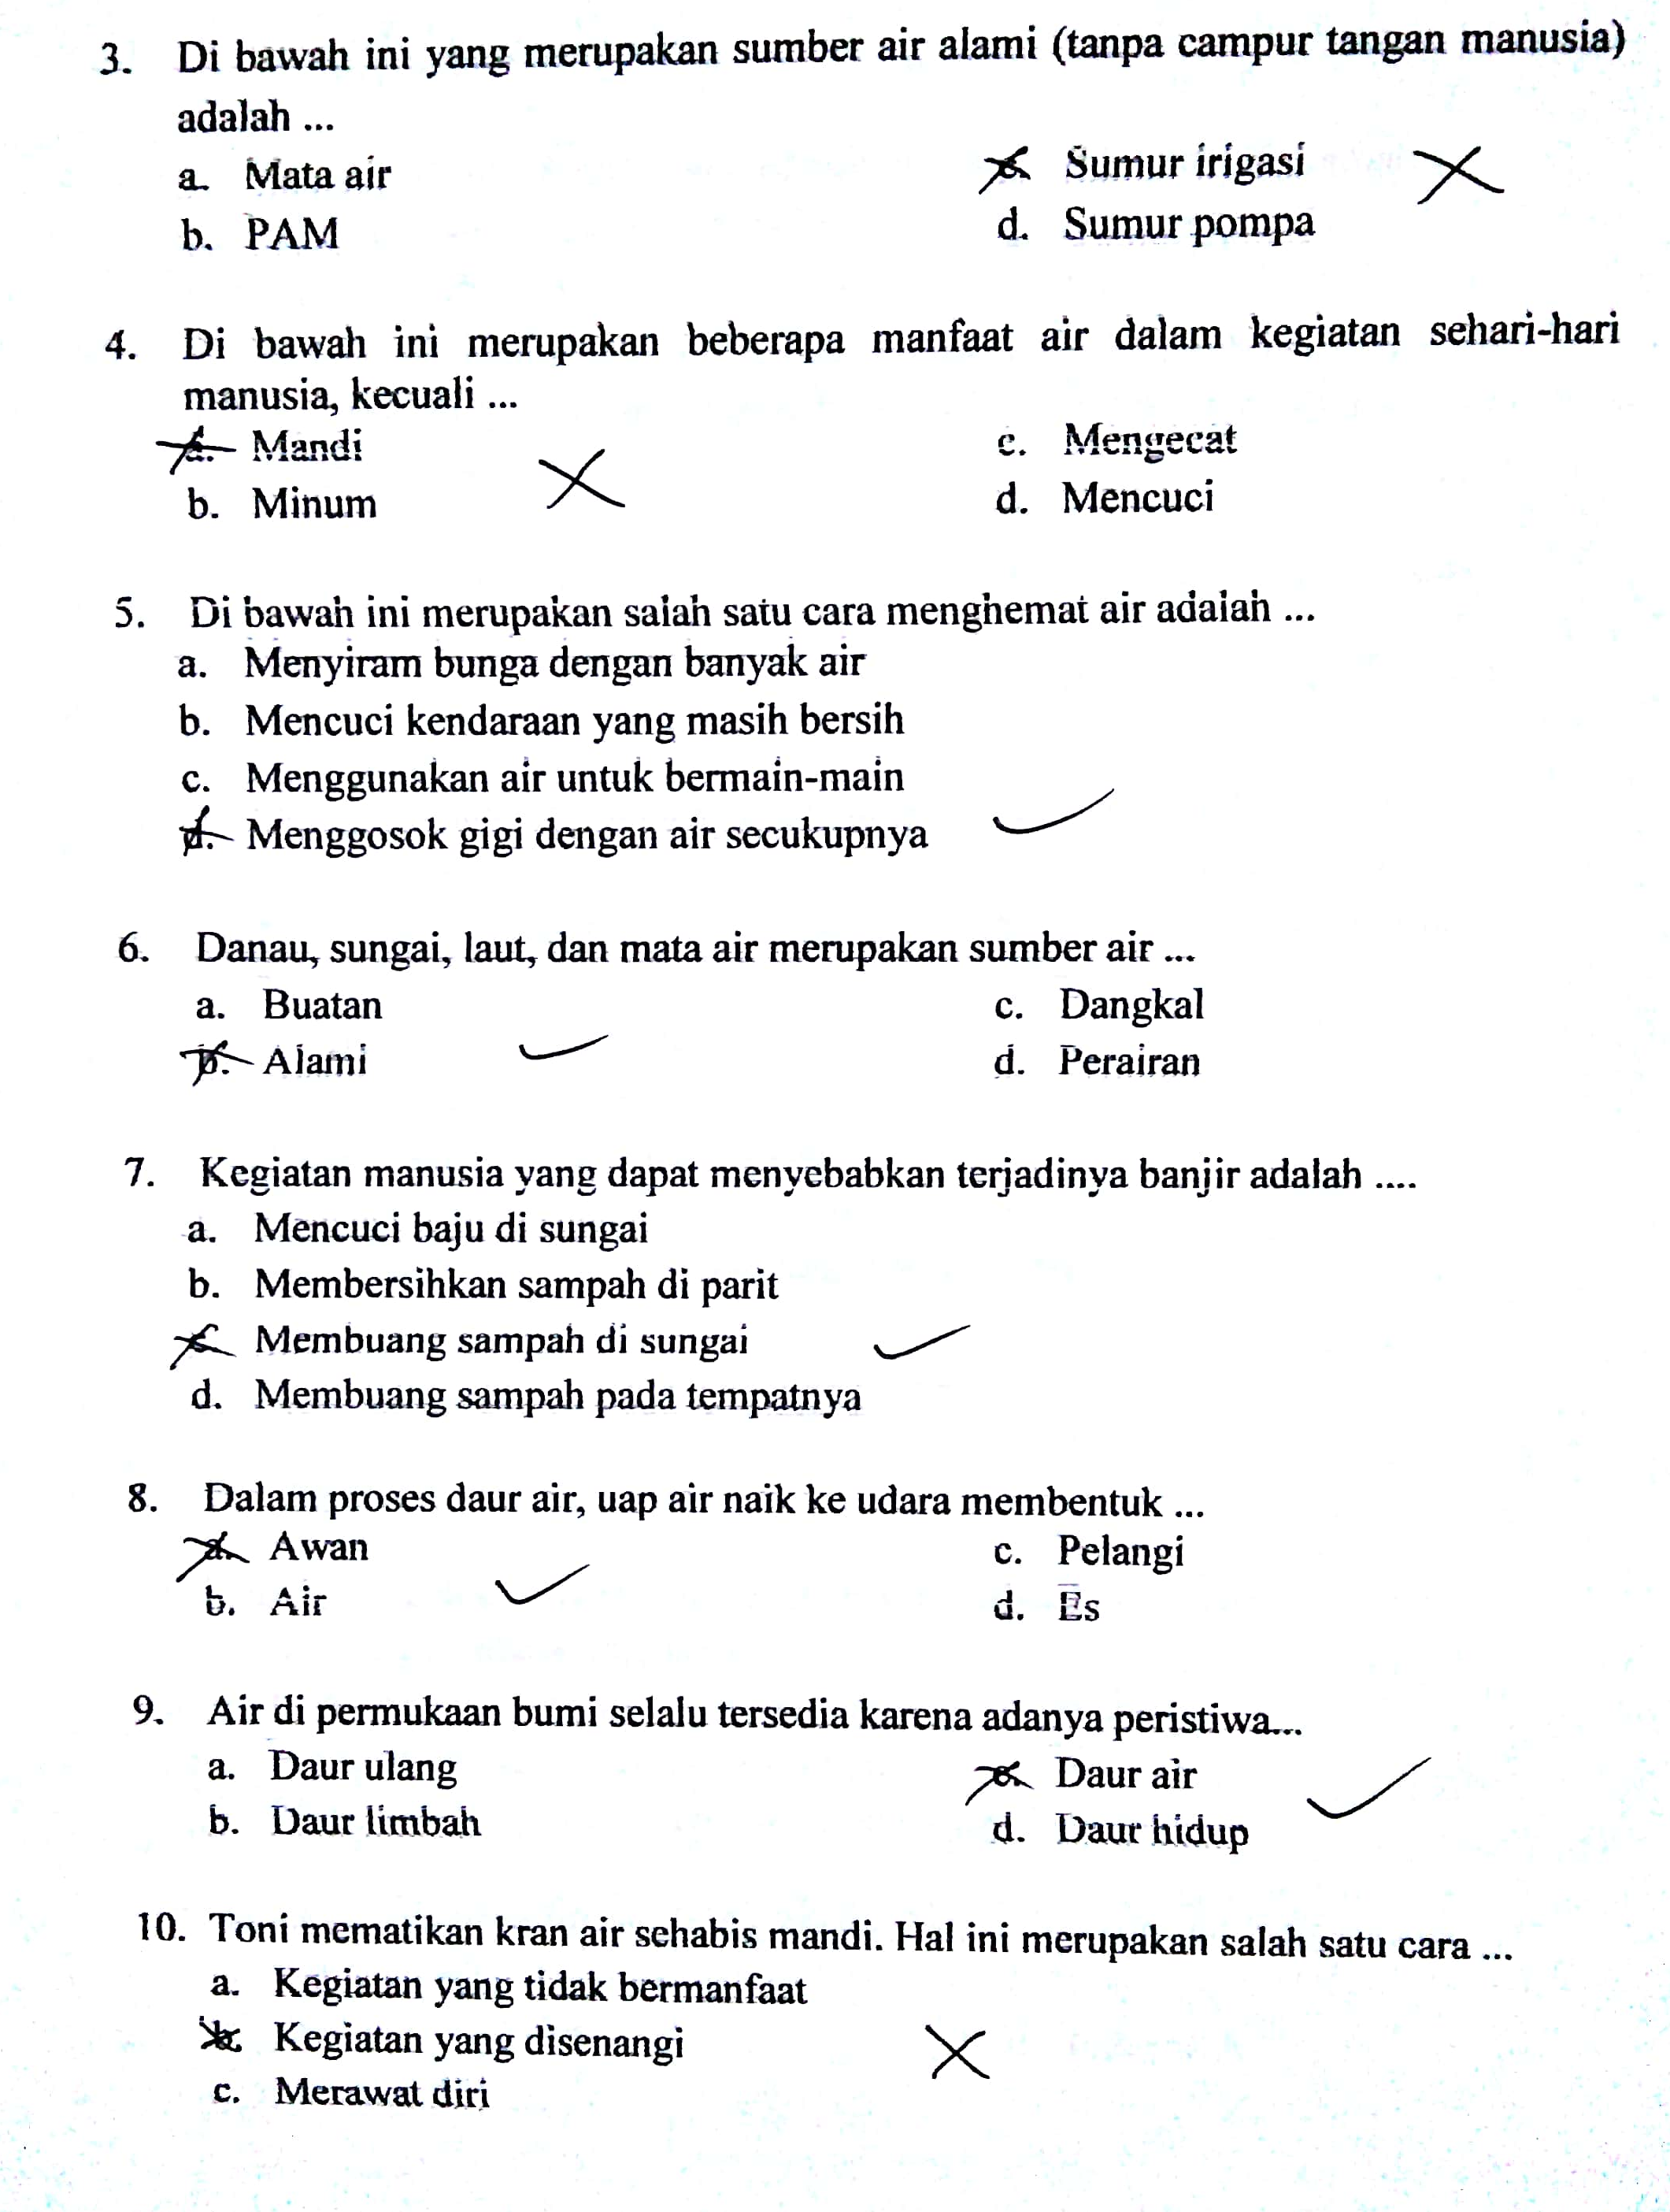
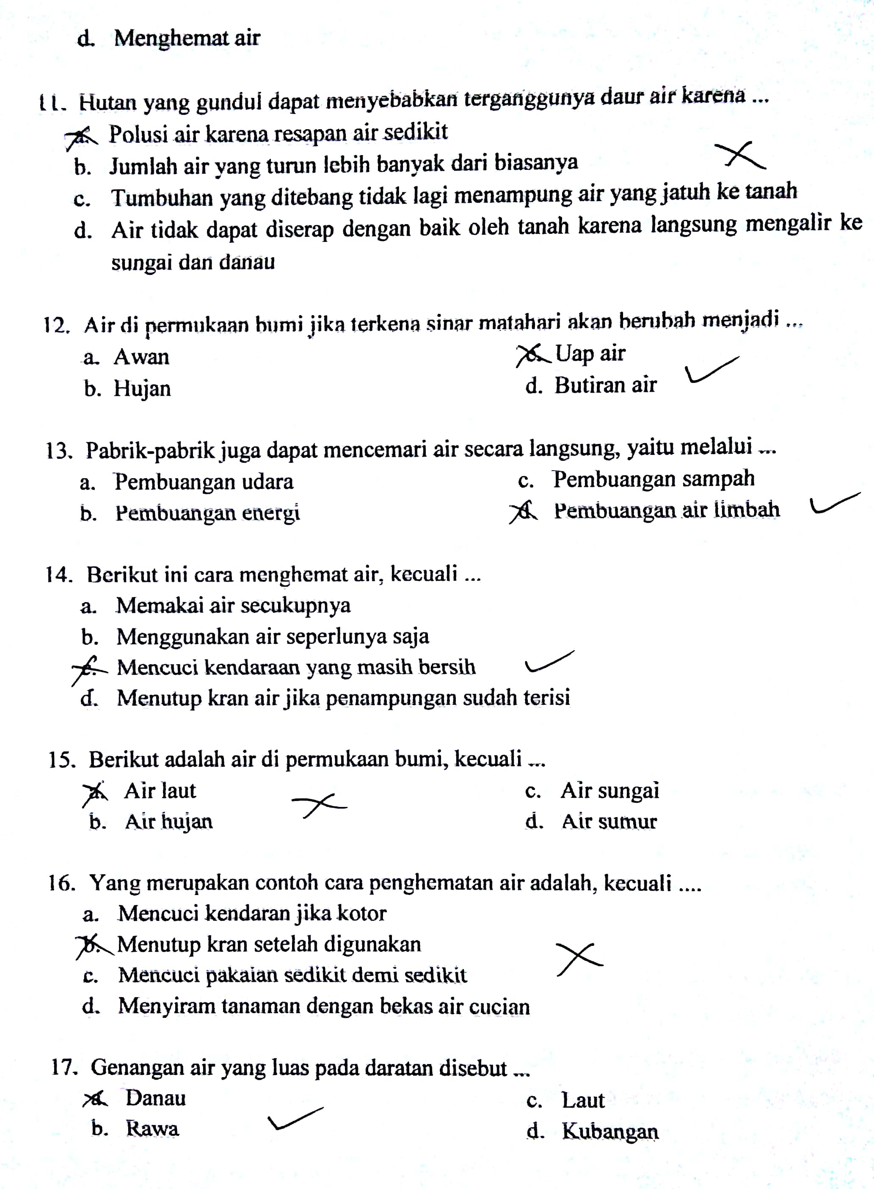

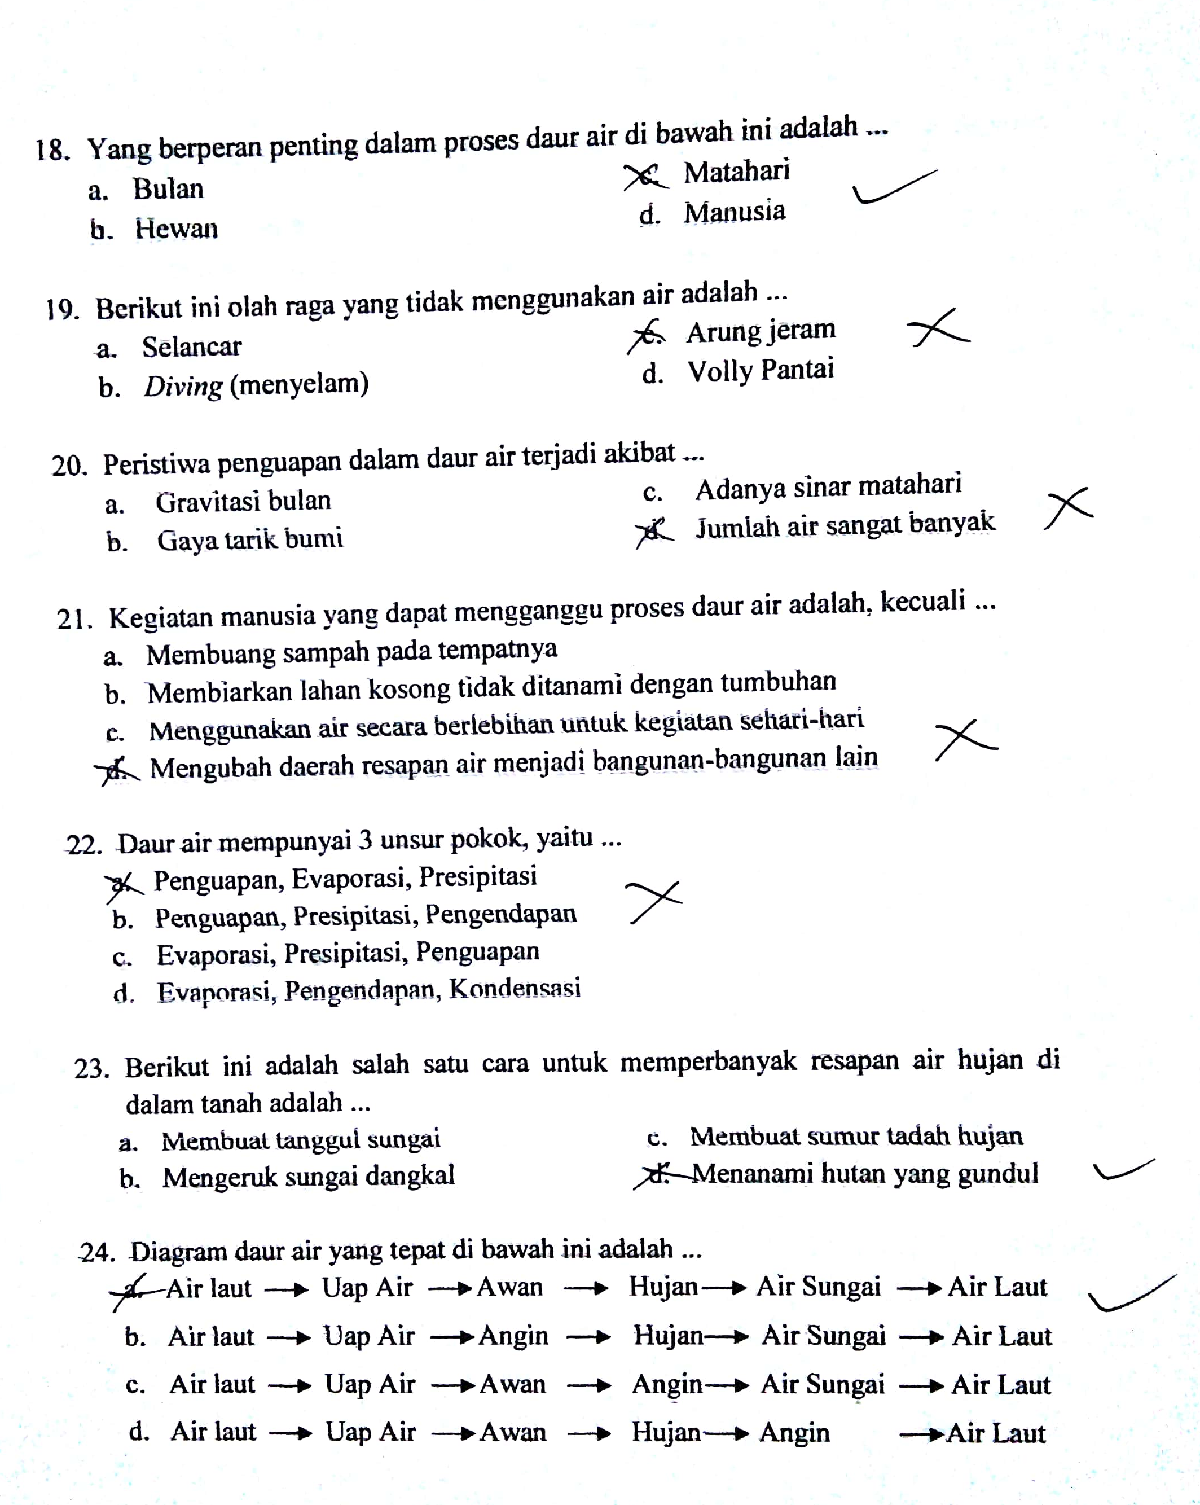

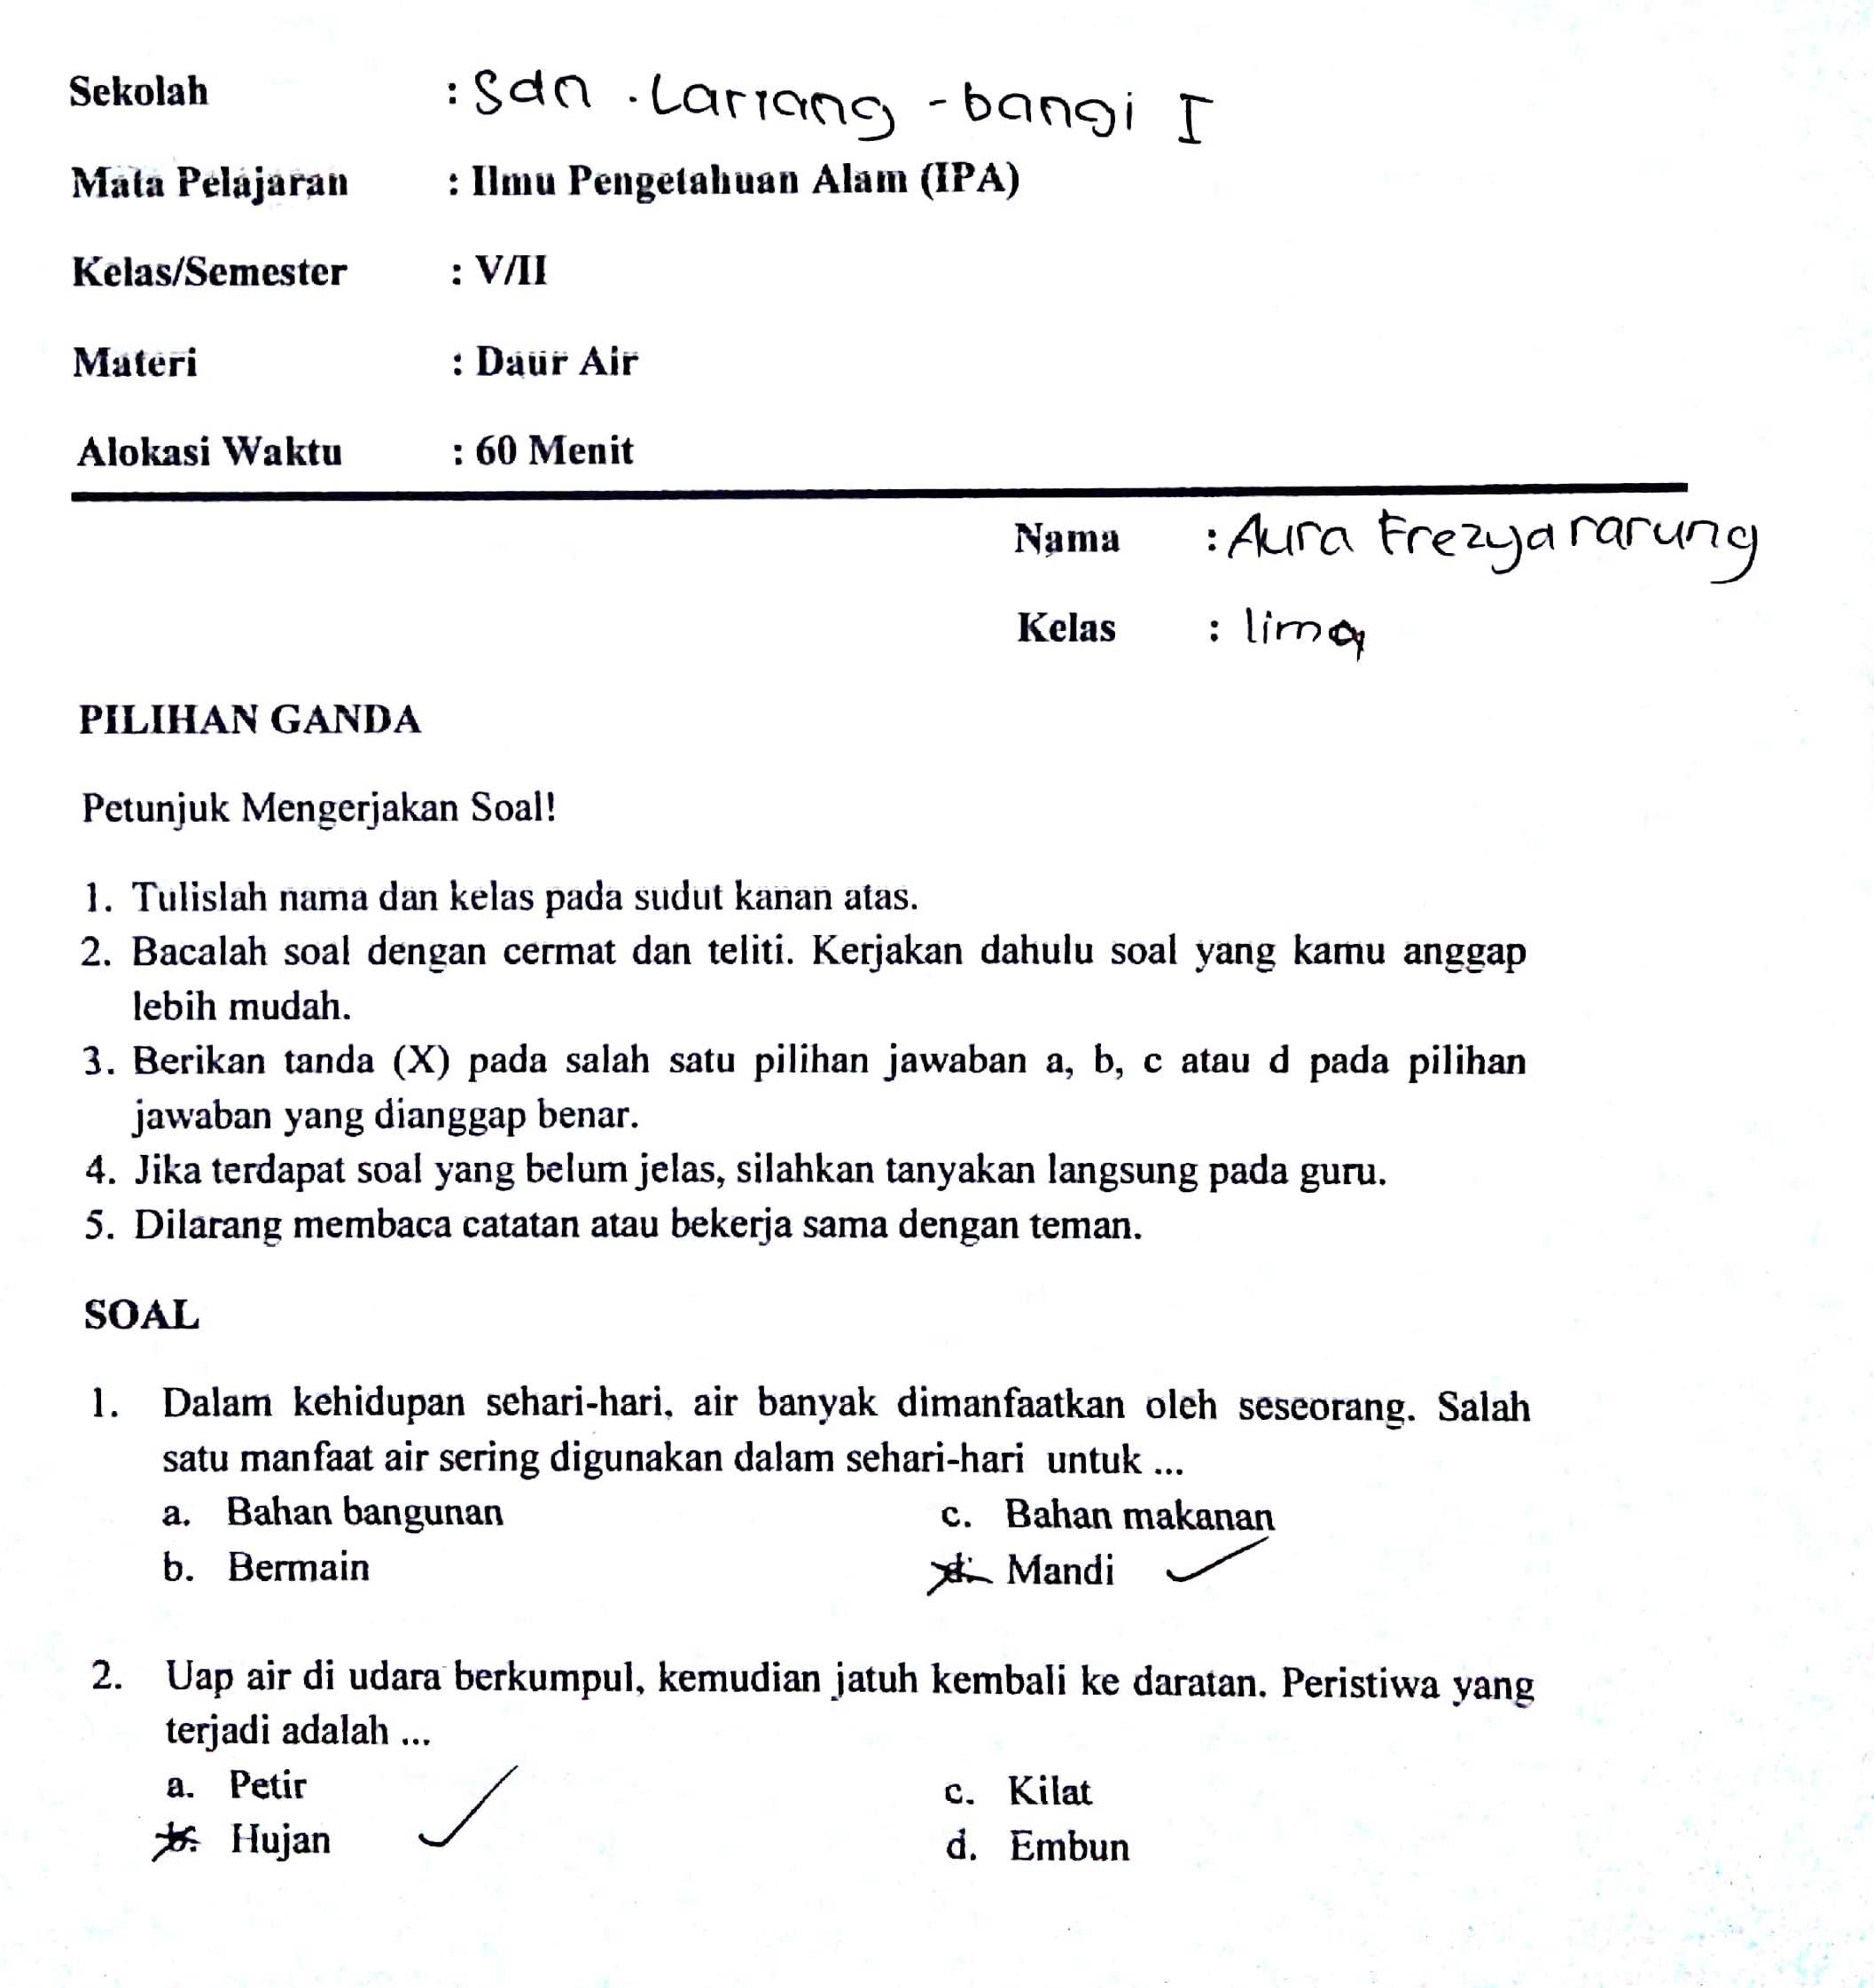

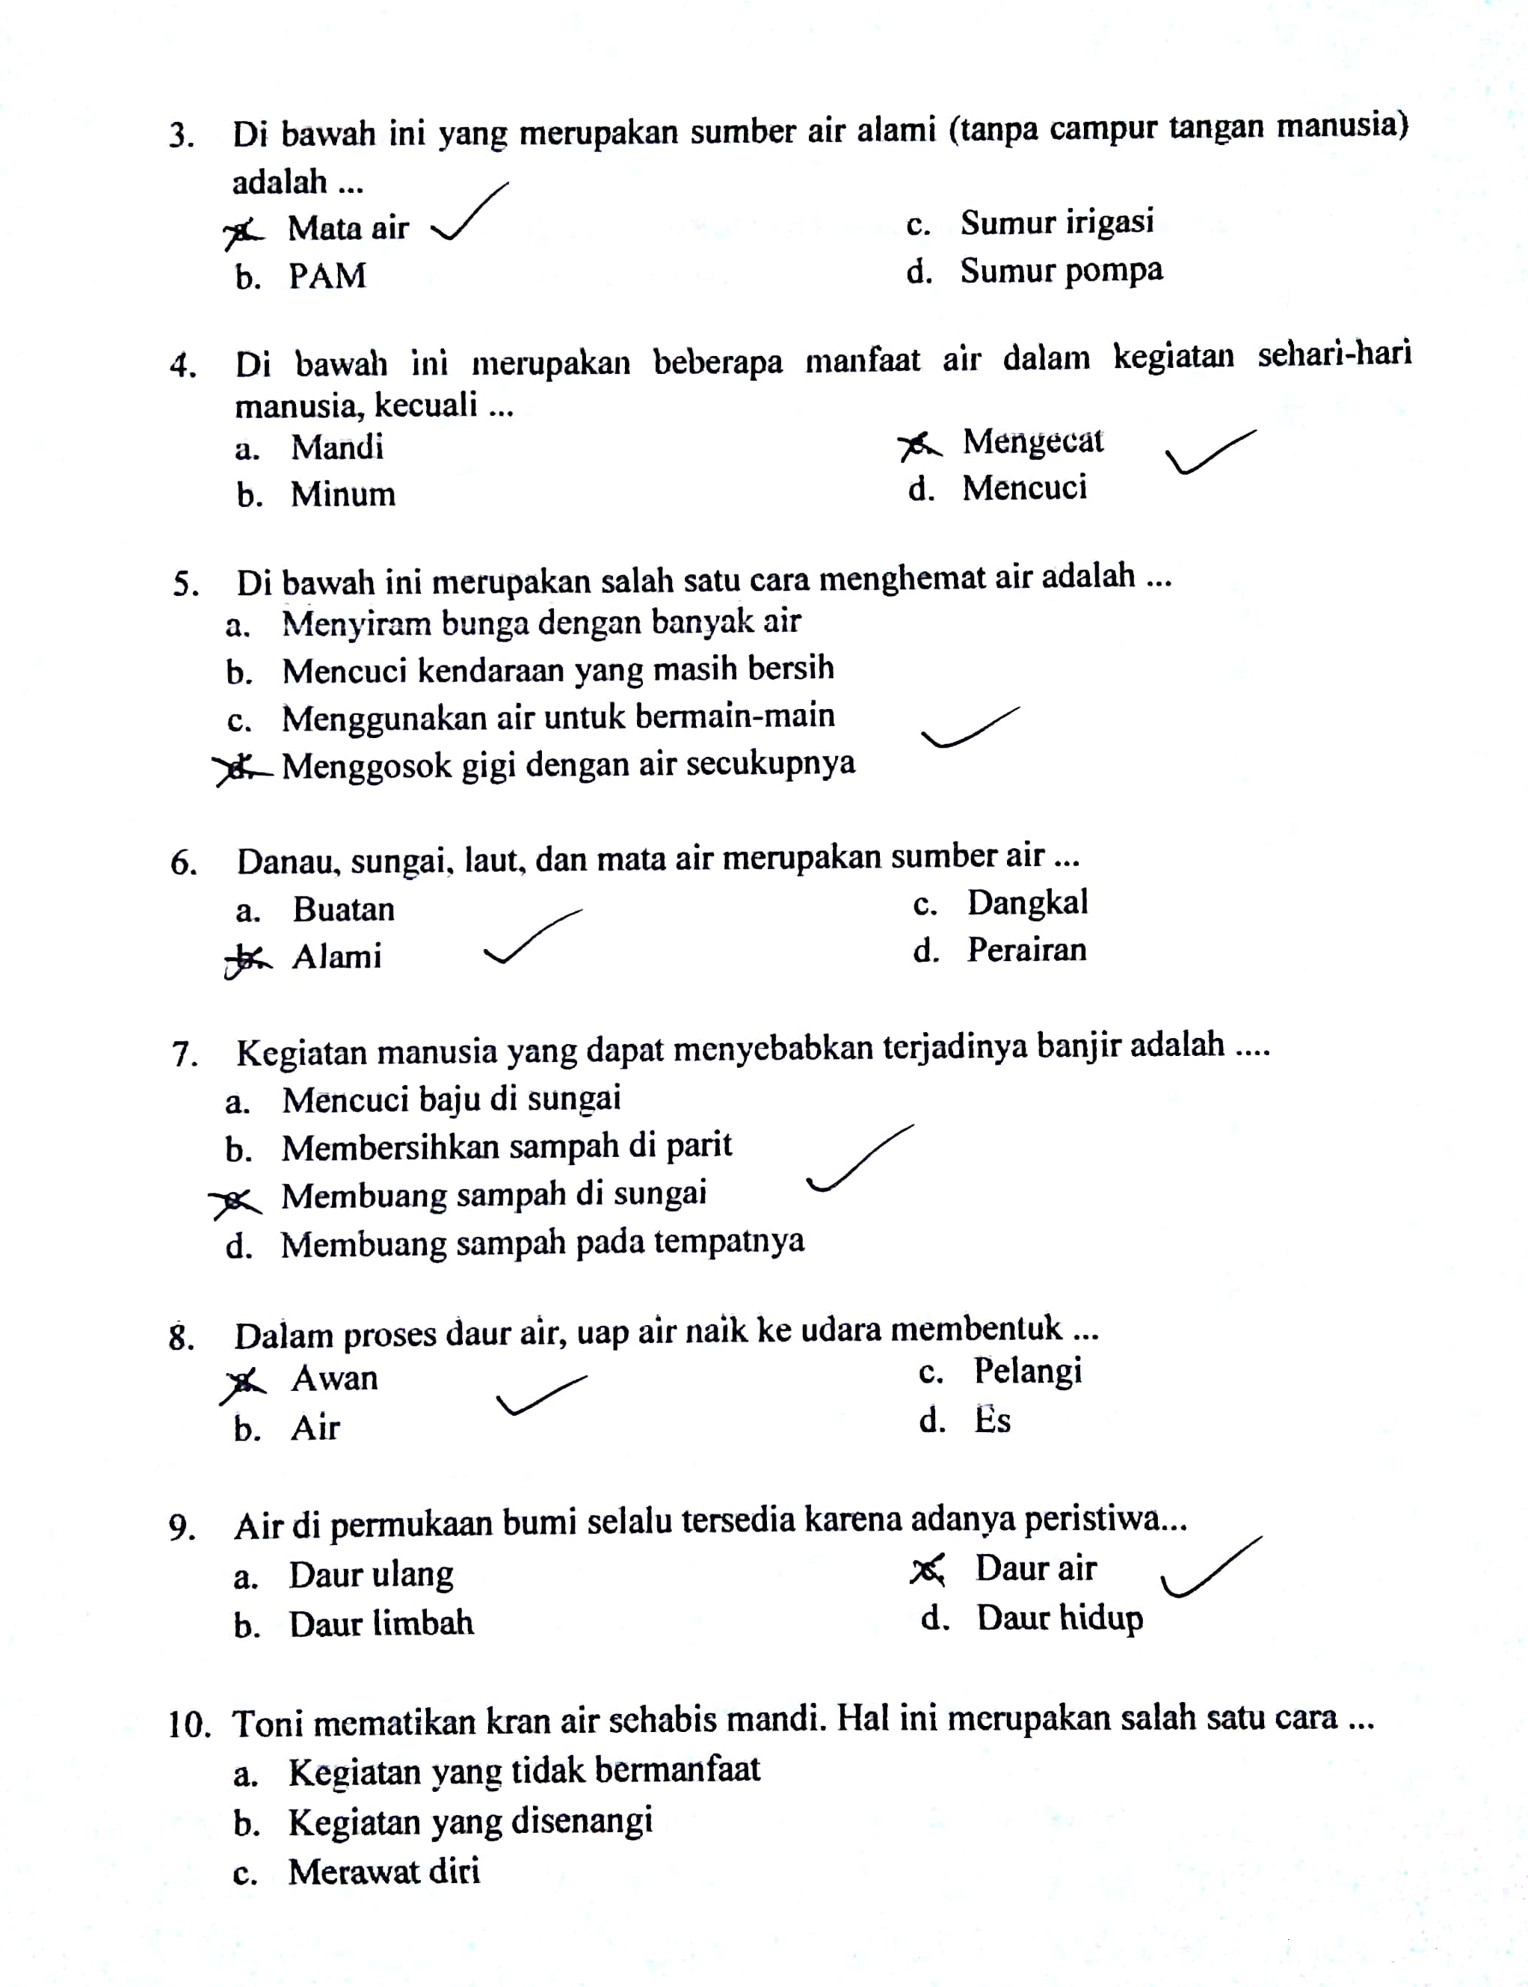

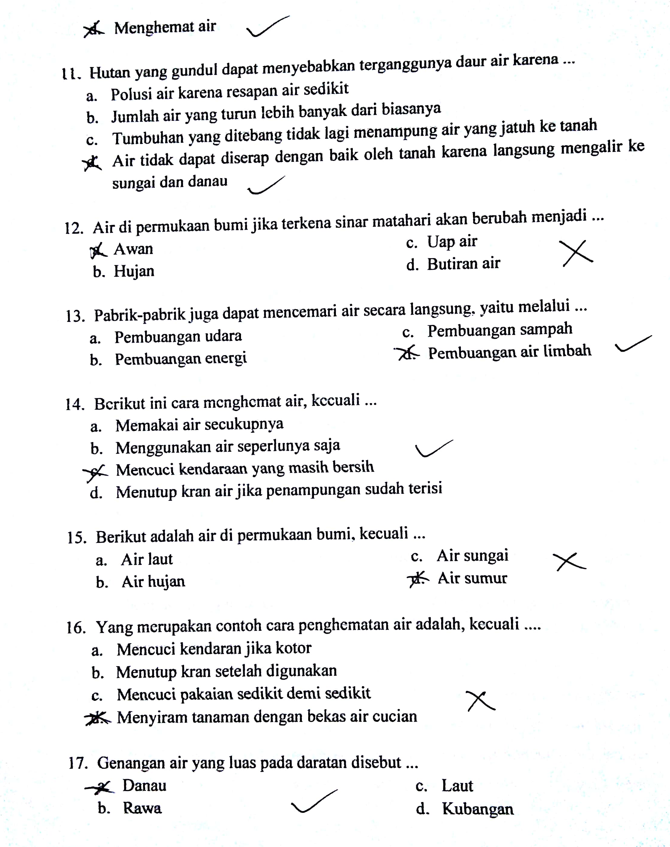
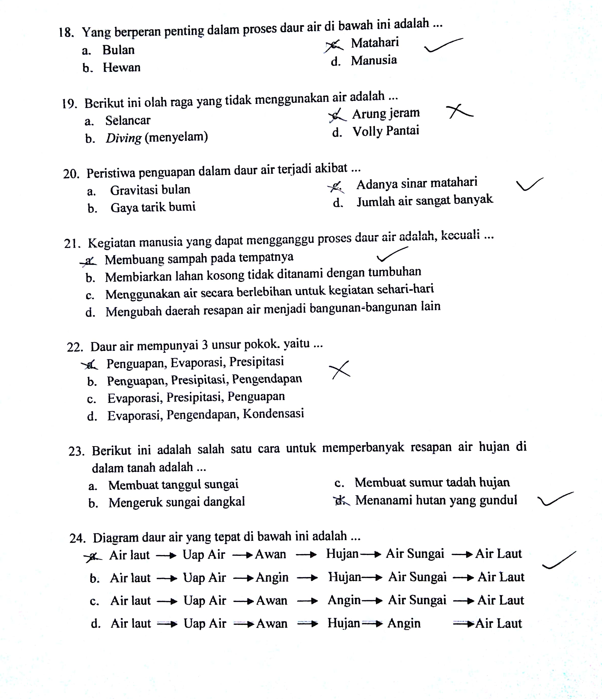

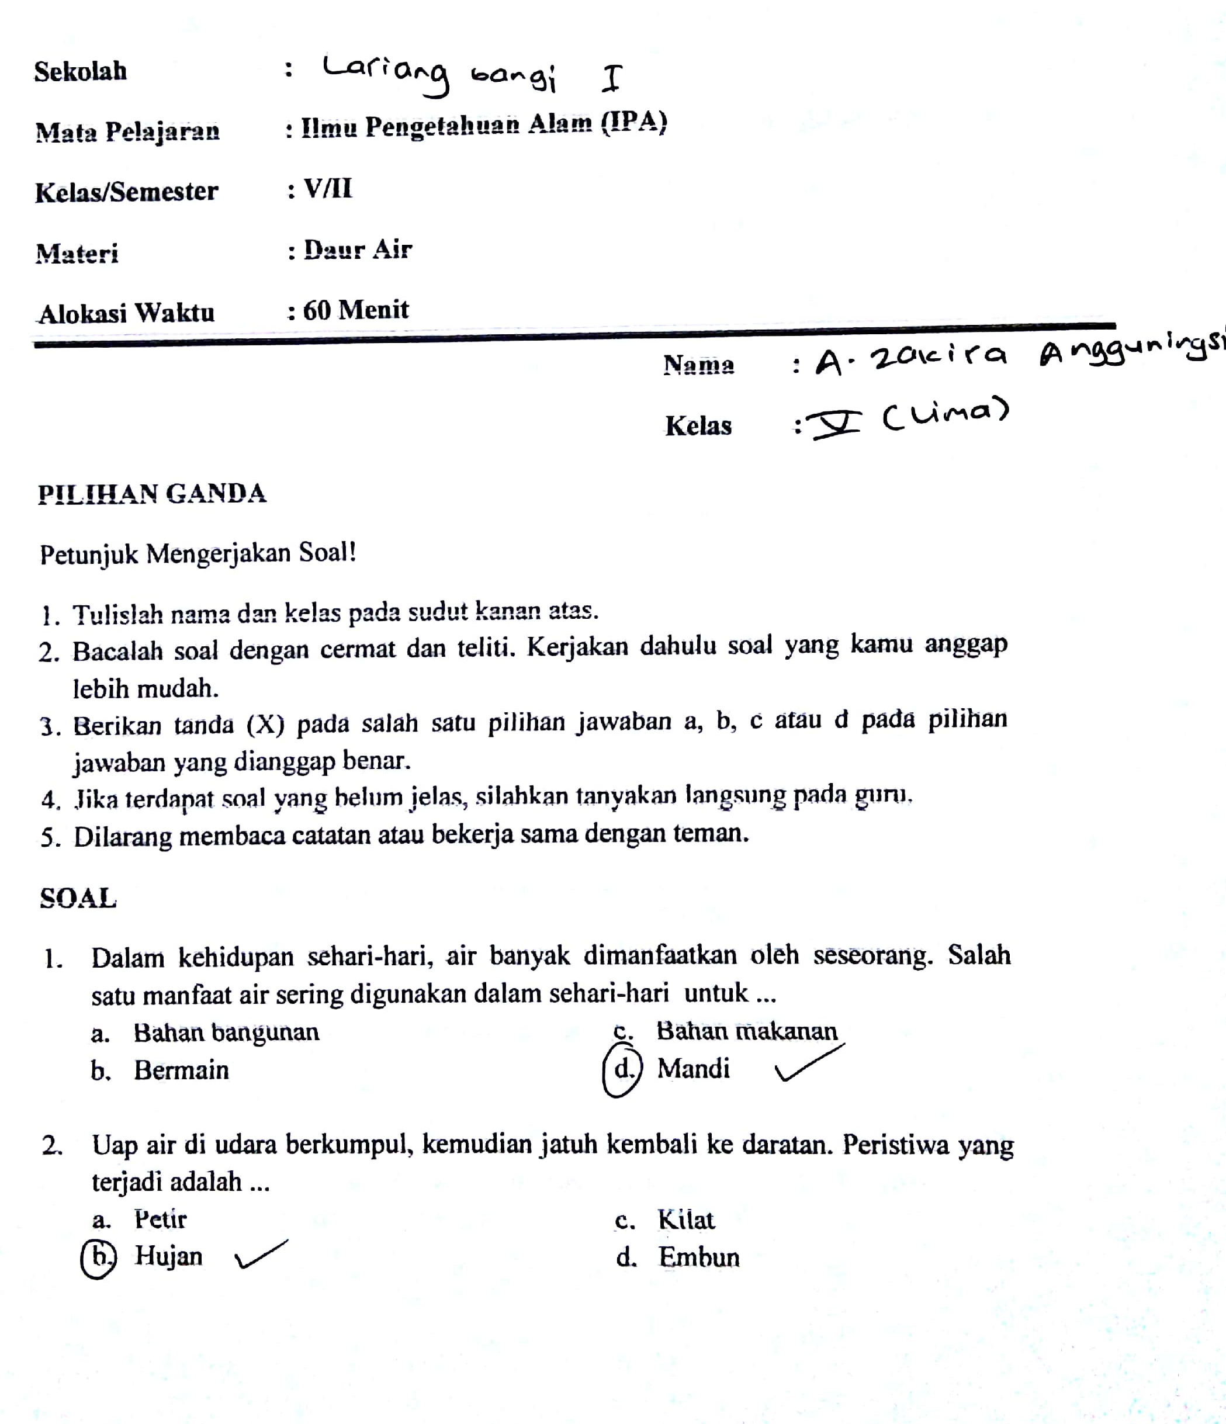

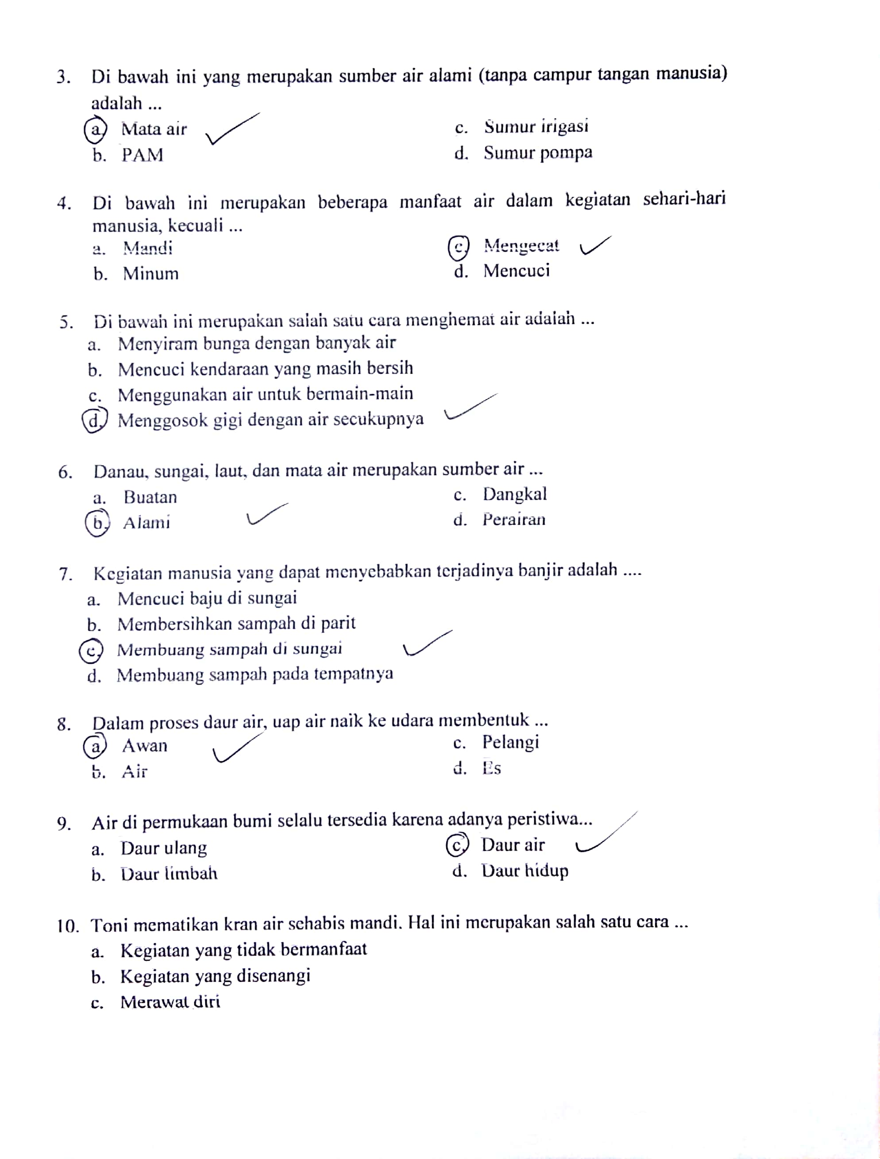
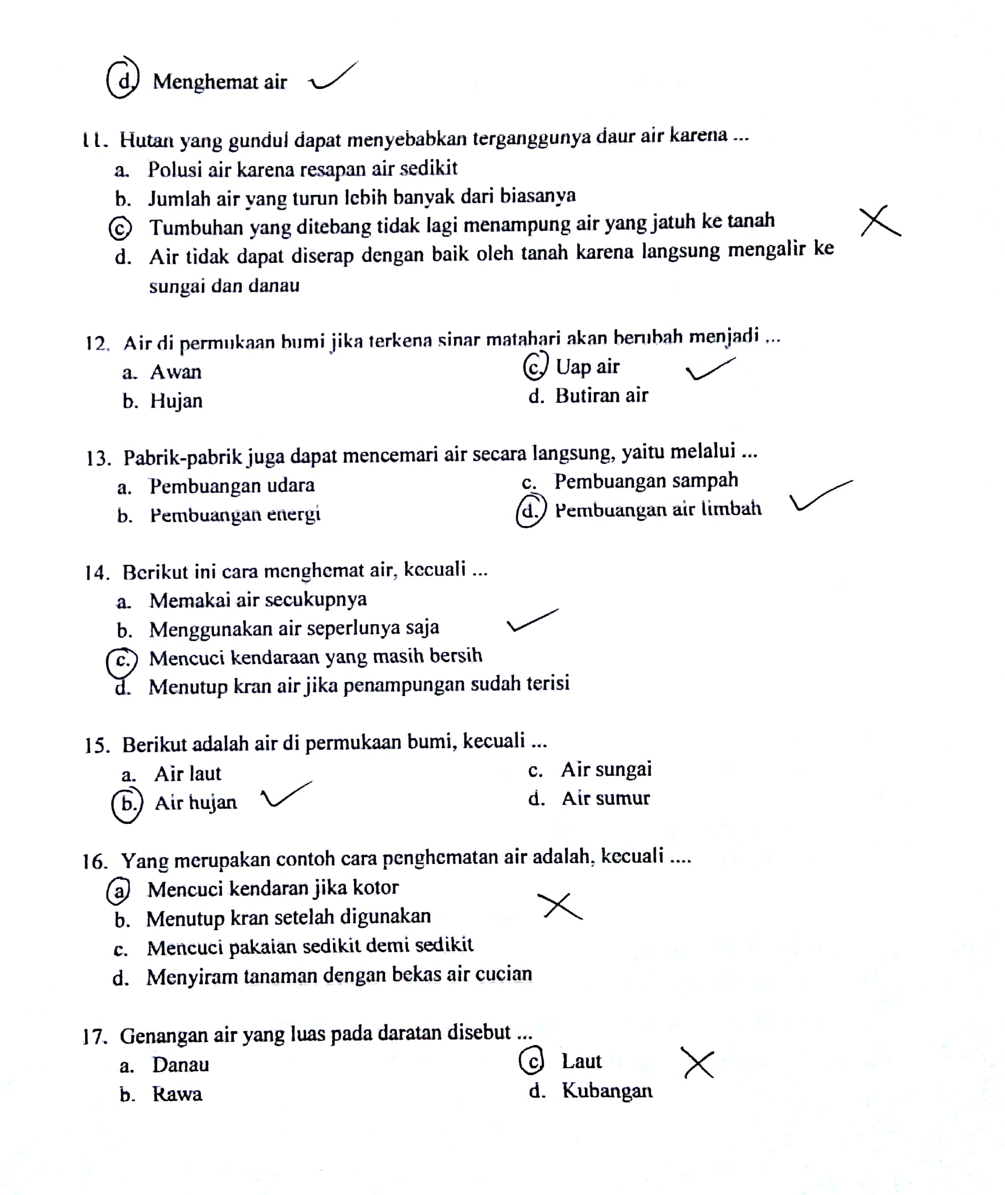

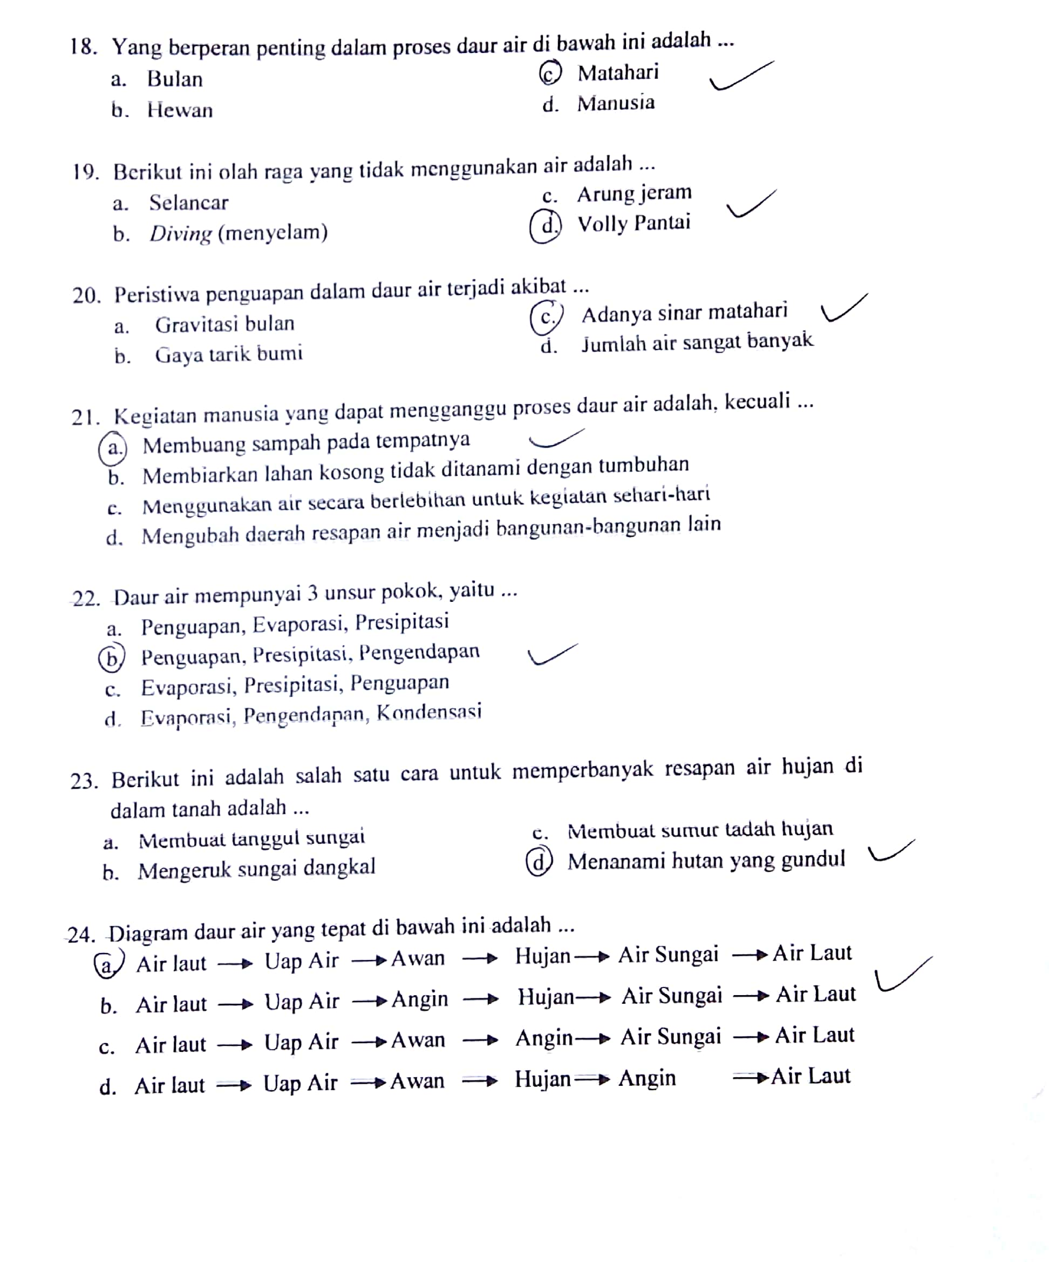

Lampiran 16
Lembar Hasil Kerja Angket Respon Siswa
